

**UNIVERSITATEA DIN BUCUREȘTI**

FACULTATEA DE

MATEMATICĂ ȘI INFORMATICĂ

**Modalități de optimizare și distribuire în baze de date**

*Modulul proiect*

**Baze de Date și Tehnologii Software**

Cozma Laura-Elena *- Product Owner*Iamandii Ana-Maria - *Dezvoltator*

Manolache Andrei - *Dezvoltator*

*Mai 2023*

1. Descrierea modelului ales și a obiectivelor aplicației

Modelul ales în dezvoltarea aplicației de Data Warehouse reprezintă o bază de date ce conține zborurile companiilor aeriene împreună cu rezervările făcute de clienți, pentru a evidenția diverse rezultate cu privire la zborurile efectuate, destinațiile cele mai frecventate sau numărul de zboruri lunare pentru anumiți operatori de zbor.

În cadrul proiectului a fost folosit drept punct de plecare setul de date [2015 Flight Delays and Cancellations](https://www.kaggle.com/datasets/usdot/flight-delays) de pe platforma Kaggle. Acesta este populat cu date reale, ce prezintă detalii despre zborurile efectuate de companiile aeriene din Statele unite ale Americii în primele 3 luni ale anului 2015. Coloanele din tabele, precum destinația de plecare și cea de sosire, timpul programat al plecării, respectiv al sosirii, durata zborului cât și distanța efectuată, sunt colectate de către *U.S. Department of Transportation's (DOT) Bureau of Transportation Statistics*, ulterior fiind publicate în raportul lunar *Air Travel Consumer Report*.

Setul de date menționat conține următoarele tabele, sub formă de fișiere csv:

* *Airlines.csv -* conține un cod unic al companiei aeriene, împreună cu numele acesteia
* *Airports.csv -* conține codul unic al aeroportului, numele acestuia, orașul, statul, țara (fiind USA în toate cazurile) și coordonatele acestuia
* *Flights.csv -* conține data, ora de plecare, respectiv de sosire, destinația de plecare, respectiv de sosire, reprezentate prin codul aeroportului, codul liniei aeriene, numărul zborului, numărul aeronavei, durata și distanța parcursă, împreună cu alte date referitoare la întârzieri și anulări.

Conținutul tabelelor menționate este folosit în cadrul aplicației în modul următor:

* Fișierul *airlines.csv* devine sursă de date pentru tabelul OPERATOR_ZBOR, care va conține codul operatorului, împreună cu denumirea acestuia
* Fișierul *airports.csv* definește destinațiile posibile pentru zboruri în tabelele DESTINATIE, respectiv STAT, din care vom prelua codul aeroportului, orașul și statul
* Fișierul *flights.csv* devine sursa de date pentru tabelul ZBOR, iar coloanele preluate sunt: codul operatorului, codul aeronavei, durata, distanta, coloana anulat, cu valoarea 0 dacă zborul a avut loc, respectiv 1 dacă a fost anulat, data de plecare împreună cu ora de plecare, data de sosire împreună cu ora de sosire și locația de plecare și de sosire.

În ceea ce privește tabelul AERONAVA, a fost folosit un [dataset](https://github.com/PacktPublishing/QlikView-for-Developers/blob/master/Chapter09/Aircrafts.csv?fbclid=IwAR2ZwXBfnAHfDlDc9pwyqTeXQ3J-kEZy5j-x8-pSJBsqZvXIRB_CI_SIM5U) de pe Github, din care, au fost selectate coloanele *aircraft_name, aircraft_short_name* și *manufacturer.*

Deoarece fișierul *flights.csv* nu conținea toată informația pe care doream să o folosim în baza de date, am creat un script în Python care modifică fișierul csv în următorul mod:

* Adaugă coloana zbor_id, creată incremental, pentru a o folosi în continuare cu ușurintă
* Generează coloana total_locuri, cu valori între 50 și 100
* Modifică coloanele data_plecare și data_sosire de tip timestamp, pentru a conține și ora
* Adaugă o cheie externă spre aeronave

Pentru a genera clienții care vor face ulterior rezervări, a fost folosit setul de date [people](https://www.datablist.com/learn/csv/download-sample-csv-files?fbclid=IwAR3mbdm566cZKftpZHzjNmcnGarOdyN0BTK1a4MkwF1iu-aAXD03b54xHaY#people-dataset) de 10000 înregistrări din care am preluat id-ul, numele, prenumele, email-ul și numărul de telefon.

Rezervările clienților au fost generate în totalitate folosind un script de python și conțin: id-ul, numărul total de pasageri conținut de rezervare, numărul de pasageri care sunt femei, respectiv bărbați, data rezervării, id-ul clientului, id-ul zborului, clasa la care au fost rezervate locurile și id-ul plății corespunzătoare rezervării. Atât clasele de zbor, cât și metodele de plată posibile sunt stocate în tabele separate. Plățile corespunzătoare rezervărilor au fost, de asemenea, generate cu ajutorul unui script de Python.

1. Diagramele bazei de date OLTP inițiale

* Diagrama entitate - relație a bazei de date OLTP

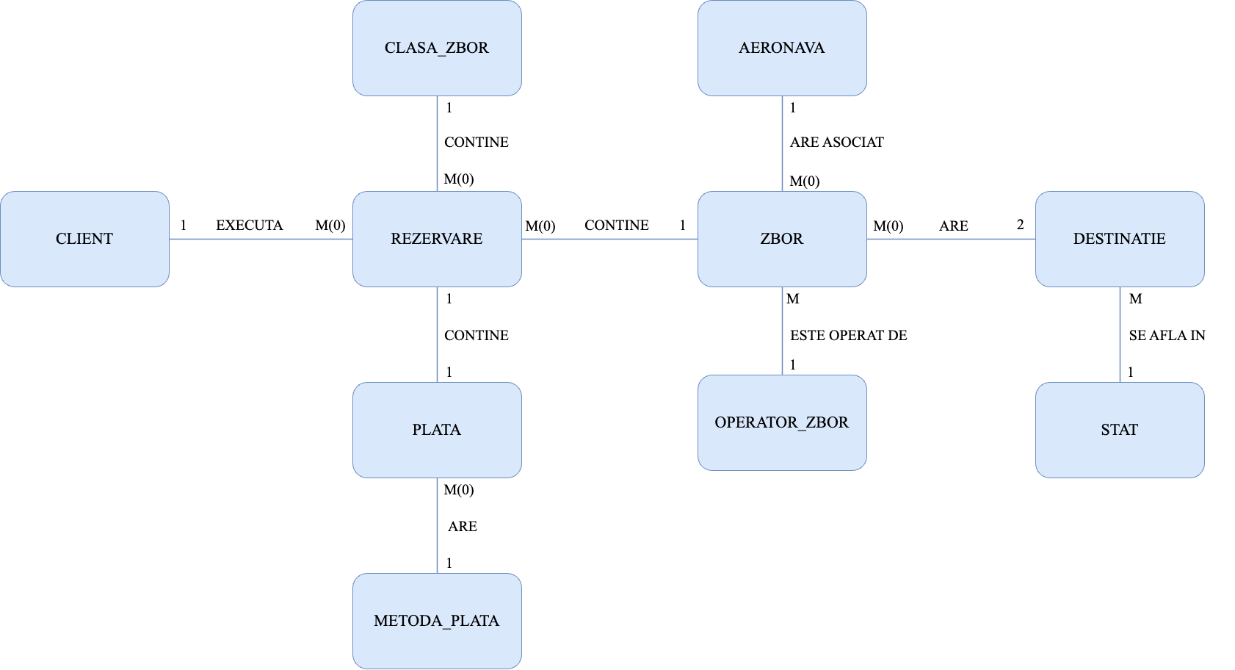

* Diagrama conceptuală a bazei de date OLTP

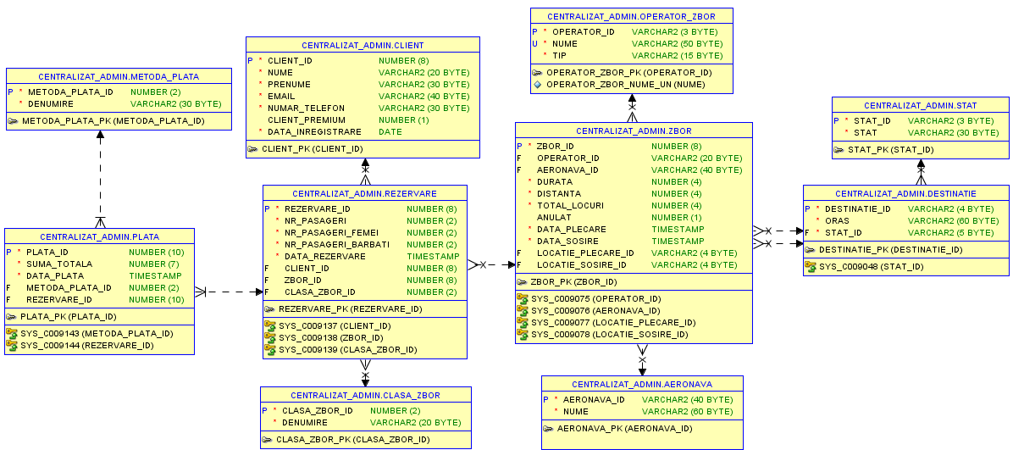

1. Descrierea modului de distribuire

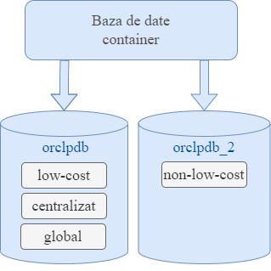 Pentru dezvoltarea proiectului, a fost folosită o bază de date *Oracle* de tip container, la care au fost adăugate două baze de date pluggable, *orclpdb* și *orclpdb_2.* Proiectul se axează în jurul ideii de companii aeriene *low-cost* și *non-low-cost,* și este astfel distribuit pe cele două baze de date amintite anterior, *orclpdb* fiind asociată cu baza de date locală *low-cost*, iar *orclpdb_2* cu baza de date locală *non-low-cost.* De asemenea, pentru simplitate, am folosit serverul *orclpdb* pentru stocarea obiectelor din schema utilizatorului *global*, utilizat în aplicație. Nu în ultimul rând, tot pe prima bază de date am stocat și schema *centralizat* ce conține baza de date *OLTP,* folosită pentru popularea fragmentelor.

1. Crearea bazelor de date și a utilizatorilor

* Crearea bazelor de date pluggable

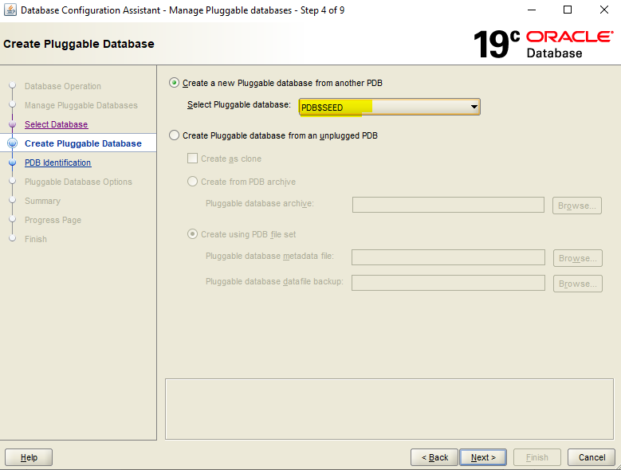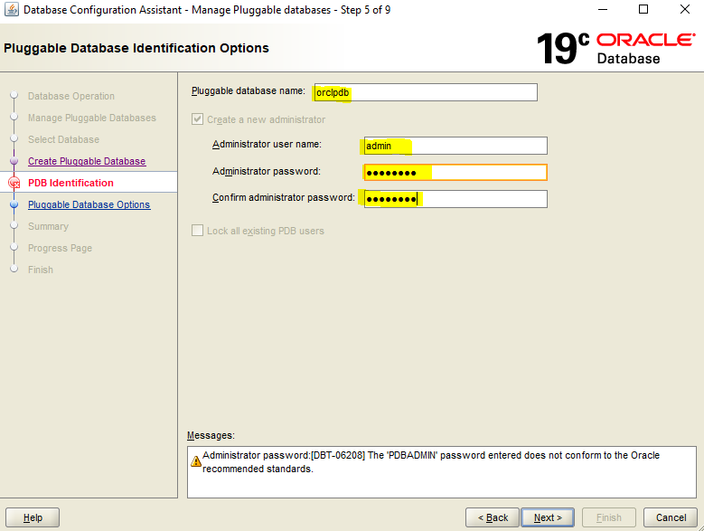În cadrul proiectului, a fost folosită o bază de date tip *container*, la care au fost adăugate două *baze de date pluggable.* Acestea au fost adăugate cu ajutorul utilitarului *Database Configuration Assistant.*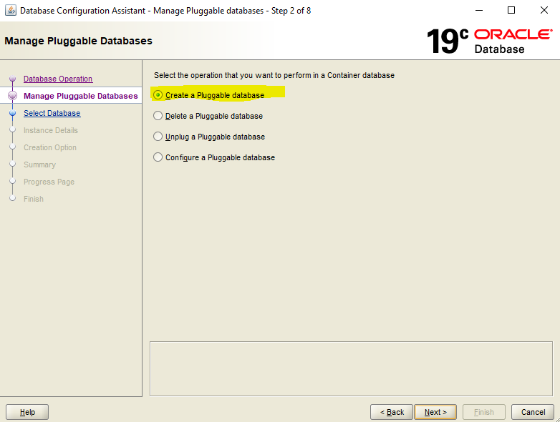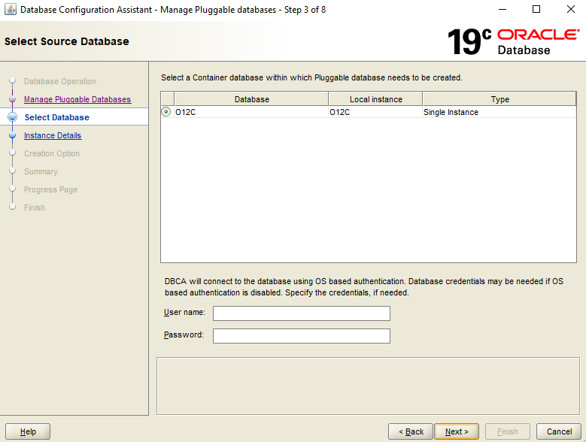

* Crearea utilizatorilor

Baza de date *orclpdb (low-cost)* conține 3 utilizatori: *centralizat_admin*, care are în schemă tabelele inițiale din baza de date OLTP, *bdd-admin,* care va avea acces la tabelele fragmentate *low-cost* și la tabelele replicate și *global_admin,* utilizatorul prin intermediul căruia se poate face interacțiunea în aplicație.

|  |
| --- |
| -- verificam ca ne aflam pe orclpdb SHOW con_name; |

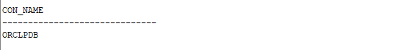

|  |
| --- |
| -- cream utilizatorii de pe db1 (orclpdb) CREATE USER bdd_admin  IDENTIFIED BY bdd_admin QUOTA UNLIMITED ON USERS;  CREATE USER global_admin  IDENTIFIED BY global_admin QUOTA UNLIMITED ON USERS;  CREATE USER centralizat_admin  IDENTIFIED BY centralizat_admin  QUOTA UNLIMITED ON USERS;  -- afisam utilizatorii creati SELECT * FROM dba_users ORDER BY created desc; |

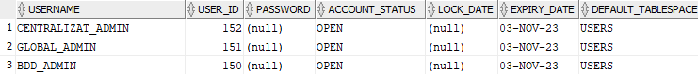

Baza de date *orclpdb_2 (non-low_cost)* conține utilizatorul *bdd-admin*, care va avea acces la tabelele fragmentate *non-low-cost* și la tabelele replicate.

|  |
| --- |
| -- verificam ca ne aflam pe orclpdb_2 SHOW con_name; |



|  |
| --- |
| -- cream utilizatorul de pe db2 (orclpdb_2) CREATE USER bdd_admin  IDENTIFIED BY bdd_admin QUOTA UNLIMITED ON USERS;  -- afisam utilizatorii creati SELECT * FROM dba_users ORDER BY created desc; |



Pentru acordarea permisiunilor utilizatorilor, a fost creat *rolul administrator*, care apoi a fost atribuit fiecărui utilizator.

|  |
| --- |
| -- cream un rol de tip admin pentru a oferi drepturi utilizatorilor creati CREATE ROLE administrator; GRANT CREATE SESSION TO administrator; GRANT CREATE DATABASE LINK TO administrator; GRANT CREATE TABLE TO administrator; GRANT CREATE SEQUENCE TO administrator; GRANT CREATE SYNONYM TO administrator; GRANT CREATE VIEW TO administrator; GRANT CREATE TRIGGER TO administrator;  -- afisam rolul creat SELECT * FROM role_sys_privs WHERE role = 'ADMINISTRATOR'; |

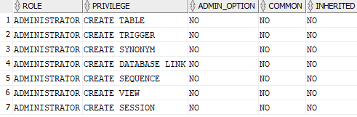

Pentru *orclpdb:*

|  |
| --- |
| -- oferim rolul utilizatorilor GRANT administrator TO bdd_admin; GRANT administrator TO global_admin; GRANT administrator TO centralizat_admin;  -- verificam ca au fost aplicate rolurile SELECT * FROM DBA_role_privs WHERE grantee IN ('BDD_ADMIN', 'CENTRALIZAT_ADMIN', 'GLOBAL_ADMIN') ORDER BY 1; |

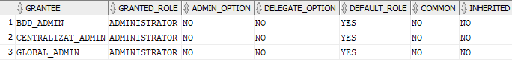

Pentru *orclpdb_2:*

|  |
| --- |
| -- oferim rolul utilizatorilor GRANT administrator TO bdd_admin;  -- verificam ca au fost aplicate rolurile SELECT * FROM DBA_role_privs WHERE grantee = 'BDD_ADMIN' ORDER BY 1; |



De asemenea, trebuie ca utilizatorii *bdd_admin* și *global_admin* trebuie să aibă acces în schema utilizatorului *centralizat_admin*, pentru popularea inițială cu date. Pentru atribuirea privilegiilor a fost creată o procedură:

|  |
| --- |
| -- Userii bdd_admin si global_admin trebuie sa primeasca acces la tabelele din schema utilizatorului centralizat_admin  CREATE OR REPLACE PROCEDURE grant_select(  p_username VARCHAR2,   p_grantee VARCHAR2) AS   v_cmd VARCHAR2(100); BEGIN  FOR r IN (  SELECT owner, table_name   FROM all_tables   WHERE owner = UPPER(p_username)  )  LOOP  v_cmd := 'GRANT SELECT ON '||r.owner||'.'||r.table_name||' TO ' || p_grantee;  EXECUTE IMMEDIATE v_cmd;  END LOOP; END; / |

|  |
| --- |
| BEGIN  grant_select('centralizat_admin','bdd_admin');  grant_select('centralizat_admin', 'global_admin'); END; / |

Iar utilizatorul *global_admin* trebuie să primească toate tipurile de acces la tabelele din schema utilizatorului *bdd_admin*, inclusiv la secvențe, și invers:

|  |
| --- |
| -- Userul global_admin trebuie sa primeasca toate tipurile de acces la tabelele din schema utilizatorului bdd_admin  CREATE OR REPLACE PROCEDURE grant_all(  p_username VARCHAR2,   p_grantee VARCHAR2) AS   v_cmd VARCHAR2(100); BEGIN  FOR r IN (  SELECT owner, table_name   FROM all_tables   WHERE owner = UPPER(p_username)  )  LOOP  v_cmd := 'GRANT ALL ON '||r.owner||'.'||r.table_name||' TO ' || p_grantee;  EXECUTE IMMEDIATE v_cmd;  END LOOP;    FOR r IN (  SELECT sequence_owner, sequence_name  FROM all_sequences  where sequence_owner = UPPER(p_username)  ) LOOP  v_cmd := 'GRANT ALL ON '||r.sequence_owner||'.'||r.sequence_name||' TO ' || p_grantee;  EXECUTE IMMEDIATE v_cmd;  END LOOP; END; / |

|  |
| --- |
| BEGIN  grant_all('bdd_admin','global_admin');  grant_all('global_admin','bdd_admin'); END; / |
|  |

* Crearea tabelelor din **OLTP**

AERONAVA

|  |
| --- |
| CREATE TABLE AERONAVA(  aeronava_id varchar2(40) PRIMARY KEY,  nume VARCHAR2(60) NOT NULL ); |

STAT

|  |
| --- |
| CREATE TABLE STAT(  stat_id VARCHAR2(3) PRIMARY KEY,  stat VARCHAR2(30) NOT NULL ); |

DESTINATIE

|  |
| --- |
| CREATE TABLE DESTINATIE  (destinatie_id VARCHAR2(4) PRIMARY KEY,  oras VARCHAR2(60) NOT NULL,  stat_id VARCHAR2(5) NOT NULL REFERENCES STAT(stat_id) ON DELETE CASCADE ); |

OPERATOR_ZBOR

|  |
| --- |
| CREATE TABLE OPERATOR_ZBOR(  operator_id VARCHAR2(3) PRIMARY KEY,  nume VARCHAR2(50) NOT NULL UNIQUE,  tip VARCHAR2(15) NOT NULL ); |

METODA_PLATA

|  |
| --- |
| CREATE TABLE METODA_PLATA(  metoda_plata_id NUMBER(2) PRIMARY KEY,  denumire VARCHAR2(30) NOT NULL );   CREATE SEQUENCE metoda_plata_seq  START WITH 1 INCREMENT BY 1;  INSERT INTO METODA_PLATA VALUES(metoda_plata_seq.NEXTVAL, 'CASH'); INSERT INTO METODA_PLATA VALUES(metoda_plata_seq.NEXTVAL, 'CARD'); INSERT INTO METODA_PLATA VALUES(metoda_plata_seq.NEXTVAL, 'TRANSFER BANCAR'); |

CLASA_ZBOR

|  |
| --- |
| CREATE TABLE CLASA_ZBOR  (clasa_zbor_id NUMBER(2) PRIMARY KEY,  denumire VARCHAR2(20) NOT NULL );   CREATE SEQUENCE clasa_zbor_seq  START WITH 1 INCREMENT BY 1;  INSERT INTO CLASA_ZBOR VALUES(clasa_zbor_seq.NEXTVAL, 'FIRST'); INSERT INTO CLASA_ZBOR VALUES(clasa_zbor_seq.NEXTVAL, 'BUSINESS'); INSERT INTO CLASA_ZBOR VALUES(clasa_zbor_seq.NEXTVAL, 'ECONOMY'); |

ZBOR

|  |
| --- |
| CREATE TABLE ZBOR(  zbor_id NUMBER(8) PRIMARY KEY,  operator_id VARCHAR2(20) REFERENCES OPERATOR_ZBOR(operator_id) ON DELETE CASCADE,  aeronava_id VARCHAR2(40) REFERENCES AERONAVA(aeronava_id) ON DELETE CASCADE,  durata NUMBER(4) NOT NULL,  distanta NUMBER(4) NOT NULL,  total_locuri NUMBER(4) NOT NULL,   anulat NUMBER(1) CHECK (anulat IN (0, 1)),  data_plecare TIMESTAMP NOT NULL,  data_sosire TIMESTAMP NOT NULL,  locatie_plecare_id VARCHAR2(4) REFERENCES DESTINATIE(destinatie_id) ON DELETE CASCADE,  locatie_sosire_id VARCHAR2(4) REFERENCES DESTINATIE(destinatie_id) ON DELETE CASCADE ); |

CLIENT

|  |
| --- |
| CREATE TABLE CLIENT  (client_id NUMBER(8) PRIMARY KEY,  nume VARCHAR2(20) NOT NULL,  prenume VARCHAR2(30) NOT NULL,  email VARCHAR2(40) NOT NULL,  numar_telefon VARCHAR2(30) NOT NULL,  client_premium NUMBER(1) CHECK (client_premium IN (0, 1)),  data_inregistrare DATE NOT NULL ); |

REZERVARE

|  |
| --- |
| CREATE TABLE REZERVARE(  rezervare_id NUMBER(8) PRIMARY KEY,  nr_pasageri NUMBER(2) NOT NULL CHECK(nr_pasageri > 0),  nr_pasageri_femei NUMBER(2) NOT NULL CHECK(nr_pasageri_femei >= 0),  nr_pasageri_barbati NUMBER(2) NOT NULL CHECK(nr_pasageri_barbati >= 0),  data_rezervare TIMESTAMP NOT NULL,  client_id NUMBER(8) REFERENCES CLIENT(client_id) ON DELETE CASCADE,  zbor_id NUMBER(8) REFERENCES ZBOR(zbor_id) ON DELETE CASCADE,  clasa_zbor_id NUMBER(2) REFERENCES CLASA_ZBOR(clasa_zbor_id) ON DELETE CASCADE ); |

PLATA

|  |
| --- |
| CREATE TABLE PLATA  (plata_id NUMBER(10) PRIMARY KEY,  rezervare_id NUMBER(8) REFERENCES rezervare(rezervare_id) ON DELETE CASCADE  suma_totala NUMBER(7) NOT NULL,  data_plata TIMESTAMP NOT NULL,  metoda_plata_id NUMBER(2) REFERENCES METODA_PLATA(metoda_plata_id) ); |

Pentru popularea tabelelor s-au folosit urmatoarele script-uri în *Python:*

|  |
| --- |
| import csv import numpy as np import datetime from faker import Faker fake = Faker()   with open("plata.csv", 'w') as fout:   fout.write("plata_id,metoda_plata_id,suma_totala,data_plata\n")   for plata_id in range(1, 1040000):  mpi = str(np.random.choice([1,2,3]))  suma_totala = np.random.randint(100, 10001)   start_date = datetime.datetime(year=2015, month=1, day=1, hour=0, minute=0, second= 1)  end_date = datetime.datetime(year=2015, month=12, day=31, hour=0, minute=0, second= 1)   data_plata = fake.date_between(start_date=start_date, end_date=end_date).strftime("%Y-%m-%d %H:%M:%S")  data_plata = (datetime.datetime.strptime(data_plata, "%Y-%m-%d %H:%M:%S")+ datetime.timedelta(minutes=np.random.randint(1,1200))).strftime("%Y-%m-%d %H:%M:%S")      fout.write(f"{plata_id},{mpi},{suma_totala},{data_plata}\n")   import pdb; pdb.set_trace() state_id_to_name = {}  def get_csv_lines(csv_path):  rows = []  with open(csv_path) as fin:  csv_reader = csv.reader(fin, delimiter=',')  line_count = 0  for row in csv_reader:  if line_count == 0:  line_count += 1   else:   rows.append(row)  line_count +=1  return rows   for row in get_csv_lines("state.csv"):  state_id_to_name[row[1]] = row[0]   state_id_to_name["PR"] = "Puerto Rico" state_id_to_name["GU"] = "Guam" state_id_to_name["AS"] = "American Samoa" state_id_to_name["VI"] = "Virgin Islands"    state_counts = {}  with open("state2.csv", 'w') as fout:   fout.write("state_id,state\n")   for destination_row in get_csv_lines("destinatii.csv"):    if state_counts.get(destination_row[-1], 0) > 0:  continue      state_counts[destination_row[-1]] = state_counts.get(destination_row[-1], 0) + 1  fout.write(destination_row[-1] + "," + state_id_to_name[destination_row[-1]] + "\n")    clients_rows = [] for client_row in get_csv_lines('clienti.csv'):    client_row.append(int(np.random.randint(0, 2)))  clients_rows.append(client_row)   with open('clienti2.csv', 'w') as fout:    fout.write("client_id,prenume,nume,email,numar_telefon,client_premium,data_inregistrare\n")   for index, client_row in enumerate(clients_rows):  print(index)  start_date = datetime.date(year=2010, month=1, day=1)  end_date = datetime.date(year=2015, month=12, day=31)   data_rezervare = fake.date_between(start_date=start_date, end_date=end_date).strftime("%Y-%m-%d")  fout.write(','.join([str(x) for x in client_row]) + f',{data_rezervare}\n')    import pdb; pdb.set_trace()  rows = [] with open('flights-2.csv') as csv_file:  csv_reader = csv.reader(csv_file, delimiter=',')  line_count = 0  for row in csv_reader:  if line_count == 0:  print(f'Column names are {", ".join(row)}')  line_count += 1  else:  line_count += 1   year, month, day = row[:3]  month = '0' + month if len(month) == 1 else month  day = '0' + day if len(day) == 1 else day   date = f"{year}-{month}-{day}"   rows.append([date] + row[3:])   ids = np.arange(len(rows)) + 1  for index in range(len(rows)):  rows[index].append(str(ids[index]))  rows[index].append(str(np.random.choice([50,70,80,90,100])))  datetime_object = datetime.datetime.strptime(rows[index][0], '%Y-%m-%d') + datetime.timedelta(minutes=int(rows[index][5]))   if len(rows[index][6]) == 0:  rows[index][6] = '0'   arrival = datetime_object + datetime.timedelta(minutes = int(rows[index][6])) if len(rows[index][6]) != 0 else datetime_object     rows[index][5] = datetime_object.strftime("%Y-%m-%d %H:%M:%S")  rows[index][8] = arrival.strftime("%Y-%m-%d %H:%M:%S")   rows[index] = rows[index][1:]    with open('flights_updated.csv','w') as fout:  fout.write('operator_id,aeronava_id,locatie_plecare_id,locatie_sosire_id,SCHEDULED_DEPARTURE,durata,distanta,SCHEDULED_ARRIVAL,anulat,id_zbor,total_locuri\n')   for row in rows:  fout.write(','.join(row))  fout.write('\n')    import csv from pydoc import cli import numpy as np import datetime from faker import Faker fake = Faker()  rows = [] N = 1040000 for index in range(N):    rezervare_id = index + 1  nr_pasageri = np.random.randint(1, 11)  nr_pasager_femei = np.random.randint(0, nr_pasageri + 1)  nr_pasager_barbati = nr_pasageri - nr_pasager_femei    start_date = datetime.datetime(year=2015, month=1, day=1, hour=0, minute=0, second= 1)  end_date = datetime.datetime(year=2015, month=12, day=31, hour=0, minute=0, second= 1)   data_rezervare = fake.date_between(start_date=start_date, end_date=end_date).strftime("%Y-%m-%d %H:%M:%S")  data_rezervare = (datetime.datetime.strptime(data_rezervare, "%Y-%m-%d %H:%M:%S")+ datetime.timedelta(minutes=np.random.randint(1,1200))).strftime("%Y-%m-%d %H:%M:%S")   suma_totala = np.random.randint(100, 10001)   client_id = np.random.randint(1, 10001)   zbor_id = np.random.randint(1, 1048575 + 1)   clasa_id = np.random.randint(1, 4)    plata = np.random.randint(1, 4)   rows.append([str(rezervare_id), str(nr_pasageri), str(nr_pasager_femei), str(nr_pasager_barbati), data_rezervare, str(client_id), str(zbor_id), str(clasa_id), str(rezervare_id)])  # rows.append([str(rezervare_id), str(nr_pasageri), str(nr_pasager_femei), str(nr_pasager_barbati), data_rezervare, str(suma_totala), str(client_id), str(zbor_id), str(clasa_id), str(plata)])    with open('reservation.csv','w') as fout:  fout.write('rezervare_id,nr_pasageri,nr_pasageri_femei,nr_pasageri_barbati,data_rezervare,client_id,zbor_id,clasa_id,plata_id\n')   for row in rows:  fout.write(','.join(row))  fout.write('\n')  aeronava_ids = [row for row in get_csv_lines("temp2.csv")]  IDS = [x[-1] for x in aeronava_ids]  with open('temp2.csv', 'w') as fout:    fout.write('Manufacturer,Aircraft Name,Aeronava_ID\n')  for row in aeronava_ids:   fout.write(','.join(row[2:]) + '\n')   zbor_rows = get_csv_lines("zbor.csv")  with open("zbor2.csv", 'w') as fout:  fout.write("operator_id,aeronava_id,locatie_plecare_id,locatie_sosire_id,data_plecare,durata,distanta,data_sosire,anulat,zbor_id,total_locuri\n")   for row in zbor_rows:   row[1] = str(np.random.choice(IDS))  fout.write(','.join(row) + '\n')   import pdb; pdb.set_trace() |

1. Fragmentarea relațiilor

După cum a fost menționat anterior, a fost aleasă fragmentarea orizontală primară pornind de la tabela OPERATOR_ZBOR, în OPERATOR_ZBOR_LOWCOST și OPERATOR_ZBOR_NON_LOWCOST. În continuare, au rezultat fragmentările orizontale derivate, asupra tabelelor ZBOR, REZERVARE și PLATI.

În ceea ce privește fragmentarea verticală, datele clienților au fost împărțite în date GDPR, sensibile, care trebuie stocate pe un server cu o securitate mai ridicată, unde au acces numai anumiți utilizatori, și datele NON-GDPR, care pot rămâne în bazele de date locale. Pentru stocarea bazelor de date GDPR am folosit schema utilizatorului *global*, pentru a nu mai crea o nouă bază de date pluggable pentru aceasta.

* Fragmentarea orizontală primară

Algoritmul de fragmentare orizontală primară:

Se consideră relația OPERATOR_ZBOR.

Fie Pr = {p1, p2} mulțimea de predicate simple, unde p1 și p2 reprezintă:

p1: tip = *Low cost*

p2: tip = *Non low cost*

Domeniul pentru atributul *tip* este {*Low cost, Non low cost*}. Astfel, mulțimea va conține două implicații:

i1: (tip = *Low cost*)⇒ ⏋(tip = *Non low cost*)

i2: ⏋(tip = *Low cost*)⇒ (tip = *Non low cost*)

Din acestea rezultă că dacă un operator zbor are tipul *Low cost,* atunci în mod sigur nu va putea avea valoarea *Non low cost.* De asemenea, dacă tipul unui operator zbor nu este *Low cost,* atunci știm ca va fi *Non low cost.*

Folosind combinații booleene se formează următoarele predicate compuse, ce compun mulțimea M = {m1, m2, m3, m4}:

m1: tip = *Low cost* ⌃ tip = *Non low cost*

m2: tip = *Low cost* ⌃ ⏋(tip = *Non low cost*)

m3: ⏋(tip = *Low cost*)⌃ tip = *Non low cost*

m4: ⏋(tip = *Low cost*)⌃ ⏋(tip = *Non low cost*)

Se observă că predicatele compuse m1 și m4  nu au sens în raport cu implicațiile definite în mulțimea I, astfel că trebuie eliminate din mulțimea M.

În concluzie, mulțimea predicatelor compuse care determină fragmentele orizontale ale relației este formată din {m2și m3}. Deci, relația OPERATOR_ZBOR va fi formată din două fragmente, cea corespunzătoare operatorilor de zbor *Low cost* și cea a operatorilor de zbor *Non low cost.*

* Fragmentarea orizontală derivată

Pornind de la fragmentarea orizontală primară a relației OPERATOR_ZBOR, construim fragmentările orizontale derivate.

Fie legătura L dintre relațiile OPERATOR_ZBOR și ZBOR:

*owner(L) = OPERATOR_ZBOR*

*member(L) = ZBOR*

În funcție de operatorul de zbor, zborurile pot fi grupate în două fragmente: zborurile operate de operatori *low cost* și zborurile operate de operatori *non low cost.* Tabelele pot fi definite în modul următor:

ZBORlow-cost = ZBOR ⋉ OPERATOR_ZBORlow-cost

ZBORnon-low-cost = ZBOR ⋉ OPERATOR_ZBORnon-low-cost

Construim următoarele fragmente orizontale derivate. Fie legătura L dintre relațiile ZBOR și REZERVARE:

*owner(L) = ZBOR*

*member(L) = REZERVARE*

În funcție de tipul zborului, rezervările pot fi pentru zboruri de tip *low-cost* și pentru zboruri de tip *non-low-cost.* Cele două fragmente corespunzătoare relației rezervare sunt definite astfel:

REZERVARElow-cost = REZERVARE ⋉ ZBORlow-cost

REZERVAREnon-low-cost = REZERVARE ⋉ ZBORnon-low-cost

Nu în ultimul rând, avem legătura L dintre relațiile REZERVARE și PLATA:

*owner(L) = REZERVARE*

*member(L) = PLATA*

În funcție de tipul rezervării, plățile corespunzătoare acestora pot fi pentru rezervări *low-cost* sau *non-low-cost.*

PLATAlow-cost = PLATA ⋉ REZERVARE low-cost

PLATAnon-low-cost = PLATA ⋉ REZERVARE non-low-cost

* Fragmentarea verticală

Algoritmul de fragmentare verticală

Se considera relația *CLIENT(client_id, nume, prenume, email, numar_telefon, client_premium, data_inregistrare)*.

Presupunem că pe această relație sunt definite următoarele aplicații, a căror specificație este dată în SQL:

* q1: găsește numele, prenumele și email-ul clientilor cu adrese de gmail.

|  |
| --- |
| SELECT nume, prenume, email FROM client WHERE email LIKE ‘%@gmail%’; |

* q2: afișează numerele de telefon si adresele de email ale tuturor clienților

|  |
| --- |
| SELECT email, numar_telefon  FROM client; |

* q3: afișați numărul de clienți premium a căror data_înregistrare a avut loc după o anumită dată

|  |
| --- |
| SELECT SUM(premium) FROM client WHERE data_inregistrare >= TO_DATE('01-JAN-21', 'DD-MON-YY'); |

* q4: Afișează nume, prenumele si daca clientul e premium sau nu, pentru toti clientii.

|  |
| --- |
| SELECT nume, prenume, premium FROM client; |

În relație cu aceste aplicații, putem defini valorile folosirii atributele relației CLIENT. Pentru aceasta, vom atribui atributelor următoarele notații:

A1 = nume

A2 = prenume

A3 = email

A4 = numar_telefon

A6 = data_inregistrare

A5 = premium

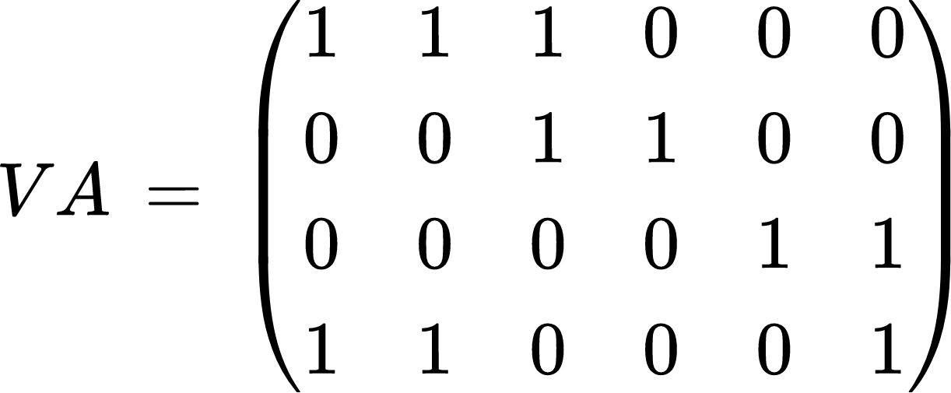Valorile folosirii atributelor sunt definite în matricea VA, care va avea valorile:

Matricea VA nu conține și numărul de accesări și frecvența cu care sunt accesate aplicațiile enunțate mai sus. Rețeaua va fi formată din două stații. Am presupus ca numărul de accesări este 1 pentru toate stațiile pentru toate cererile.

*nr_accl(qk) = 1,* pentru orice k din {1, 2, 3, 4} și l din {1, 2}

Astfel că vom presupune că cererile au următoarele frecvențe de acces:

|  |  |  |
| --- | --- | --- |
|  | Stația 1 | Stația 2 |
| fr_acc1(q1) | 25 | 30 |
| fr_acc1(q2) | 15 | 10 |
| fr_acc1(q3) | 30 | 20 |
| fr_acc1(q4) | 5 | 5 |

Calculăm valorile afinităților:

af(A1, A1) = fr_acc1(q1) + fr_acc2(q1) + fr_acc1(q4) + fr_acc2(q4) = 25 + 30 + 5 + 5 = 65

af(A1, A2) = fr_acc1(q1) + fr_acc2(q1) + fr_acc1(q4) + fr_acc2(q4) = 25 + 30 + 5 + 5 = 65

af(A1, A3) = fr_acc1(q1) + fr_acc2(q1) = 25 + 30 = 55

af(A1, A4) = 0

af(A1, A5) = 0

af(A1, A6) = fr_acc1(q4) + fr_acc2(q4) = 5 + 5 = 10

af(A2, A2) = fr_acc1(q1) + fr_acc2(q1) + fr_acc1(q4) + fr_acc2(q4) = 25 + 30 + 5 + 5 = 65

af(A2, A3) = fr_acc1(q1) + fr_acc2(q1) = 25 + 30 = 55

af(A2, A4) = 0

af(A2, A5) = 0

af(A2, A6) = fr_acc1(q4) + fr_acc2(q4) = 5 + 5 = 10

af(A3, A3) = fr_acc1(q1) + fr_acc2(q1) + fr_acc1(q2) + fr_acc2(q2) = 25 + 30 + 15 + 10 = 80

af(A3, A4) = fr_acc1(q2) + fr_acc2(q2) = 15 + 10 = 25

af(A3, A5) = 0

af(A3, A6) = 0

af(A4, A4) = fr_acc1(q2) + fr_acc2(q2) = 15 + 10 = 25

af(A4, A5) = 0

af(A4, A6) = 0

af(A5, A5) = fr_acc1(q3) + fr_acc2(q3) = 30 + 20 = 50

af(A5, A6) = fr_acc1(q3) + fr_acc2(q3) = 30 + 20 = 50

af(A6, A6) = fr_acc1(q3) + fr_acc2(q3) + fr_acc1(q4) + fr_acc2(q4) = 30 + 20 + 5 + 5 = 60

Matricea afinității atributelor este următoarea:

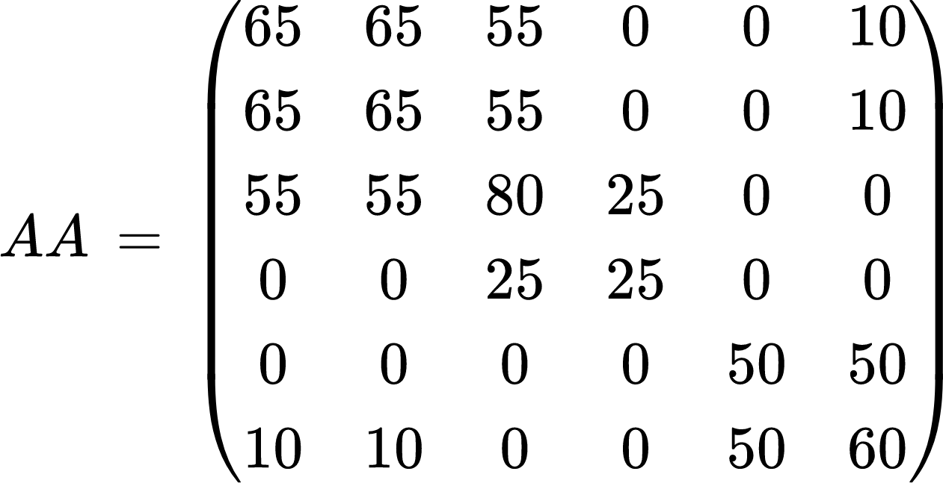

Calculăm contribuțiile plasărilor atributelor. Fixam atributele A1 si A2.

Plasăm A3:

cont(A0, A3, A1) = 2bond(A0, A3) + 2bond(A3, A1) - 2bond(A0, A1) = 2 * 11550 = 23100

cont(A1, A3, A2) = 2bond(A1, A3) + 2bond(A3, A2) - 2bond(A1, A2) = 2 * 11550 + 2 * 11550 - 2 * 11575 = 23050

cont(A2, A3, A0) = 2bond(A2, A3) + 2bond(A3, A0) - 2bond(A2, A0) = 2 * 11550 = 23100

bond(A1, A2) = 65 * 65 + 65 * 65 + 55 * 55 + 10 * 10 = 11575

bond(A1, A3) = 65 * 55 + 65 * 55 + 55 * 80 = 11550

bond(A2, A3) = 65 * 55 + 65 * 55 + 55 * 80 = 11550

Conform calculator, putem plasa A3 inainte de A1 sau dupa A2. Il vom plasa dupa A2.

Momentan, avem ordinea A1, A2, A3.

Calculăm plasarea lui A4.

cont(A0, A4, A1) = 2bond(A0, A4) + 2bond(A4, A1) - 2bond(A0, A1) = 2 * 1375 = 2750

cont(A1, A4, A2) = 2bond(A1, A4) + 2bond(A4, A2) - 2bond(A2, A1) = 2 * 1375 + 2 * 1375 - 2 * 11575 = -17650

cont(A2, A4, A3) = 2bond(A2, A4) + 2bond(A4, A3) - 2bond(A3, A2) = 2 * 1375 + 2 * 2625 - 2 * 11550 = -15100

cont(A3, A4, A0) = 2bond(A3, A4) + 2bond(A4, A0) - 2bond(A3, A0) = 2 * 2625 = 5250

bond(A1, A4) = 55 * 25 = 1375

bond(A2, A4) = 55 * 25 = 1375

bond(A3, A4) = 80 * 25 + 25 * 25 = 2625

Cea mai buna varianta este după A4. Vom avea ordinea: A1, A2, A3, A4.

Calculăm plasarea lui A5.

cont(A0, A5, A1) = 2bond(A0, A5) + 2bond(A5, A1) - 2bond(A0, A1) = 2 * 500 = 1000

cont(A1, A5, A2) = 2bond(A1, A5) + 2bond(A5, A2) - 2bond(A1, A2) = 2 * 500 + 2 * 500 - 2 * 11575 = -21150

cont(A2, A5, A3) = 2bond(A2, A5) + 2bond(A5, A3) - 2bond(A2, A3) = 2 * 500 + 0 - 2 * 11550 = -22100

cont(A3, A5, A4) = 2bond(A3, A5) + 2bond(A5, A4) - 2bond(A3, A4) = - 2 * 2625 = -5250

cont(A4, A5, A0) = 2bond(A4, A5) + 2bond(A5, A0) - 2bond(A4, A0) = 0

bond(A1, A5) = 10 * 50 = 500

bond(A2, A5) = 10 * 50 = 500

bond(A3, A5) = 0

bond(A4, A5) = 0

Il vom plasa pe A5 la inceput. Rezulta asezarea A5, A1, A2, A3, A4.

Calculam plasarea lui A6.

cont(A0, A6, A5) = 2bond(A0, A6) + 2bond(A6, A5) - 2bond(A0, A5) = 2 * 5500 = 11000

cont(A5, A6, A1) = 2bond(A5, A6) + 2bond(A6, A1) - 2bond(A1, A5) = 2 * 5500 + 2 * 1900 - 2 * 500 = 13800

cont(A1, A6, A2) = 2bond(A1, A6) + 2bond(A6, A2) - 2bond(A2, A1) = 2 * 1900 + 2 * 1900 - 2 * 11575 = -15550

cont(A2, A6, A3) = 2bond(A2, A6) + 2bond(A6, A3) - 2bond(A3, A2) = 2 * 1900 + 2 * 1100 - 2 * 11550 = -17100

cont(A3, A6, A4) = 2bond(A3, A6) + 2bond(A6, A4) - 2bond(A3, A4) = 2 * 1100 + 0 - 2 * 2625 = -3050

cont(A4, A6, A0) = 2bond(A4, A6) + 2bond(A6, A0) - 2bond(A4, A0) = 0

bond(A1, A6) = 65 * 10 + 65 * 10 + 10 * 60 = 1900

bond(A2, A6) = 65 * 10 + 65 * 10 + 10 * 60 = 1900

bond(A3, A6) = 55 * 10 + 55 * 10 = 1100

bond(A4, A6) = 0

bond(A5, A6) = 50 * 50 + 50 * 60 = 5500

Deci, vom plasa A6 intre A5 si A1.

Ordinea finala este: A5, A6, A1, A2, A3, A4.

Construim matricea legăturilor de afinitate: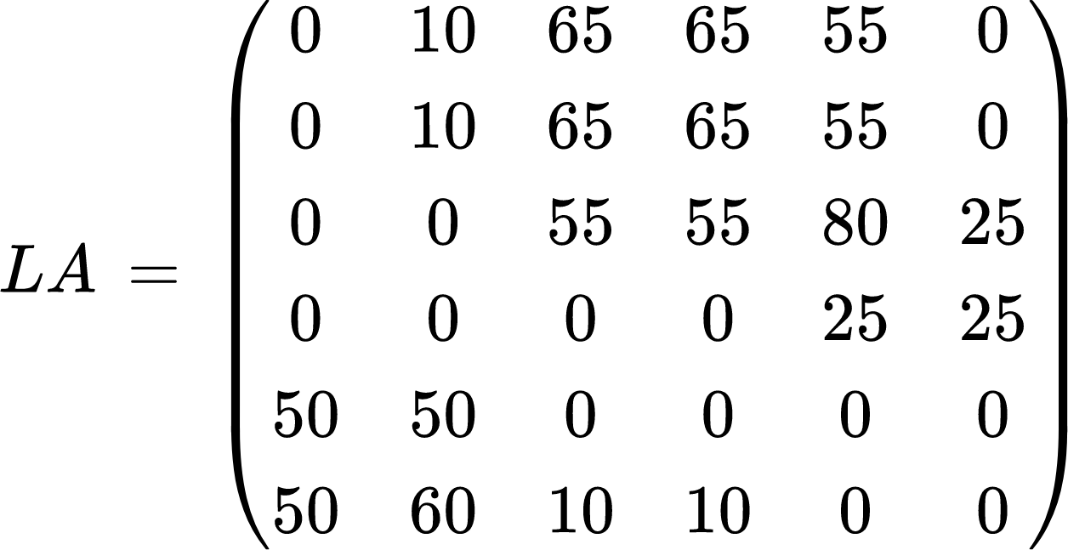

Aflăm punctul de divizare.

Q = {q1, q2, q3, q4}

n = 1

TA1 = {A5}

BA1 = {A6, A1, A2, A3, A4}

TQ1 = ∅ => CTQ1= 0

BQ1 = {q1, q2, a4} => CBQ1 = fr_acc1(q1) + fr_acc2(q1) + fr_acc1(q2) + fr_acc2(q2) + fr_acc1(q4) + fr_acc2(q4) = 25 + 30 + 15 + 10 + 5 + 5 = 90

OQ1 = {q3} => COQ1 = fr_acc1(q3) + fr_acc2(q3) = 50

z1 = CTQ1*CBQ1 - COQ12 = -2500

n = 2

TA2 = {A5, A6}

BA2 = {A1, A2, A3, A4}

TQ2 = {q3} => CTQ2= fr_acc1(q3) + fr_acc2(q3) = 30 + 20 = 50

BQ2 = {q1, q2} => CBQ2 = fr_acc1(q1) + fr_acc2(q1) + fr_acc1(q2) + fr_acc2(q2) = 25 + 30 + 15 + 10 = 80

OQ2 = {q4} => COQ2 = fr_acc1(q4) + fr_acc2(q4) = 5 + 5 = 10

z2 = CTQ2*CBQ2 - COQ22 = 50 * 80 - 100 = 3900

n = 3

TA3 = {A5, A6, A1}

BA3 = {A2, A3, A4}

TQ3 = {q3} => CTQ3= fr_acc1(q3) + fr_acc2(q3) = 30 + 20 = 50

BQ3 = {q2} => CBQ3 = fr_acc1(q2) + fr_acc2(q2) = 15 + 10 = 25

OQ3 = {q1, q4} => COQ3 = fr_acc1(q1) + fr_acc2(q1) + fr_acc1(q4) + fr_acc2(q4) = 25 + 30 + 5 + 5 = 65

z3 = CTQ3*CBQ3 - COQ32 = 50 * 25 - 4225 = -2975

n = 4

TA4 = {A5, A6, A1, A2}

BA4 = {A3, A4}

TQ4 = {q3, q4} => CTQ4= fr_acc1(q3) + fr_acc2(q3) + fr_acc1(q4) + fr_acc2(q4) = 30 + 20 + 5 + 5 = 60

BQ4 = {q2} => CBQ4 = fr_acc1(q2) + fr_acc2(q2) = 15 + 10 = 25

OQ4 = {q1} => COQ4 = fr_acc1(q1) + fr_acc2(q1) = 25 + 30 = 55

z4 = CTQ4*CBQ4 - COQ42 = 60 * 25 - 3025 = 1525

n = 5

TA5 = {A5, A6, A1, A2, A3}

BA5 = {A4}

TQ5 = {q1, q3, q4} => CTQ5= fr_acc1(q1) + fr_acc2(q1) + fr_acc1(q3) + fr_acc2(q3) + fr_acc1(q4) + fr_acc2(q4) = 25 + 30 + 30 + 20 + 5 + 5 = 115

BQ5 = ∅ => CBQ5 = 0

OQ5 = {q2} => COQ5 = fr_acc1(q2) + fr_acc2(q2) = 15 + 10 = 25

z5 = CTQ5*CBQ5 - COQ52 = 0 - 625 = - 625

Se observă că z2 are valoarea cea mai mare, 3900, astfel că putem construi următoarele două fragmente:

CLIENT1(client_id, data_inregistrare, premium)

CLIENT2(client_id, nume, prenume, email, numar_telefon)

1. Crearea relațiilor și a fragmentelor

Crearea relațiilor

La crearea legăturilor a fost luat în calcul că se dorește o securitate mai mare, astfel că s-a ales un *database link* de tip *private.* De asemenea, a fost aleasă varianta *connected to … identified by* pentru a asocia legătura cu un anumit utilizator.

Au fost create următoarele relații între bazele de date:

Din *orclpdb (low-cost)*

* Legătură către *bdd_admin* din non-*lowcost* din *bdd_admin* din *lowcost*

|  |
| --- |
| CREATE DATABASE LINK non_lowcost CONNECT TO bdd_admin IDENTIFIED BY bdd_admin  USING 'orclpdb_2'; |

Initial comanda nu va functiona. Trebuie adaugat în fișierul *$ORACLE_HOME/network/admin/tnsnames.ora*:

|  |
| --- |
| ORCLPDB_2 =  (DESCRIPTION =  (ADDRESS = (PROTOCOL = TCP)(HOST = localhost)(PORT = 1521))  (CONNECT_DATA =  (SERVER = DEDICATED)  (SERVICE_NAME = orclpdb_2)  )) |

|  |
| --- |
| -- legaturile de baze de date la care are acces utilizatorul conectat SELECT OWNER, USERNAME, DB_LINK, HOST FROM ALL_DB_LINKS; |

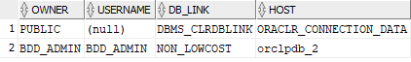

Din *orclpdb_2 (non-lowcost)*

* Legătură către *bdd_admin* din *lowcost* pentru utilizatorul *bdd_admin* din *non-lowcost*

|  |
| --- |
| CREATE DATABASE LINK lowcost CONNECT TO bdd_admin IDENTIFIED BY bdd_admin  USING 'orclpdb'; |

* Legătură către *centralizat_admin* din *lowcost* pentru utilizatorul *bdd_admin* din *non-lowcost*. Accesul către tabelele din *centralizat* se putea realiza și prin schema *bdd_admin*

|  |
| --- |
| CREATE DATABASE LINK centralizat CONNECT TO centralizat_admin IDENTIFIED BY centralizat_admin USING 'orclpdb'; |

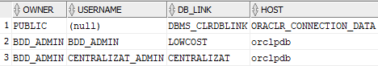

* Legătură către *global_admin* din *lowcost* pentru utilizatorul *bdd_admin* din *non-lowcost*

|  |
| --- |
| CREATE DATABASE LINK global CONNECT TO global_admin IDENTIFIED BY global_admin USING 'orclpdb'; |

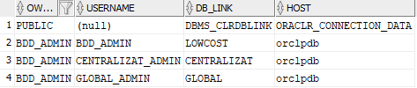

Din *global:*

* Legătură către *bdd_admin* din *non-lowcost,* din *global_admin*.

|  |
| --- |
| CREATE DATABASE LINK non_lowcost CONNECT TO bdd_admin IDENTIFIED BY bdd_admin  USING 'orclpdb_2'; |



Crearea fragmentelor

În baza de date *low-cost:*

OPERATOR_ZBOR_LOWCOST

|  |
| --- |
| CREATE TABLE OPERATOR_ZBOR_LOWCOST  (operator_id VARCHAR2(3),  nume VARCHAR2(50) ,  tip VARCHAR2(15) ); |

ZBOR_LOWCOST

|  |
| --- |
| CREATE TABLE ZBOR_LOWCOST(  zbor_id NUMBER(8),  operator_id VARCHAR2(20),  aeronava_id VARCHAR2(40),  durata NUMBER(4),  distanta NUMBER(4),  total_locuri NUMBER(4),   anulat NUMBER(1),  data_plecare TIMESTAMP,  data_sosire TIMESTAMP,  locatie_plecare_id VARCHAR2(4),  locatie_sosire_id VARCHAR2(4) ); |

REZERVARE_LOWCOST

|  |
| --- |
| CREATE TABLE REZERVARE_LOWCOST(  rezervare_id NUMBER(8),  nr_pasageri NUMBER(2),  nr_pasageri_femei NUMBER(2),  nr_pasageri_barbati NUMBER(2),  data_rezervare TIMESTAMP,  client_id NUMBER(8),  zbor_id NUMBER(8),  clasa_zbor_id NUMBER(2) ); |

PLATA_LOWCOST

|  |
| --- |
| CREATE TABLE PLATA_LOWCOST  (plata_id NUMBER(10),  suma_totala NUMBER(7),  data_plata TIMESTAMP,  metoda_plata_id NUMBER(2),  rezervare_id NUMBER(10) ); |

CLIENT_NONGDPR

|  |
| --- |
| CREATE TABLE CLIENT_NONGDPR(  client_id NUMBER(8),  premium NUMBER,  data_inregistrare DATE ); |

În cazul bazei de date *Non-lowcost* crearea tabelelor e similară.

În global:

CLIENT_GDPR

|  |
| --- |
| CREATE TABLE CLIENT_GDPR  (client_id NUMBER(8) PRIMARY KEY,  nume VARCHAR2(20) NOT NULL,  prenume VARCHAR2(30) NOT NULL,  email VARCHAR2(40) NOT NULL,  numar_telefon VARCHAR2(30) NOT NULL ); |

Crearea tabelelor replicate (tabelele au aceeași structură indiferent de baza de date):

AERONAVA

|  |
| --- |
| CREATE TABLE AERONAVA(  aeronava_id varchar2(40),  nume VARCHAR2(60) ); |

STAT

|  |
| --- |
| CREATE TABLE STAT(  stat_id VARCHAR2(3),  stat VARCHAR2(30) ); |

DESTINATIE

|  |
| --- |
| CREATE TABLE DESTINATIE  (destinatie_id VARCHAR2(4),  oras VARCHAR2(60),  stat_id VARCHAR2(5)  ); |

METODA_PLATA

|  |
| --- |
| CREATE TABLE METODA_PLATA  (metoda_plata_id NUMBER(2),  denumire VARCHAR2(30) ); |

CLASA ZBOR

|  |
| --- |
| CREATE TABLE CLASA_ZBOR  (clasa_zbor_id NUMBER(2),  denumire VARCHAR2(20) ); |

1. Popularea cu date a bazelor de date

* Popularea tabelelor fragmentate
  + Fragmentarea orizontală

În *lowcost:*

OPERATOR_ZBOR_LOWCOST

|  |
| --- |
| INSERT INTO operator_zbor_lowcost SELECT * FROM centralizat_admin.operator_zbor WHERE tip = 'Low cost'; |

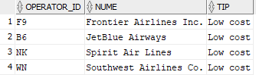

ZBOR_LOWCOST

|  |
| --- |
| -- creare fragment zbor_lowcost INSERT INTO zbor_lowcost SELECT * FROM centralizat_admin.zbor z WHERE EXISTS (SELECT 1 FROM operator_zbor_lowcost o WHERE z.operator_id = o.operator_id); |

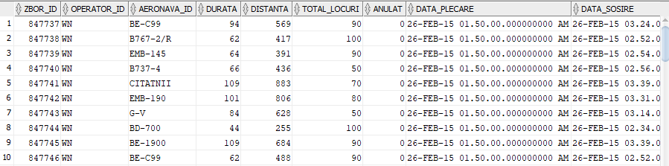

REZERVARE_LOWCOST

|  |
| --- |
| INSERT INTO rezervare_lowcost SELECT * FROM centralizat_admin.rezervare r WHERE EXISTS (SELECT 1 FROM zbor_lowcost z WHERE r.zbor_id = z.zbor_id); |

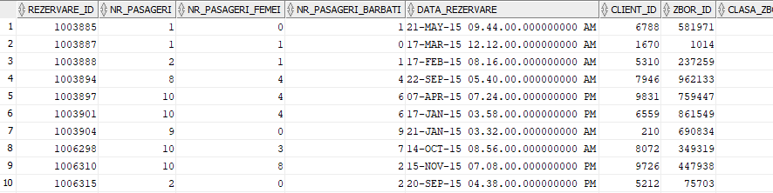

PLATA_LOWCOST

|  |
| --- |
| INSERT INTO plata_lowcost SELECT p.* FROM centralizat_admin.plata p JOIN rezervare_lowcost r ON (r.rezervare_id = p.rezervare_id); |

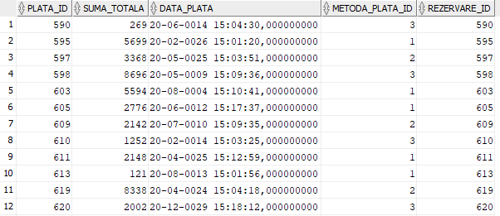

În *non-lowcost:*

OPERATOR_ZBOR_NONLOWCOST

|  |
| --- |
| INSERT INTO operator_zbor_nonlowcost SELECT * FROM operator_zbor@centralizat WHERE tip = 'Non low cost'; |

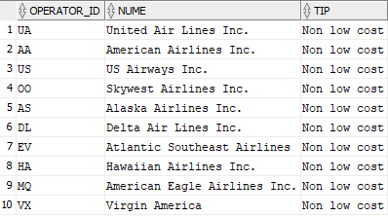

ZBOR_NONLOWCOST

|  |
| --- |
| INSERT INTO zbor_nonlowcost SELECT * FROM zbor@centralizat z WHERE EXISTS (SELECT 1 FROM operator_zbor_nonlowcost o WHERE z.operator_id = o.operator_id); |

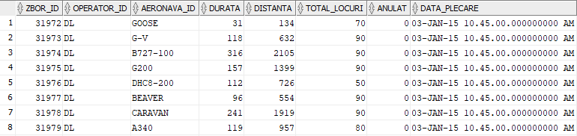

REZERVARE__NONLOWCOST

|  |
| --- |
| INSERT INTO rezervare_nonlowcost SELECT * FROM rezervare@centralizat r WHERE EXISTS (SELECT 1 FROM zbor_nonlowcost z WHERE r.zbor_id = z.zbor_id); |

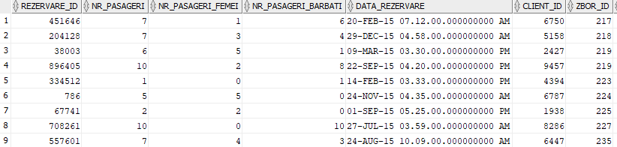

PLATA__NONLOWCOST

|  |
| --- |
| INSERT INTO plata_nonlowcost SELECT p.* FROM plata@centralizat p JOIN rezervare_nonlowcost r ON (r.rezervare_id = p.rezervare_id); |

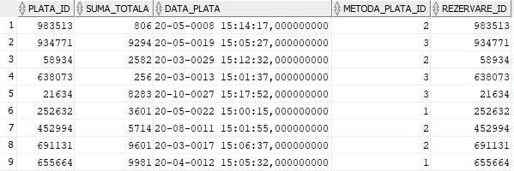

* + Fragmentarea verticală

În *global_admin* datele protejate ale clienților:

|  |
| --- |
| INSERT INTO client_gdpr SELECT client_id, nume, prenume, email, numar_telefon FROM centralizat_admin.client; |

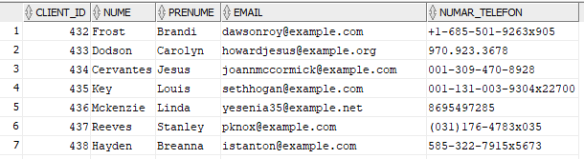

În bazele de date locale *lowcost* și *non-lowcost*:

|  |
| --- |
| INSERT INTO client_nongdpr SELECT client_id, client_premium, data_inregistrare  FROM centralizat_admin.client; |

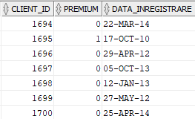

* Popularea tabelelor replicate

METODA_PLATA

|  |
| --- |
| INSERT INTO metoda_plata SELECT * FROM metoda_plata@centralizat; |

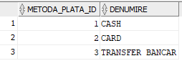

CLASA_ZBOR

|  |
| --- |
| INSERT INTO clasa_zbor SELECT * FROM centralizat_admin.clasa_zbor; |

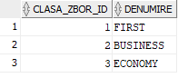

STAT

|  |
| --- |
| INSERT INTO stat SELECT * FROM centralizat_admin.stat; |

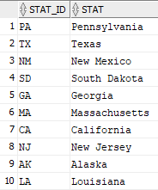

AERONAVA

|  |
| --- |
| INSERT INTO aeronava SELECT * FROM centralizat_admin.aeronava; |

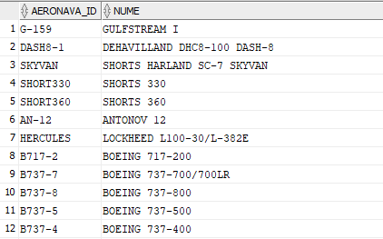

DESTINATIE

|  |
| --- |
| INSERT INTO destinatie SELECT * FROM centralizat_admin.destinatie; |

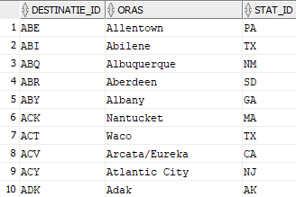

1. Verificarea corectitudinii fragmentărilor realizate

Pentru a asigura corectitudinea fragmentării, trebuie analizate 3 criterii: completitudinea, reconstrucția și disjuncția. Asigurarea corectitudinii fragmentărilor poate fi realizată prin intermediul comenzilor SQL:

OPERATOR_ZBOR

Completitudinea

|  |
| --- |
| SELECT * FROM centralizat_admin.operator_zbor MINUS (SELECT * FROM operator_zbor_lowcost UNION ALL SELECT * FROM operator_zbor_nonlowcost@non_lowcost); |



Reconstrucția

|  |
| --- |
| -- operator_zbor inclus in (operator_zbor_lowcost U operator_zbor_nonlowcost) SELECT * FROM centralizat_admin.operator_zbor MINUS (SELECT * FROM operator_zbor_lowcost UNION ALL SELECT * FROM operator_zbor_nonlowcost@non_lowcost); |



|  |
| --- |
| -- (operator_zbor_lowcost U operator_zbor_nonlowcost) inclus in operator_zbor (SELECT * FROM operator_zbor_lowcost UNION ALL SELECT * FROM operator_zbor_nonlowcost@non_lowcost) MINUS SELECT * FROM centralizat_admin.operator_zbor; |



Disjuncția

|  |
| --- |
| SELECT * FROM operator_zbor_lowcost INTERSECT SELECT * FROM operator_zbor_nonlowcost@non_lowcost; |



Toate tabelele rezultate sunt goale, ceea ce indică corectitudinea fragmentării.

ZBOR

Completitudinea

|  |
| --- |
| SELECT * FROM centralizat_admin.zbor MINUS (SELECT * FROM zbor_lowcost UNION ALL SELECT * FROM zbor_nonlowcost@non_lowcost); |



Reconstrucția

|  |
| --- |
| -- zbor inclus in (zbor_lowcost U zbor_nonlowcost) SELECT * FROM centralizat_admin.zbor MINUS (SELECT * FROM zbor_lowcost UNION ALL SELECT * FROM zbor_nonlowcost@non_lowcost); |



|  |
| --- |
| -- (zbor_lowcost U zbor_nonlowcost) inclus in zbor (SELECT * FROM zbor_lowcost UNION ALL SELECT * FROM zbor_nonlowcost@non_lowcost) MINUS SELECT * FROM centralizat_admin.zbor; |



Disjuncția

|  |
| --- |
| SELECT * FROM zbor_lowcost INTERSECT SELECT * FROM zbor_nonlowcost@non_lowcost; |



Toate tabelele rezultate sunt goale, ceea ce indică corectitudinea fragmentării.

REZERVARE

Completitudinea

|  |
| --- |
| SELECT * FROM centralizat_admin.rezervare MINUS (SELECT * FROM rezervare_lowcost UNION ALL SELECT * FROM rezervare_nonlowcost@non_lowcost); |



Reconstrucția

|  |
| --- |
| -- rezervare inclus in (rezervare_lowcost U rezervare_nonlowcost) SELECT * FROM centralizat_admin.rezervare MINUS (SELECT * FROM rezervare_lowcost UNION ALL SELECT * FROM rezervare_nonlowcost@non_lowcost); |

|  |
| --- |
| -- (rezervare_lowcost U rezervare_nonlowcost) inclus in rezervare (SELECT * FROM rezervare_lowcost UNION ALL SELECT * FROM rezervare_nonlowcost@non_lowcost) MINUS SELECT * FROM centralizat_admin.rezervare; |

Disjuncția:

|  |
| --- |
| --disjunctia SELECT * FROM rezervare_lowcost INTERSECT SELECT * FROM rezervare_nonlowcost@non_lowcost; |

Toate tabelele rezultate sunt goale, ceea ce indică corectitudinea fragmentării.

PLATA

Completitudinea

|  |
| --- |
| SELECT * FROM centralizat_admin.plata MINUS (SELECT * FROM plata_lowcost UNION ALL SELECT * FROM plata_nonlowcost@non_lowcost); |



Reconstrucția

|  |
| --- |
| -- plata inclus in (plata_lowcost U plata_nonlowcost) SELECT * FROM centralizat_admin.plata MINUS (SELECT * FROM plata_lowcost UNION ALL SELECT * FROM plata_nonlowcost@non_lowcost); |

|  |
| --- |
| -- (plata_lowcost U plata_nonlowcost) inclus in plata (SELECT * FROM plata_lowcost UNION ALL SELECT * FROM plata_nonlowcost@non_lowcost) MINUS SELECT * FROM centralizat_admin.plata; |



Disjuncția

|  |
| --- |
| SELECT * FROM plata_lowcost INTERSECT SELECT * FROM plata_nonlowcost@non_lowcost; |



Toate tabelele rezultate sunt goale, ceea ce indică corectitudinea fragmentării.

CLIENT

Tabela client este fragmentată vertical, astfel că rezultatele în urma verificării corectitudinii, vor fi diferite:

Reconstrucția

|  |
| --- |
| SELECT gdpr.*, nongdpr.premium, nongdpr.data_inregistrare FROM client_gdpr gdpr JOIN bdd_admin.client_nongdpr nongdpr ON (gdpr.client_id = nongdpr.client_id); |

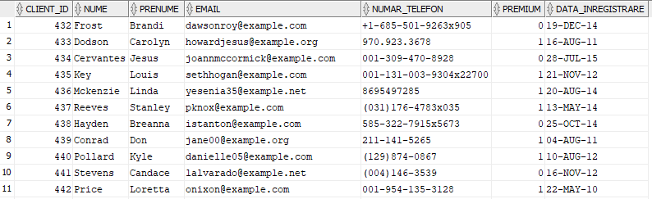

În urma reconstrucției, toate coloanele din tabelele fragmentate pot fi regăsite în rezultat.

Completitudinea

|  |
| --- |
| SELECT * FROM centralizat_admin.client MINUS (SELECT gdpr.*, nongdpr.premium, nongdpr.data_inregistrare FROM client_gdpr gdpr JOIN bdd_admin.client_nongdpr nongdpr ON (gdpr.client_id = nongdpr.client_id)); |



Tabela rezultată e goală, ceea ce indică corectitudinea completitudinii.

Disjuncția

|  |
| --- |
| SELECT column_name FROM user_tab_columns WHERE table_name = UPPER('client_gdpr') AND column_name <> 'CLIENT_ID' INTERSECT SELECT column_name FROM user_tab_columns WHERE table_name = UPPER('client_nongdpr') AND column_name <> 'CLIENT_ID'; |



Mulțimea coloanelor comune este vidă, deci cele două fragmente sunt disjuncte. Aceleași operații pot fi repetate si pe tabela replicată CLIENT_NONGDPR, obținându-se aceleași rezultate.

În urma rezultatelor, poate fi concluzionat că toate fragmentările respectă toate criteriile de corectitudine.

1. Furnizarea formelor de transparență pentru întreg modelul ales

Transparența datelor permite utilizatorilor să acceseze obiectele din baza de date distantă ca și când ar fi obiecte locale. Pentru a obține acest lucru, s-au definit sinonime respectiv vizualizări în cadrul schemei fiecărui user..

Pentru utilizatorul *bdd_admin* care se află în baza de date *orclpdb*, s-au creat sinonime pentru tabelele din schema utilizatorului *bdd_admin* din baza de date *orclpdb_2*.

OPERATOR_ZBOR

|  |
| --- |
| CREATE OR REPLACE SYNONYM operator_zbor_nonlowcost  FOR bdd_admin.operator_zbor_nonlowcost@non_lowcost;  CREATE OR REPLACE SYNONYM operator_zbor  FOR operator_zbor_lowcost; |

ZBOR

|  |
| --- |
| CREATE OR REPLACE SYNONYM zbor_nonlowcost  FOR bdd_admin.zbor_nonlowcost@non_lowcost;  CREATE OR REPLACE SYNONYM zbor  FOR zbor_lowcost; |

REZERVARE

|  |
| --- |
| CREATE OR REPLACE SYNONYM rezervare_nonlowcost  FOR bdd_admin.rezervare_nonlowcost@non_lowcost;  CREATE OR REPLACE SYNONYM rezervare  FOR rezervare_lowcost; |

PLATA

|  |
| --- |
| CREATE OR REPLACE SYNONYM plata_nonlowcost  FOR bdd_admin.plata_nonlowcost@non_lowcost;  CREATE OR REPLACE SYNONYM plata  FOR plata_lowcost; |

METODA PLATA

|  |
| --- |
| CREATE OR REPLACE SYNONYM metoda_plata_nonlowcost  FOR bdd_admin.metoda_plata@non_lowcost;  CREATE OR REPLACE SYNONYM metoda_plata  FOR metoda_plata_lowcost; |

CLASA ZBOR

|  |
| --- |
| CREATE OR REPLACE SYNONYM clasa_zbor_nonlowcost  FOR bdd_admin.clasa_zbor@non_lowcost;  CREATE OR REPLACE SYNONYM clasa_zbor  FOR clasa_zbor_lowcost; |

AERONAVA

|  |
| --- |
| CREATE OR REPLACE SYNONYM aeronava_nonlowcost  FOR bdd_admin.aeronava@non_lowcost;  CREATE OR REPLACE SYNONYM aeronava  FOR aeronava_lowcost; |

DESTINATIE

|  |
| --- |
| CREATE OR REPLACE SYNONYM destinatie_nonlowcost  FOR bdd_admin.destinatie@non_lowcost;  CREATE OR REPLACE SYNONYM destinatie  FOR destinatie_lowcost; |

STAT

|  |
| --- |
| CREATE OR REPLACE SYNONYM stat_nonlowcost  FOR bdd_admin.stat@non_lowcost;  CREATE OR REPLACE SYNONYM stat  FOR stat_lowcost; |

CLIENT

|  |
| --- |
| CREATE OR REPLACE SYNONYM client_nongdpr_nonlowcost  FOR bdd_admin.client_nongdpr@non_lowcost;  CREATE OR REPLACE SYNONYM client_gdpr  FOR global_admin.client_gdpr;  CREATE OR REPLACE VIEW client AS SELECT gdpr.client_id, gdpr.nume, gdpr.prenume, gdpr.email, gdpr.numar_telefon, non.data_inregistrare,non.premium  FROM client_gdpr gdpr  JOIN client_nongdpr non ON gdpr.client_id = non.client_id; |

Utilizatorul *bdd_admin* din baza de date *orclpdb_2* are nevoie la rândul lui nevoie de acces facil la obiectele din schema lui *bdd_admin*din *orclpdb*.

OPERATOR ZBOR

|  |
| --- |
| CREATE OR REPLACE SYNONYM operator_zbor_lowcost FOR bdd_admin.operator_zbor_lowcost@lowcost;  CREATE OR REPLACE SYNONYM operator_zbor FOR operator_zbor_nonlowcost; |

ZBOR

|  |
| --- |
| CREATE OR REPLACE SYNONYM zbor_lowcost FOR bdd_admin.zbor_nonlowcost@lowcost;  CREATE OR REPLACE SYNONYM zbor FOR zbor_nonlowcost; |

REZERVARE

|  |
| --- |
| CREATE OR REPLACE SYNONYM rezervare_lowcost FOR bdd_admin.rezervare_lowcost@lowcost;  CREATE OR REPLACE SYNONYM rezervare FOR rezervare_nonlowcost; |

PLATA

|  |
| --- |
| CREATE OR REPLACE SYNONYM plata_lowcost FOR bdd_admin.plata_lowcost@lowcost;  CREATE OR REPLACE SYNONYM plata FOR plata_lowcost; |

METODA PLATA

|  |
| --- |
| CREATE OR REPLACE SYNONYM metoda_plata_lowcost FOR bdd_admin.metoda_plata_lowcost@lowcost; |

CLASA ZBOR

|  |
| --- |
| CREATE OR REPLACE SYNONYM clasa_zbor_lowcost FOR bdd_admin.clasa_zbor_lowcost@lowcost; |

AERONAVA

|  |
| --- |
| CREATE OR REPLACE SYNONYM aeronava_lowcost FOR bdd_admin.aeronava_lowcost@lowcost; |

DESTINATIE

|  |
| --- |
| CREATE OR REPLACE SYNONYM destinatie_lowcost FOR bdd_admin.destinatie_lowcost@lowcost; |

CLIENT

|  |
| --- |
| CREATE OR REPLACE SYNONYM client_nongdpr_lowcost FOR bdd_admin.client_nongdpr@lowcost;  CREATE OR REPLACE SYNONYM client_gdpr FOR global_admin.client_gdpr@global;  CREATE OR REPLACE VIEW client AS  SELECT gdpr.client_id, gdpr.nume, gdpr.prenume, gdpr.email, gdpr.numar_telefon, non.data_inregistrare,non.premium  FROM client_gdpr gdpr  JOIN client_nongdpr non ON gdpr.client_id = non.client_id; |

Pentru utilizatorul *global_admin* din baza de date *orclpdb*, transparența este asigurată prin crearea de vizualizări către fragmentele orizontale/verticale. Prin intermediul vizualizărilor, se poate avea o privire în ansamblu asupra tuturor datelor, fără a fi clasificate în funcție de tipul operatorului de zbor. De asemenea, se definesc trigger-i de tip INSTEAD OF pe acestea pentru a asigurarea manipularea corespunzătoare a datelor.

OPERATOR ZBOR

|  |
| --- |
| CREATE OR REPLACE SYNONYM operator_zbor_lowcost FOR bdd_admin.operator_zbor_lowcost;  CREATE OR REPLACE SYNONYM operator_zbor_nonlowcost FOR operator_zbor@non_lowcost;  CREATE OR REPLACE VIEW operator_zbor AS SELECT * FROM operator_zbor_nonlowcost UNION ALL SELECT * FROM operator_zbor_lowcost; |

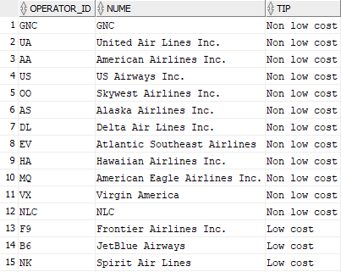

ZBOR

|  |
| --- |
| CREATE OR REPLACE SYNONYM zbor_lowcost FOR bdd_admin.zbor_lowcost;  CREATE OR REPLACE SYNONYM zbor_nonlowcost FOR zbor_nonlowcost@non_lowcost;  CREATE OR REPLACE VIEW zbor AS SELECT * FROM zbor_nonlowcost UNION ALL  SELECT * FROM zbor_lowcost; |

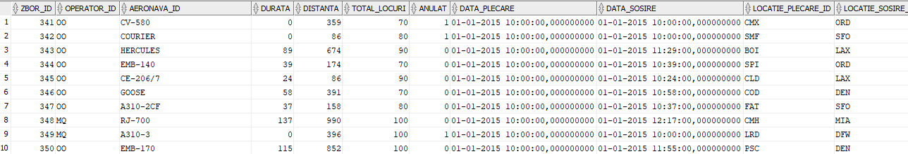

REZERVARE

|  |
| --- |
| CREATE OR REPLACE SYNONYM rezervare_lowcost FOR bdd_admin.rezervare_lowcost;  CREATE OR REPLACE SYNONYM rezervare_nonlowcost FOR rezervare_nonlowcost@non_lowcost;  CREATE OR REPLACE VIEW rezervare AS SELECT * FROM rezervare_nonlowcost UNION ALL  SELECT * FROM rezervare_lowcost; |

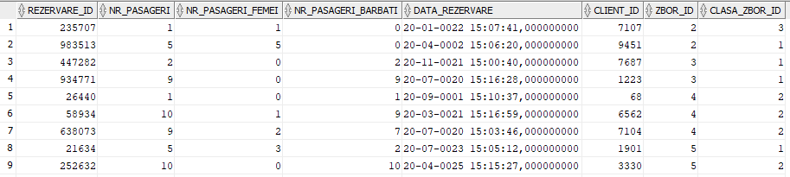

PLATA

|  |
| --- |
| CREATE OR REPLACE SYNONYM plata_lowcost FOR bdd_admin.plata_lowcost;  CREATE OR REPLACE SYNONYM plata_nonlowcost FOR plata_nonlowcost@non_lowcost;  CREATE OR REPLACE VIEW plata AS SELECT * FROM plata_nonlowcost UNION ALL  SELECT * FROM plata_lowcost; |

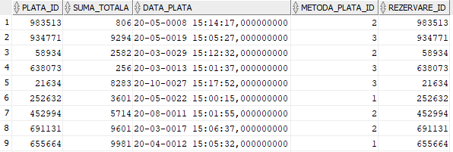

METODA PLATA

|  |
| --- |
| CREATE OR REPLACE SYNONYM metoda_plata_lowcost FOR bdd_admin.metoda_plata;  CREATE OR REPLACE SYNONYM metoda_plata_nonlowcost FOR metoda_plata@non_lowcost;  CREATE OR REPLACE VIEW metoda_plata AS SELECT * FROM metoda_plata_lowcost; |

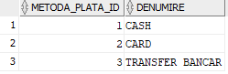

CLASA ZBOR

|  |
| --- |
| CREATE OR REPLACE SYNONYM clasa_zbor_lowcost FOR bdd_admin.clasa_zbor;  CREATE OR REPLACE SYNONYM clasa_zbor_nonlowcost FOR bdd_admin.clasa_zbor@non_lowcost;  CREATE OR REPLACE VIEW clasa_zbor AS SELECT * FROM clasa_zbor_lowcost; |

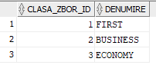

AERONAVA

|  |
| --- |
| CREATE OR REPLACE SYNONYM aeronava_lowcost FOR bdd_admin.aeronava;  CREATE OR REPLACE SYNONYM aeronava_nonlowcost FOR bdd_admin.aeronava@non_lowcost;  CREATE OR REPLACE VIEW aeronava AS SELECT * FROM aeronava_lowcost; |

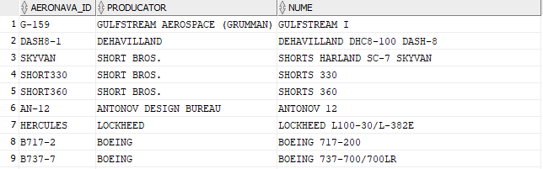

DESTINATIE

|  |
| --- |
| CREATE OR REPLACE SYNONYM destinatie_lowcost FOR bdd_admin.destinatie;  CREATE OR REPLACE SYNONYM destinatie_nonlowcost FOR bdd_admin.destinatie@non_lowcost;  CREATE OR REPLACE VIEW destinatie AS SELECT * FROM destinatie_lowcost; |

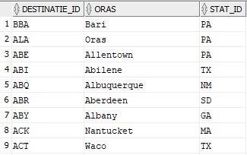

STAT

|  |
| --- |
| CREATE OR REPLACE SYNONYM stat_lowcost FOR bdd_admin.stat;  CREATE OR REPLACE SYNONYM stat_nonlowcost FOR bdd_admin.stat@non_lowcost;  CREATE OR REPLACE VIEW stat AS SELECT * FROM stat_lowcost; |

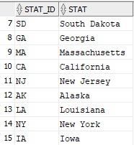

CLIENT

|  |
| --- |
| CREATE OR REPLACE SYNONYM client_nongdpr_lowcost FOR bdd_admin.client_nongdpr;  CREATE OR REPLACE SYNONYM client_nongdpr_nonlowcost FOR bdd_admin.client_nongdpr@non_lowcost;  CREATE OR REPLACE VIEW client_nongdpr AS SELECT * FROM client_nongdpr_lowcost;  CREATE OR REPLACE VIEW client AS SELECT ngdpr.client_id, ngdpr.premium, ngdpr.data_inregistrare, gdpr.nume, gdpr.prenume, gdpr.email, gdpr.numar_telefon FROM client_nongdpr ngdpr  JOIN client_gdpr gdpr on ngdpr.client_id = gdpr.client_id; |

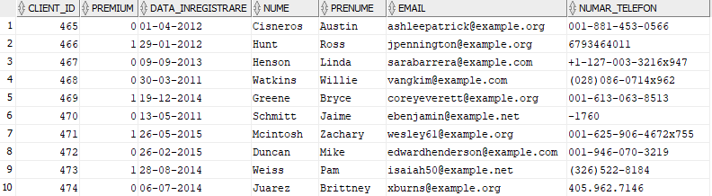

De asemenea, au fost create sinonime pentru secvențele tabelelor:

|  |
| --- |
| create or replace synonym seq_plata  for bdd_admin.seq_plata;  create or replace synonym seq_plata_nonlowcost  for seq_plata@non_lowcost;  create or replace synonym seq_client  for bdd_admin.sec_client_nongdpr;  create or replace synonym seq_rezervare  for bdd_admin.seq_plata;  create or replace synonym seq_rezervare_nonlowcost  for seq_rezervare@non_lowcost;  create or replace synonym seq_zbor for bdd_admin.seq_zbor;  create or replace synonym seq_zbor_nonlowcost  for seq_zbor@non_lowcost;  create or replace synonym seq_metoda_plata for bdd_admin.seq_metoda_plata;  create or replace synonym seq_metoda_plata_nonlowcost  for seq_metoda_plata@non_lowcost;  create or replace synonym seq_clasa_zbor  for bdd_admin.seq_clasa_zbor;  create or replace synonym seq_clasa_zbor_nonlowcost  for seq_clasa_zbor@non_lowcost;  create or replace synonym seq_client  for bdd_admin.sec_client_nongdpr; |

Au fost definiți trigger-i de tipul INSTEAD OF pentru a putea gestiona actualizare datelor la nivel global. Astfel, pentru tabelele fragmentate orizontal, se verifică tipul entității ("Non low cost" sau "Low cost") iar în funcție de rezultat, se adaugă / se șterge din baza de date corespunzătoare.

OPERATOR ZBOR

|  |
| --- |
| CREATE OR REPLACE TRIGGER t_operator_zbor INSTEAD OF INSERT OR DELETE ON operator_zbor FOR EACH ROW BEGIN  IF INSERTING THEN  IF :new.tip = 'Non low cost' THEN  INSERT INTO operator_zbor_nonlowcost (OPERATOR_ID, NUME, TIP)   VALUES (:new.operator_id, :new.nume, :new.tip);  ELSE  INSERT INTO operator_zbor_lowcost (OPERATOR_ID, NUME, TIP)   VALUES (:new.operator_id, :new.nume, :new.tip);  END IF;  END IF;     IF DELETING THEN  IF :old.tip = 'Non low cost' THEN  DELETE FROM operator_zbor_nonlowcost   WHERE operator_id = :old.operator_id;  ELSE   DELETE FROM operator_zbor_lowcost   WHERE operator_id = :old.operator_id;  END IF;  END IF;  END; / |

ZBOR

|  |
| --- |
| CREATE OR REPLACE TRIGGER t_zbor INSTEAD OF INSERT OR DELETE ON zbor FOR EACH ROW DECLARE  tip VARCHAR2(15); BEGIN   IF INSERTING THEN  SELECT oz.tip INTO tip  FROM operator_zbor oz  WHERE oz.operator_id = :new.operator_id;    IF tip = 'Non low cost' THEN  INSERT INTO zbor_nonlowcost (ZBOR_ID, OPERATOR_ID, AERONAVA_ID, LOCATIE_PLECARE_ID, LOCATIE_SOSIRE_ID, DATA_PLECARE, DURATA, DISTANTA, DATA_SOSIRE, ANULAT, TOTAL_LOCURI)   VALUES (seq_zbor_nonlowcost.nextval,:new.OPERATOR_ID, :new.AERONAVA_ID, :new.LOCATIE_PLECARE_ID, :new.LOCATIE_SOSIRE_ID, :new.DATA_PLECARE,:new.DURATA,:new.DISTANTA,:new.DATA_SOSIRE,:new.ANULAT,:new.TOTAL_LOCURI);  ELSE  INSERT INTO zbor_lowcost (ZBOR_ID, OPERATOR_ID, AERONAVA_ID, LOCATIE_PLECARE_ID, LOCATIE_SOSIRE_ID, DATA_PLECARE, DURATA, DISTANTA, DATA_SOSIRE, ANULAT, TOTAL_LOCURI)   VALUES (seq_zbor_lowcost.nextval, :new.OPERATOR_ID, :new.AERONAVA_ID, :new.LOCATIE_PLECARE_ID, :new.LOCATIE_SOSIRE_ID, :new.DATA_PLECARE,:new.DURATA,:new.DISTANTA,:new.DATA_SOSIRE,:new.ANULAT,:new.TOTAL_LOCURI);  END IF;  END IF;    IF DELETING THEN  SELECT oz.tip INTO tip  FROM operator_zbor oz  WHERE oz.operator_id = :old.operator_id;    IF tip = 'Non low cost' THEN  DELETE FROM zbor_nonlowcost WHERE zbor_id = :old.zbor_id;  ELSE  DELETE FROM zbor_lowcost WHERE zbor_id = :old.zbor_id;  END IF;   END IF; END; / |

REZERVARE

|  |
| --- |
| CREATE OR REPLACE TRIGGER t_rezervare INSTEAD OF INSERT OR DELETE ON rezervare FOR EACH ROW DECLARE  tip VARCHAR2(15); BEGIN  IF INSERTING THEN    SELECT oz.tip INTO tip  FROM operator_zbor oz  JOIN zbor z on oz.operator_id = z.operator_id  WHERE :new.zbor_id = z.zbor_id;   IF tip = 'Non low cost' THEN   INSERT INTO rezervare_nonlowcost (REZERVARE_ID, NR_PASAGERI, NR_PASAGERI_FEMEI, NR_PASAGERI_BARBATI, DATA_REZERVARE, CLIENT_ID, ZBOR_ID, CLASA_ZBOR_ID)   VALUES (seq_rezervare_nonlowcost.nextval, :new.NR_PASAGERI, :new.NR_PASAGERI_FEMEI, :new.NR_PASAGERI_BARBATI, :new.DATA_REZERVARE,:new.CLIENT_ID,:new.ZBOR_ID,:new.CLASA_ZBOR_ID);  ELSE  INSERT INTO rezervare_lowcost (REZERVARE_ID, NR_PASAGERI, NR_PASAGERI_FEMEI, NR_PASAGERI_BARBATI, DATA_REZERVARE, CLIENT_ID, ZBOR_ID, CLASA_ZBOR_ID)   VALUES (seq_rezervare_lowcost.nextval, :new.NR_PASAGERI, :new.NR_PASAGERI_FEMEI, :new.NR_PASAGERI_BARBATI, :new.DATA_REZERVARE,:new.CLIENT_ID,:new.ZBOR_ID,:new.CLASA_ZBOR_ID);  END IF;   END IF;    IF DELETING THEN    SELECT oz.tip INTO tip  FROM operator_zbor oz  JOIN zbor z on oz.operator_id = z.operator_id  WHERE :old.zbor_id = z.zbor_id;    IF tip = 'Non low cost' THEN  DELETE FROM rezervare_nonlowcost WHERE rezervare_id = :old.rezervare_id;  ELSE   DELETE FROM rezervare_lowcost WHERE rezervare_id = :old.rezervare_id;  END IF;   END IF; END; / |

PLATA

|  |
| --- |
| CREATE OR REPLACE TRIGGER t_plata INSTEAD OF INSERT OR DELETE ON plata FOR EACH ROW DECLARE  tip VARCHAR2(15); BEGIN  IF INSERTING THEN    SELECT oz.tip INTO tip  FROM operator_zbor oz  JOIN zbor z on oz.operator_id = z.operator_id  JOIN rezervare r on r.zbor_id = z.zbor_id  WHERE :new.rezervare_id = r.rezervare_id;    IF tip = 'Non low cost' THEN  INSERT INTO plata_nonlowcost (PLATA_ID, METODA_PLATA_ID, SUMA_TOTALA, DATA_PLATA, REZERVARE_ID)   VALUES (seq_plata_nonlowcost.nextval, :new.METODA_PLATA_ID, :new.SUMA_TOTALA, :new.DATA_PLATA, :new.REZERVARE_ID);  ELSE  INSERT INTO plata_lowcost (PLATA_ID, METODA_PLATA_ID, SUMA_TOTALA, DATA_PLATA, REZERVARE_ID)   VALUES (seq_plata_lowcost.nextval, :new.METODA_PLATA_ID, :new.SUMA_TOTALA, :new.DATA_PLATA, :new.REZERVARE_ID);  END IF;  END IF;    IF DELETING THEN    SELECT oz.tip INTO tip  FROM operator_zbor oz  JOIN zbor z on oz.operator_id = z.operator_id  JOIN rezervare r on r.zbor_id = z.zbor_id  WHERE :old.rezervare_id = r.rezervare_id;    IF tip = 'Non low cost' THEN  DELETE FROM plata_nonlowcost WHERE plata_id = :old.plata_id;  ELSE   DELETE FROM plata_lowcost WHERE plata_id = :old.plata_id;  END IF;   END IF; END; / |

CLIENT

|  |
| --- |
| CREATE OR REPLACE TRIGGER t_client_nongdpr INSTEAD OF INSERT OR DELETE ON client_nongdpr FOR EACH ROW DECLARE BEGIN  IF INSERTING THEN  INSERT INTO client_nongdpr_lowcost (CLIENT_ID, PREMIUM, DATA_INREGISTRARE)  VALUES(:new.CLIENT_ID, :new.PREMIUM, :new.DATA_INREGISTRARE);  END IF;    IF DELETING THEN  DELETE FROM client_nongdpr_lowcost WHERE client_id = :old.client_id;  END IF; END; / |

În acest trigger, se adaugă/șterge din cele 2 fragmente (orizontal si vertical).

|  |
| --- |
| CREATE OR REPLACE TRIGGER t_client INSTEAD OF INSERT OR DELETE ON client FOR EACH ROW DECLARE nr number(1); BEGIN  IF INSERTING THEN  select count(*) into nr  from client_nongdpr non, client_gdpr gdpr  where non.client_id = gdpr.client_id  and non.premium = :new.premium  and gdpr.email = :new.email;   if (nr<>0) then  raise_application_error (-20001,'Constangere de unicitate pe email si premium  incalcata. Fragmentele contin deja aceste valori');  end if;   if (:new.numar_telefon LIKE '001-%' OR :new.numar_telefon LIKE '+1%') then  if (:new.premium = 0) then  raise_application_error (-20001,'validare incalcata. Toti clientii din America din Nord  (cu prefixul 001 sau +1 la nr de telefon) trebuie sa fie clienti premium');  end if;  end if;   INSERT INTO client_nongdpr (CLIENT_ID, PREMIUM, DATA_INREGISTRARE)  VALUES(:new.CLIENT_ID, :new.PREMIUM, :new.DATA_INREGISTRARE);    INSERT INTO client_gdpr (CLIENT_ID, NUME, PRENUME, EMAIL, NUMAR_TELEFON)  VALUES(:new.CLIENT_ID, :new.NUME, :new.PRENUME, :new.EMAIL, :new.NUMAR_TELEFON);  END IF;    IF DELETING THEN  DELETE FROM client_nongdpr WHERE client_id = :old.client_id;  DELETE FROM client_gdpr WHERE client_id = :old.client_id;  END IF; END; / |

METODA PLATA

|  |
| --- |
| CREATE OR REPLACE TRIGGER t_metoda_plata INSTEAD OF INSERT OR DELETE ON metoda_plata FOR EACH ROW DECLARE BEGIN  IF INSERTING THEN  INSERT INTO metoda_plata_lowcost (METODA_PLATA_ID, DENUMIRE)  VALUES(:new.METODA_PLATA_ID, :new.DENUMIRE);  END IF;    IF DELETING THEN  DELETE FROM metoda_plata_lowcost WHERE metoda_plata_id = :old.metoda_plata_id;  END IF; END; / |

CLASA ZBOR

|  |
| --- |
| CREATE OR REPLACE TRIGGER t_clasa_zbor INSTEAD OF INSERT OR DELETE ON clasa_zbor FOR EACH ROW DECLARE BEGIN  IF INSERTING THEN  INSERT INTO clasa_zbor_lowcost(CLASA_ZBOR_ID, DENUMIRE)  VALUES(:new.CLASA_ZBOR_ID, :new.DENUMIRE);  END IF;    IF DELETING THEN  DELETE FROM clasa_zbor_lowcost WHERE clasa_zbor_id = :new.clasa_zbor_id;  END IF; END; / |

AERONAVA

|  |
| --- |
| CREATE OR REPLACE TRIGGER t_aeronava INSTEAD OF INSERT OR UPDATE ON aeronava FOR EACH ROW DECLARE BEGIN  IF INSERTING THEN   INSERT INTO aeronava_lowcost (NUME, AERONAVA_ID)   VALUES(:new.NUME, :new.AERONAVA_ID);  END IF;    IF DELETING THEN  DELETE FROM aeronava_lowcost   WHERE aeronava_id = :old.aeronava_id;  END IF; END; / |

DESTINATIE

|  |
| --- |
| CREATE OR REPLACE TRIGGER t_destinatie INSTEAD OF INSERT OR DELETE ON destinatie FOR EACH ROW DECLARE BEGIN  IF INSERTING THEN  INSERT INTO destinatie_lowcost (DESTINATIE_ID, ORAS, STAT_ID)   VALUES(:new.DESTINATIE_ID, :new.ORAS, :new.STAT_ID);  END IF;    IF DELETING THEN  DELETE FROM destinatie_lowcost WHERE destinatie_id = :old.destinatie_id;  END IF; END; / |

STAT

|  |
| --- |
| CREATE OR REPLACE TRIGGER t_stat INSTEAD OF INSERT OR DELETE ON stat FOR EACH ROW DECLARE BEGIN  IF INSERTING THEN  INSERT INTO stat_lowcost (STAT_ID, STAT)   VALUES(:new.STAT_ID, :new.STAT);  END IF;    IF DELETING THEN  DELETE FROM stat_lowcost WHERE stat_id = :old.stat_id;  END IF; END; / |

Funcționalitatea trigger-ilor va fi demonstrată în modulul Aplicație Front-End.

1. Asigurarea sincronizării datelor pentru relațiile replicate

Tabelele care trecut prin procesul de replicare sunt METODA_PLATA, CLASA_ZBOR, DESTINATIE, STAT, AERONAVA și CLIENT_NONGDPR. Acestea sunt tabelele care nu au fost fragmentate orizontal și trebuie să existe câte o copie pe ambele stații de lucru, cea corespunzătoare companiilor aeriene *low-cost,* respectiv cea a companiilor *non-low-cost.* În cazul CLIENT_NONGDPR, acesta reprezintă un fragment vertical replicat în ambele baze de date.

În cazul tabelelor METODA_PLATA, CLASA_ZBOR, DESTINATIE, STAT și CLIENT_NONGDPR, gestiunea tabelelor replicate s-a realizat prin intermediul trigger-ilor. Această metodă se potrivește mai bine în cazul de față, spre deosebire de vizualizările materializate, întrucât tabelele METODA_PLATA, CLASA_ZBOR, DESTINATIE și STAT au puține înregistrări, iar modificările asupra acestora sunt foarte rare, astfel că o actualizare periodică pe care o oferă vizualizările materializate nu este necesară și ar determina un consum mai mare al resurselor. În cazul tabelei CLIENT_NONGDPR, deși are un număr considerabil mai mare de înregistrări, actualizările pot fi destul de dese și este necesară actualizarea imediată a tabelelor, pentru ca noii clienti înregistrați să aibă acces imediat în cadrul aplicației, astfel că actualizările periodice ale vizualizărilor materializate nu ar fi potrivite. Actualizarea va fi unidirecțională, datele fiind ingestate sau modificate, prin intermediul trigger-ilor, din *global* în *low-cost.* Alt set de trigger-i vor propaga modificările din tabelele *low-cost* în tabelele *non-low-cost.*

Pentru replicarea tabelei AERONAVA a fost construită o vizualizare materializată în baza de date *non-low-cost*, împreună cu tabela *log* asociată. Pentru optimizare, fost aleasă o actualizare de tip *refresh fast,* pentru a realiza actualizări mai rapide, tabelul *log* înregistrând ultimele schimbări asupra tabelei de bază. Actualizarea se realizează la fiecare minut, pentru exemplificarea propagării operațiilor, însă poate fi aleasă și o actualizare forțată.

* Replicare unidirecțională folosind trigger-i

Pentru tabela METODA_PLATA:

|  |
| --- |
| CREATE OR REPLACE TRIGGER t_rep_metoda_plata AFTER INSERT OR UPDATE OR DELETE ON metoda_plata FOR EACH ROW BEGIN  IF INSERTING THEN  INSERT INTO metoda_plata_nonlowcost  VALUES (:NEW.metoda_plata_id, :NEW.denumire);  ELSIF DELETING THEN   DELETE FROM metoda_plata_nonlowcost  WHERE metoda_plata_id = :OLD.metoda_plata_id;  ELSE  UPDATE metoda_plata_nonlowcost  SET denumire = :NEW.denumire  WHERE metoda_plata_id = :OLD.METODA_PLATA_ID;  END IF; END; / |

Verificare inserare:

|  |
| --- |
| INSERT INTO metoda_plata VALUES (4, 'numerar');  SELECT * FROM metoda_plata; COMMIT; |

În *lowcost:*

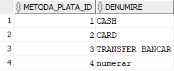

În *non-lowcost* după commit:

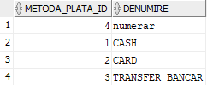

Verificare update:

|  |
| --- |
| UPDATE metoda_plata SET denumire = 'NUMERAR' WHERE metoda_plata_id = 4;  SELECT * FROM metoda_plata; COMMIT; |

În *lowcost:*

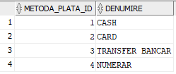

În *non-lowcost* după commit:



Verificare delete:

|  |
| --- |
| -- verificare stergere DELETE FROM metoda_plata WHERE metoda_plata_id = 4;  SELECT * FROM metoda_plata; COMMIT; |

În *lowcost:*

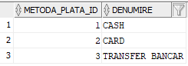

În *non-lowcost* după commit:

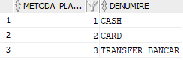

Pentru tabela CLASA_ZBOR:

|  |
| --- |
| CREATE OR REPLACE TRIGGER t_rep_clasa_zbor AFTER INSERT OR UPDATE OR DELETE ON clasa_zbor FOR EACH ROW BEGIN  IF INSERTING THEN  INSERT INTO clasa_zbor_nonlowcost  VALUES (:NEW.clasa_zbor_id, :NEW.denumire);  ELSIF DELETING THEN   DELETE FROM clasa_zbor_nonlowcost  WHERE clasa_zbor_id = :OLD.clasa_zbor_id;  ELSE  UPDATE clasa_zbor_nonlowcost  SET denumire = :NEW.denumire  WHERE clasa_zbor_id = :OLD.clasa_zbor_id;  END IF; END; / |

Verificare trigger:

|  |
| --- |
| -- verificare inserare INSERT INTO clasa_zbor VALUES (4, 'Clasa II');  SELECT * FROM clasa_zbor; COMMIT;  -- verificare update UPDATE clasa_zbor SET denumire = 'CLASA II' WHERE clasa_zbor_id = 4;  SELECT * FROM clasa_zbor; COMMIT;  -- verificare stergere DELETE FROM clasa_zbor WHERE clasa_zbor_id = 4;  SELECT * FROM clasa_zbor; COMMIT; |

Pentru a elimina redundanța, vom afișa doar tabelele în urma inserării:

În *lowcost:*

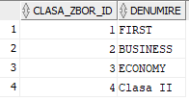

În *non-lowcost* după commit*:*

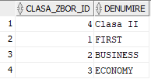

În tabela STAT:

|  |
| --- |
| CREATE OR REPLACE TRIGGER t_rep_stat AFTER INSERT OR UPDATE OR DELETE ON stat FOR EACH ROW BEGIN  IF INSERTING THEN  INSERT INTO stat_nonlowcost  VALUES (:NEW.stat_id, :NEW.stat);  ELSIF DELETING THEN   DELETE FROM stat_nonlowcost  WHERE stat_id = :OLD.stat_id;  ELSE  UPDATE stat_nonlowcost  SET stat = :NEW.stat  WHERE stat_id = :OLD.stat_id;  END IF; END; / |

Verificare trigger:

|  |
| --- |
| -- verificare inserare INSERT INTO stat VALUES ('NST', 'New state');  SELECT * FROM stat; COMMIT;  -- verificare update UPDATE stat SET stat = 'NEW STATE' WHERE stat_id = 'NST';  SELECT * FROM stat; COMMIT;  -- verificare stergere DELETE FROM stat WHERE stat_id = 'NST';  SELECT * FROM stat; COMMIT; |

În baza de date *lowcost:*



În *non-lowcost* după commit:



În tabela CLIENT_NONGDPR:

|  |
| --- |
| CREATE OR REPLACE TRIGGER t_rep_client_nongdpr AFTER INSERT OR UPDATE OR DELETE ON client_nongdpr FOR EACH ROW BEGIN  IF INSERTING THEN  INSERT INTO client_nongdpr_nonlowcost  VALUES (:NEW.client_id, :NEW.premium, :NEW.data_inregistrare);  ELSIF DELETING THEN   DELETE FROM client_nongdpr_nonlowcost  WHERE client_id = :OLD.client_id;  ELSE  UPDATE client_nongdpr_nonlowcost  SET premium = :NEW.premium, data_inregistrare = :NEW.data_inregistrare  WHERE client_id = :OLD.client_id;  END IF; END; / |

Verificare trigger:

|  |
| --- |
| -- verificare inserare INSERT INTO client_nongdpr VALUES (10001, 0, sysdate);  SELECT * FROM client_nongdpr ORDER BY 1 DESC; COMMIT;  -- verificare update UPDATE client_nongdpr SET premium = 1 WHERE client_id = 10001;  SELECT * FROM client_nongdpr ORDER BY 1 DESC; COMMIT;  -- verificare stergere DELETE FROM client_nongdpr WHERE client_id = 10001;  SELECT * FROM client_nongdpr ORDER BY 1 DESC; COMMIT; |

În vizualizarea CLIENT:

|  |
| --- |
| CREATE OR REPLACE TRIGGER t_client INSTEAD OF INSERT OR UPDATE OR DELETE ON client FOR EACH ROW BEGIN  IF INSERTING THEN  INSERT INTO client_nongdpr_nonlowcost  VALUES (:NEW.client_id, :NEW.premium, :NEW.data_inregistrare);  INSERT INTO client_gdpr (CLIENT_ID, NUME, PRENUME, EMAIL, NUMAR_TELEFON)  VALUES (:NEW.client_id, :NEW.nume, :NEW.prenume, :NEW.email, :NEW.numar_telefon);  ELSIF DELETING THEN  DELETE FROM client_nongdpr_nonlowcost  WHERE client_id = :OLD.client_id;  DELETE FROM client_gdpr  WHERE client_id = :OLD.client_id;  ELSE  UPDATE client_nongdpr_nonlowcost  SET premium = :NEW.premium, data_inregistrare = :NEW.data_inregistrare  WHERE client_id = :OLD.client_id;   UPDATE client_gdpr  SET nume = :NEW.nume, prenume = :NEW.prenume, email = :NEW.email, numar_telefon = :NEW.numar_telefon  WHERE client_id = :OLD.client_id;  END IF; END; / |

În tabela DESTINATIE:

|  |
| --- |
| CREATE OR REPLACE TRIGGER t_rep_destinatie AFTER INSERT OR UPDATE OR DELETE ON destinatie FOR EACH ROW BEGIN  IF INSERTING THEN  INSERT INTO destinatie_nonlowcost  VALUES (:NEW.destinatie_id, :NEW.oras, :NEW.stat_id);  ELSIF DELETING THEN   DELETE FROM destinatie_nonlowcost  WHERE destinatie_id = :OLD.destinatie_id;  ELSE  UPDATE destinatie_nonlowcost  SET oras = :NEW.oras, stat_id = :NEW.stat_id  WHERE destinatie_id = :OLD.destinatie_id;  END IF; END; / |

Verificare trigger:

|  |
| --- |
| -- verificare insert INSERT INTO destinatie VALUES ('ABC', 'Allinghton', 'SD');  SELECT * FROM destinatie ORDER BY 1; COMMIT;  -- verificare update UPDATE destinatie SET oras = 'Allinghton Town' WHERE destinatie_id = 'ABC';  SELECT * FROM destinatie ORDER BY 1; COMMIT;  -- verificare delete DELETE FROM destinatie WHERE destinatie_id = 'ABC'; COMMIT; |

În *lowcost:*

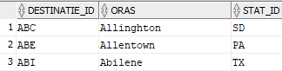

În *non-lowcost:*



* Replicarea unidirecțională folosind vizualizări materializate pe tabela AERONAVA

Trebuie să ne asigurăm că pe tabela AERONAVA avem definită o cheie primară.

În baza de date *lowcost,* creăm tabela *log* care va ține schimbările tabelei de bază:

|  |
| --- |
| CREATE MATERIALIZED VIEW LOG ON aeronava WITH PRIMARY KEY; |

În baza de date *non-lowcost*, creăm vizualizarea materializată pe tabela de bază AERONAVA:

|  |
| --- |
| CREATE MATERIALIZED VIEW aeronava REFRESH FAST START WITH SYSDATE NEXT SYSDATE + 1 WITH PRIMARY KEY AS SELECT * FROM aeronava@lowcost; |

Verificăm propagarea operațiilor în vizualizarea materializată:

|  |
| --- |
| -- verificare insert INSERT INTO aeronava VALUES ('AAA-9', 'Boeing 181-294-142');  SELECT * FROM aeronava ORDER BY 1;  COMMIT;  -- verificare update UPDATE aeronava  SET nume = 'Boeing 200-200-200'  WHERE aeronava_id = 'AAA-9';  SELECT * FROM aeronava ORDER BY 1;  COMMIT; |

În *lowcost*:



După commit în tabela de log-uri:

|  |
| --- |
| SELECT *  FROM mlog$_aeronava@lowcost; |

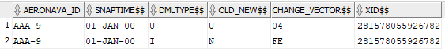

În *non-lowcost* după ce modificările au fost propagate (iar tabelul *log* e gol):

|  |
| --- |
| EXECUTE DBMS_MVIEW.REFRESH(UPPER('aeronava'), 'F'); |



|  |
| --- |
| -- verificare delete DELETE FROM aeronava WHERE aeronava_id = 'AAA-9';  COMMIT; |



1. Rezultatele fragmentării și replicării

În urma fragmentării verticale, tabela CLIENT va avea următoarea structură:

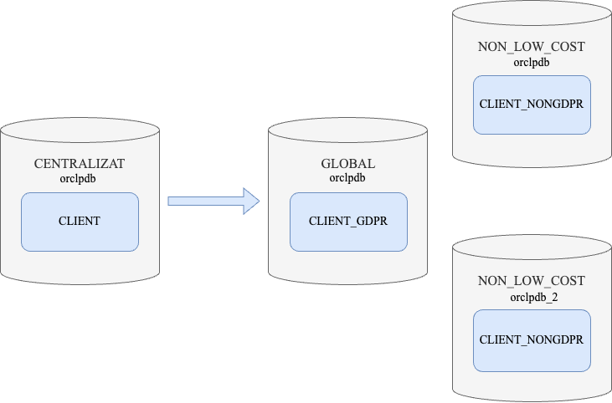

Bazele de date corespunzătoare celor două stații de lucru:

* orclpdb *(lowcost)*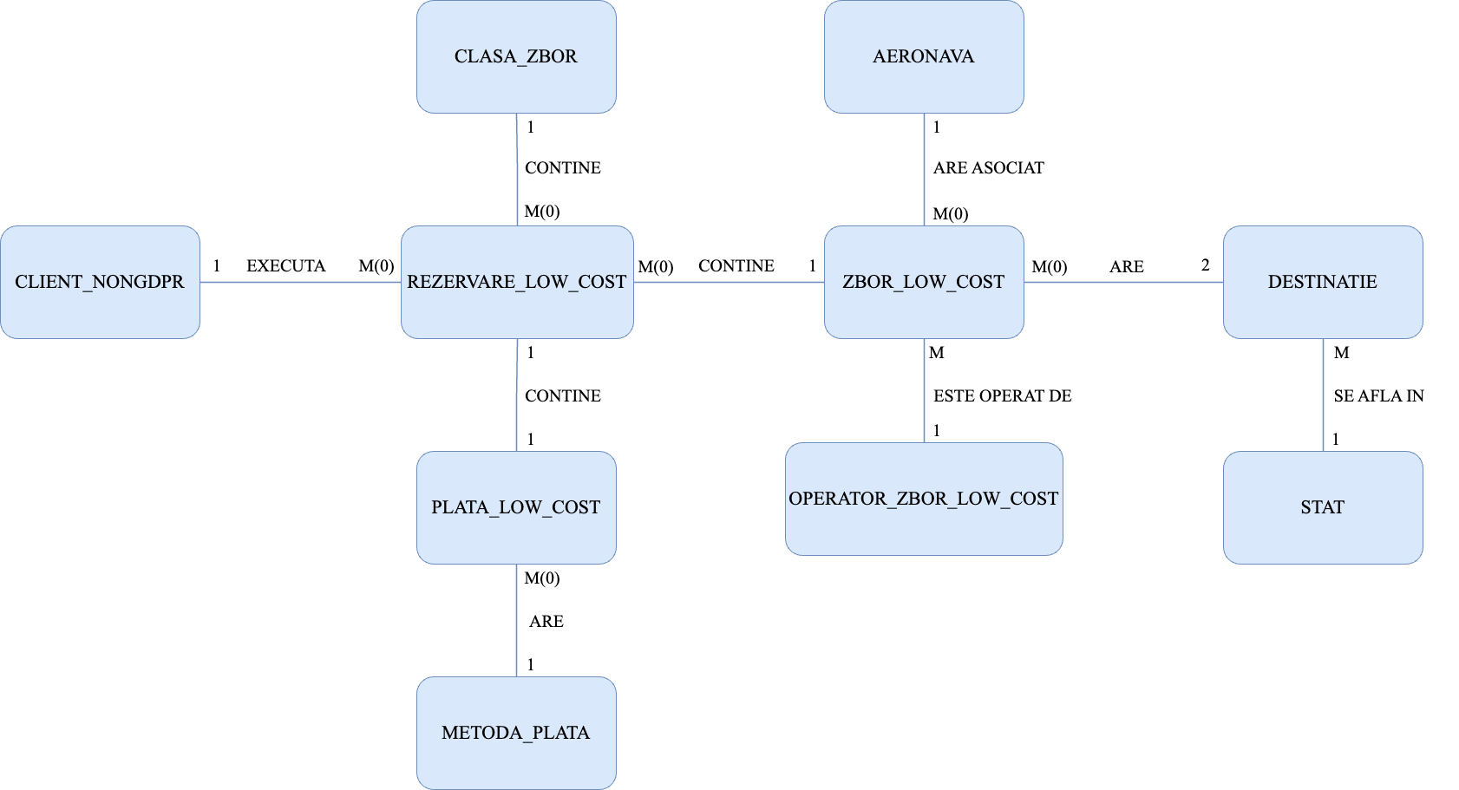
* orclpdb_2 *(lowcost)*

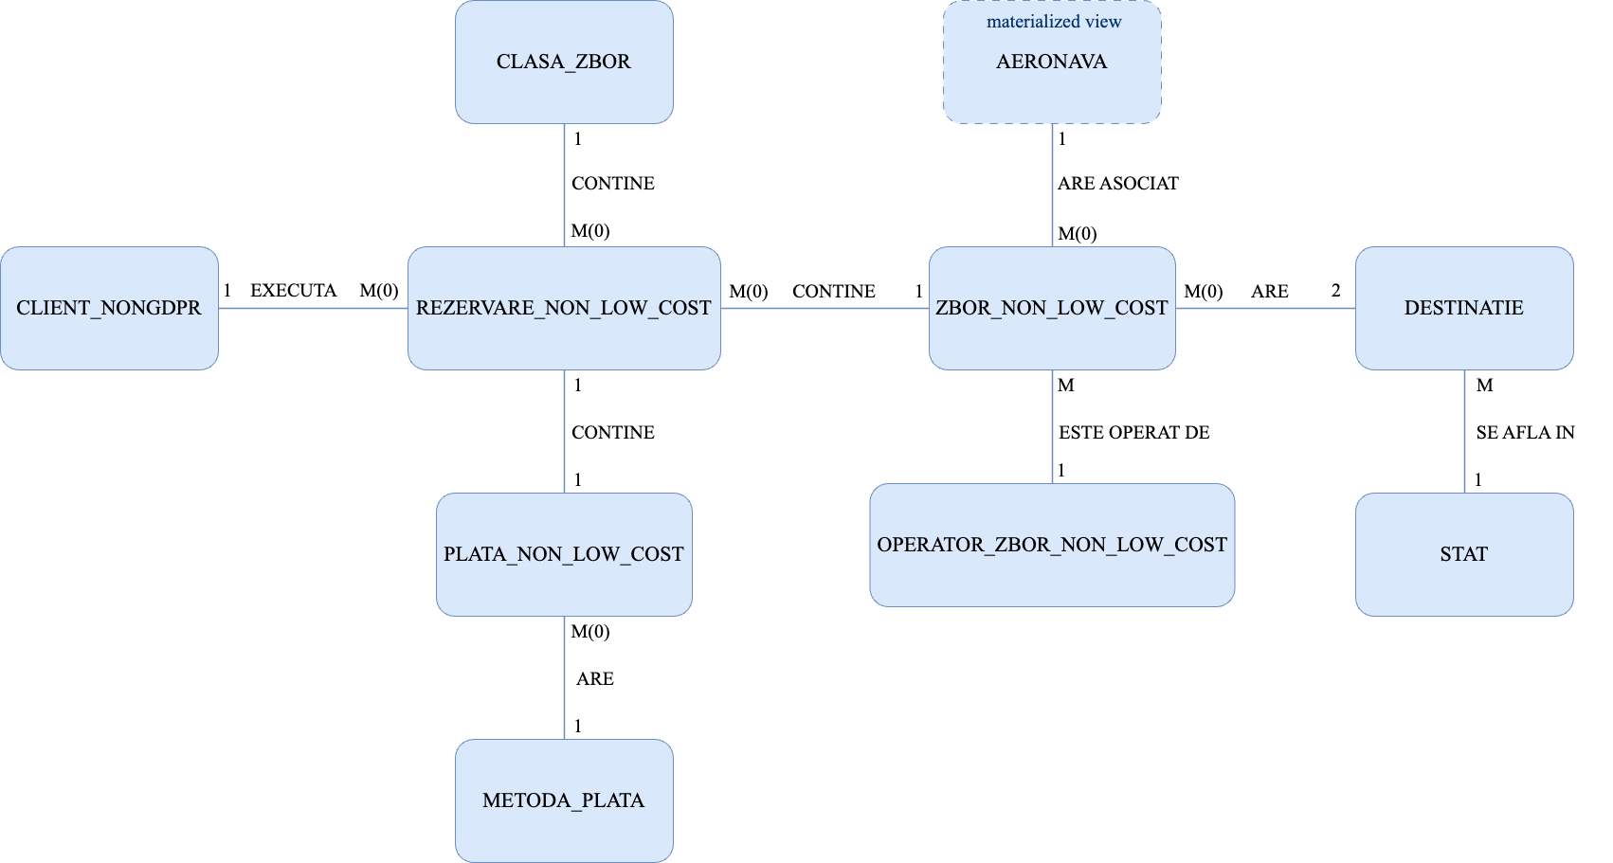

1. Schemele conceptuale locale corespunzătoare bazelor de date locale

* 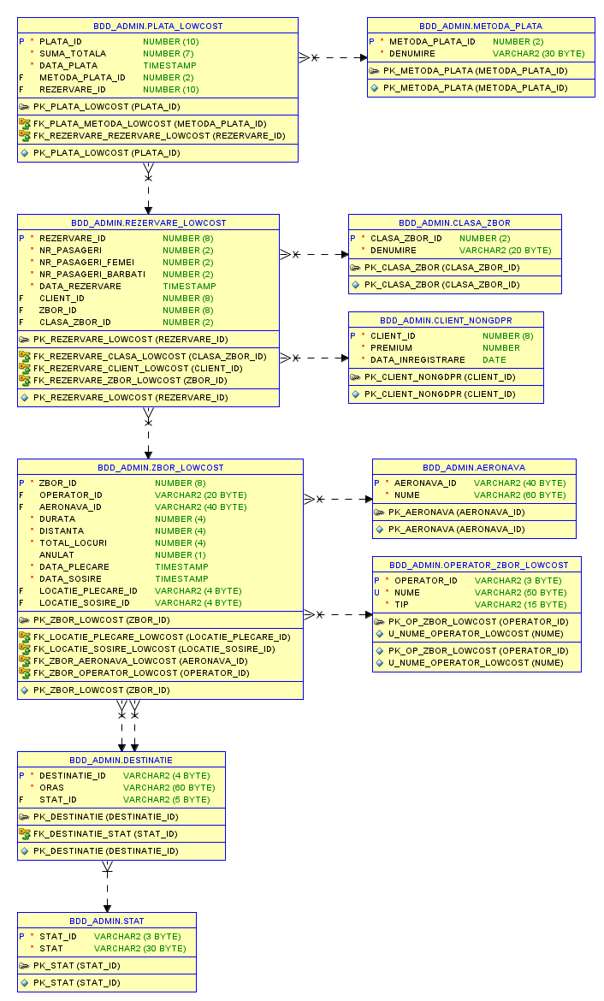*Low cost*
* *Non low cost*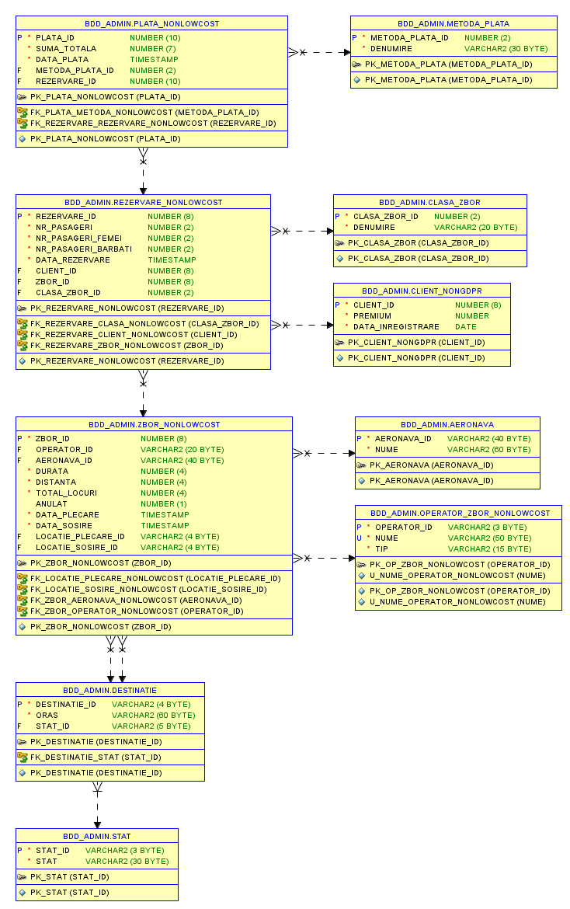

1. Asigurarea tuturor constrângerilor de integritate

**Unicitate**

1. **Unicitatea locală**

Unicitatea am asigurat-o local prin folosirea constrângerii UNIQUE în baza de date *low_cost* pentru tabelul *operator_zbor_lowcost* (*nume*). La fel am procedat și pentru baza de date *non_lowcost*, pentru tabelul *operator_zbor_nonlowcost* (*nume*). Am folosit-o pentru a avea valori unice ale numelui operatorului de zbor, atât local, cât și global.

|  |
| --- |
| alter table operator_zbor_lowcost  add constraint u_nume_operator_lowcost unique (nume); |

|  |
| --- |
| insert into operator_zbor_lowcost values ('AYK' , 'Spirit Air Lines', 'tip1'); |

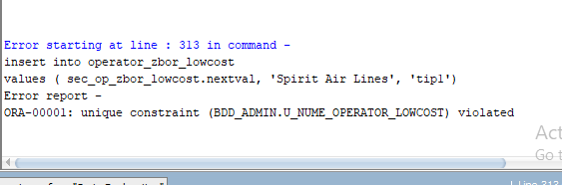

|  |
| --- |
| alter table operator_zbor_nonlowcost  add constraint u_nume_operator_nonlowcost unique (nume);  insert into operator_zbor_nonlowcost values ( 'AAY', 'Hawaiian Airlines Inc.', 'tip1'); |

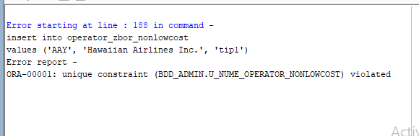

**2. Unicitatea globală pe fragmentele orizontale**

În cazul fragmentării orizontale, asigurarea constrângerii de unicitate am realizat-o folosind un trigger. Astfel, obțin valori unice ale numelui global. Trigger-ul l-am pus înainte de inserarea pe operator_zbor_lowcost, cautând dacă numele operatorului se regăsește și în non_lowcost, respectiv înainte de inserarea pe operator_zbor_nonlowcost.

|  |
| --- |
| create or replace trigger trig_operator_lowcost before insert on operator_zbor_lowcost for each row declare nr number(1); begin select count(*) into nr from operator_zbor_nonlowcost@non_lowcost where nume = :new.nume;  if (nr<>0) then  raise_application_error (-20001,'Constangere de unicitate pe nume  incalcata. Fragmentul de pe non-low cost contine aceeasi valoare'); end if; end; / |

Verificăm dacă se realizează unicitatea la nivel global:

|  |
| --- |
| insert into operator_zbor_lowcost values ( 'AAY', 'United Air Lines Inc.', 'tip1'); |

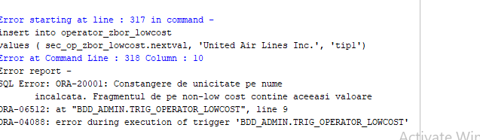

La fel am procedat și pentru non_lowcost:

|  |
| --- |
| create or replace trigger trig_operator_nonlowcost before insert on operator_zbor_nonlowcost for each row declare nr number(1); begin select count(*) into nr from operator_zbor_lowcost@lowcost where nume = :new.nume;  if (nr<>0) then  raise_application_error (-20001,'Constangere de unicitate pe nume  incalcata. Fragmentul de pe low cost contine aceeasi valoare'); end if; end; /  insert into operator_zbor_nonlowcost values ( 'AAY', 'nume1', 'tip1'); |

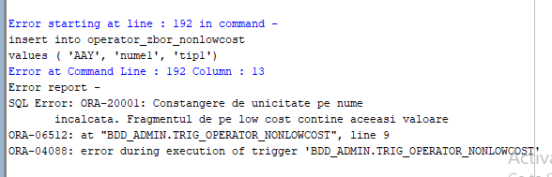

1. **Unicitatea globală în cazul în care trebuie să fie unică o combinație de coloane care se găsesc în fragmente verticale diferite**

În cazul fragmentării verticale, am asigurat unicitatea globală pentru combinația de coloane (email, premium), din tabelul *client_nongdpr* de pe baza de date *lowcost* și *client_gdpr* de pe cea globală. Prin folosirea acestei constrângeri, ne asigurăm că această combinație de valori din coloanele specificate este unică printre înregistrările din tabel, indiferent de locul unde sunt stocate. Astfel, putem preveni conflictele și inconsistențele care pot apărea. Am folosit un trigger în baza de date globală, care exista deja, și anume cel de BEFORE INSERT OR DELETE ON client. Am adăugat o verificare pentru INSERT, și anume dacă mai există combinație (email, premium) cu valorile respective în client_gdpr, respectiv client_nongdpr.

|  |
| --- |
| CREATE OR REPLACE TRIGGER t_client INSTEAD OF INSERT OR DELETE ON client FOR EACH ROW DECLARE nr number(1); BEGIN  IF INSERTING THEN  select count(*) into nr  from client_nongdpr non, client_gdpr gdpr  where non.client_id = gdpr.client_id  and non.premium = :new.premium  and gdpr.email = :new.email;   if (nr<>0) then  raise_application_error (-20001,'Constangere de unicitate pe email si premium  incalcata. Fragmentele contin deja aceste valori');  end if;   if (:new.numar_telefon LIKE '001-%' OR :new.numar_telefon LIKE '+1%') then  if (:new.premium = 0) then  raise_application_error (-20001,'validare incalcata. Toti clientii din America din Nord  (cu prefixul 001 sau +1 la nr de telefon) trebuie sa fie clienti premium');  end if;  end if;   INSERT INTO client_nongdpr (CLIENT_ID, PREMIUM, DATA_INREGISTRARE)  VALUES(:new.CLIENT_ID, :new.PREMIUM, :new.DATA_INREGISTRARE);    INSERT INTO client_gdpr (CLIENT_ID, NUME, PRENUME, EMAIL, NUMAR_TELEFON)  VALUES(:new.CLIENT_ID, :new.NUME, :new.PRENUME, :new.EMAIL, :new.NUMAR_TELEFON);  END IF;    IF DELETING THEN  DELETE FROM client_nongdpr WHERE client_id = :old.client_id;  DELETE FROM client_gdpr WHERE client_id = :old.client_id;  END IF; END; / |

|  |
| --- |
| insert into client VALUES (1000000, 0, current_date, 'ceva', 'ceva', 'sherylmurray@example.com', '54546464'); |

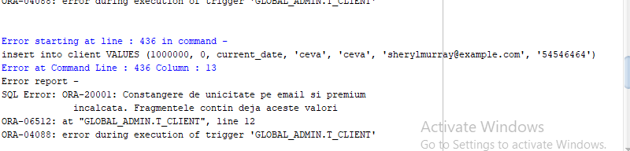

* **Cheie primară**

Am adăugat constrângerea de cheie primară la toate tabelele, atât în cazul fragmentării orizontale, cât și în cel al fragmentării verticale.

În cazul fragmentării orizontale, am implementat constrângerea de cheie primară prin definirea acesteia la nivelul fiecărui fragment orizontal (lowcost și nonlowcost) și prin utilizarea unui secvențe care va genera valori unice la nivel global. Secvența va genera valori pare pentru un fragment și impare pentru celălalt, pentru a asigura valori unice ale id-ului la nivel global.

În cazul fragmentării verticale, am implementat constrângerea de cheie primară prin definirea acesteia la nivelul fiecărui fragment vertical. La fel am procedat și pentru tabelele replicate.

|  |
| --- |
| alter table operator_zbor_lowcost  add constraint pk_op_zbor_lowcost primary key (operator_id);  alter table zbor_lowcost  add constraint pk_zbor_lowcost primary key (zbor_id);  CREATE SEQUENCE sec_zbor_lowcost  INCREMENT BY 2  START WITH 1048576  NOCYCLE;  alter table rezervare_lowcost  add constraint pk_rezervare_lowcost primary key (rezervare_id);  CREATE SEQUENCE sec_rezervare_lowcost  INCREMENT BY 2  START WITH 1040001  NOCYCLE;  alter table plata_lowcost  add constraint pk_plata_lowcost primary key (plata_id);  CREATE SEQUENCE sec_plata_lowcost  INCREMENT BY 2  START WITH 1040001  NOCYCLE;  alter table client_nongdpr  add constraint pk_client_nongdpr primary key (client_id);  CREATE SEQUENCE sec_client_nongdpr  INCREMENT BY 1  START WITH 10003  NOCYCLE;  alter table metoda_plata  add constraint pk_metoda_plata primary key (metoda_plata_id);  CREATE SEQUENCE sec_metoda_plata  INCREMENT BY 1  START WITH 24  NOCYCLE;  alter table clasa_zbor  add constraint pk_clasa_zbor primary key (clasa_zbor_id);  CREATE SEQUENCE sec_clasa_zbor  INCREMENT BY 1  START WITH 24  NOCYCLE;  alter table stat  add constraint pk_stat primary key (stat_id);  alter table aeronava  add constraint pk_aeronava primary key (aeronava_id);  alter table destinatie  add constraint pk_destinatie primary key (destinatie_id); |

|  |
| --- |
| INSERT INTO client_nongdpr VALUES (10003, 1, CURRENT_DATE); |

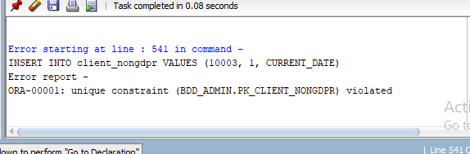

|  |
| --- |
| insert into plata_lowcost values ( sec_plata_lowcost.nextval, 100, CURRENT_TIMESTAMP, 1, 1); |

* **Cheie externă**

În cazul acestui proiect, nu avem cheie externă pentru relații stocate în baze de date diferite, ci doar la nivel local. De aceea, constrângerea de cheie externă s-a realizat local, atât pe lowcost, cât și pe nonlowcost.

|  |
| --- |
| alter table zbor_lowcost  add constraint fk_zbor_operator_lowcost FOREIGN key  (operator_id) REFERENCES operator_zbor_lowcost(operator_id)  ON DELETE CASCADE;  alter table zbor_lowcost  add constraint fk_zbor_aeronava_lowcost FOREIGN key  (aeronava_id) REFERENCES aeronava(aeronava_id)  ON DELETE CASCADE;  alter table zbor_lowcost  add constraint fk_locatie_plecare_lowcost FOREIGN key  (locatie_plecare_id) REFERENCES destinatie(destinatie_id)  ON DELETE CASCADE;  alter table zbor_lowcost  add constraint fk_locatie_sosire_lowcost FOREIGN key  (locatie_sosire_id) REFERENCES destinatie(destinatie_id)  ON DELETE CASCADE;  alter table rezervare_lowcost  add constraint fk_rezervare_client_lowcost FOREIGN key  (client_id) REFERENCES CLIENT_NONGDPR(client_id)  ON DELETE CASCADE;  alter table rezervare_lowcost  add constraint fk_rezervare_zbor_lowcost FOREIGN key  (zbor_id) REFERENCES zbor_lowcost(zbor_id)  ON DELETE CASCADE;  alter table rezervare_lowcost  add constraint fk_rezervare_clasa_lowcost FOREIGN key  (clasa_zbor_id) REFERENCES clasa_zbor(clasa_zbor_id)  ON DELETE CASCADE;  alter table plata_lowcost  add constraint fk_plata_metoda_lowcost FOREIGN key  (metoda_plata_id) REFERENCES METODA_PLATA(metoda_plata_id)  ON DELETE CASCADE;  alter table plata_lowcost  add constraint fk_rezervare_rezervare_lowcost FOREIGN key  (rezervarea_id) REFERENCES rezervare_lowcost(rezervare_id)  ON DELETE CASCADE;  alter table destinatie  add constraint fk_destinatie_stat FOREIGN key  (stat_id) REFERENCES stat(stat_id); |

|  |
| --- |
| insert into plata_lowcost values ( sec_plata_lowcost.nextval, 100, CURRENT_TIMESTAMP, 10, 1); |

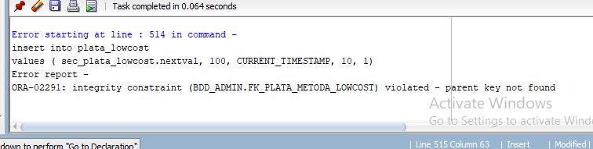

* Validare

La nivel local, unde atributele făceau parte din același fragment, constrângerea a fost adăugată local. Pentru zbor_lowcost, avem condiția ca valoarea coloanei anulat să fie 0 sau 1. Pentru rezervare_lowcost, nr_pasageri, nr_femei și nr_bărbați trebuie să fie mai mari ca 0. Pentru client_nongdpr, premium trebuie să fie 0 sau 1. Aceleași validări se aplică și pentru nonlowcost.

|  |
| --- |
| alter table zbor_lowcost  add constraint ck_anulat_lowcost check(anulat in (0,1));  insert into zbor_lowcost values ( sec_zbor_lowcost.nextval, 1, 1, 13, 100, 200, 5, CURRENT_TIMESTAMP, CURRENT_TIMESTAMP, 1, 1); |

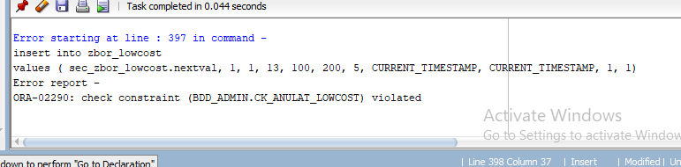

Pentru relațiile stocate în baze de date diferite, am folosit un trigger pentru validare. Am dorit ca toți clienții din America din Nord (cu prefixul 001 sau +1 la nr de telefon) să fie clienți premium. În baza de date globală am adăugat într-un trigger deja existent condiția ca la inserarea în tabelul client să se verifice condiția menționată mai sus.

|  |
| --- |
| CREATE OR REPLACE TRIGGER t_client INSTEAD OF INSERT OR DELETE ON client FOR EACH ROW DECLARE nr number(1); BEGIN  IF INSERTING THEN  select count(*) into nr  from client_nongdpr non, client_gdpr gdpr  where non.client_id = gdpr.client_id  and non.premium = :new.premium  and gdpr.email = :new.email;   if (nr<>0) then  raise_application_error (-20001,'Constangere de unicitate pe email si premium  incalcata. Fragmentele contin deja aceste valori');  end if;   if (:new.numar_telefon LIKE '001-%' OR :new.numar_telefon LIKE '+1%') then  if (:new.premium = 0) then  raise_application_error (-20001,'validare incalcata. Toti clientii din America din Nord  (cu prefixul 001 sau +1 la nr de telefon) trebuie sa fie clienti premium');  end if;  end if;   INSERT INTO client_nongdpr (CLIENT_ID, PREMIUM, DATA_INREGISTRARE)  VALUES(:new.CLIENT_ID, :new.PREMIUM, :new.DATA_INREGISTRARE);    INSERT INTO client_gdpr (CLIENT_ID, NUME, PRENUME, EMAIL, NUMAR_TELEFON)  VALUES(:new.CLIENT_ID, :new.NUME, :new.PRENUME, :new.EMAIL, :new.NUMAR_TELEFON);  END IF;    IF DELETING THEN  DELETE FROM client_nongdpr WHERE client_id = :old.client_id;  DELETE FROM client_gdpr WHERE client_id = :old.client_id;  END IF; END; / |

|  |
| --- |
| insert into client VALUES (1000003, 0, current_date, 'ceva', 'ceva', 'sherylmgggurray@example.com', '001-44'); |

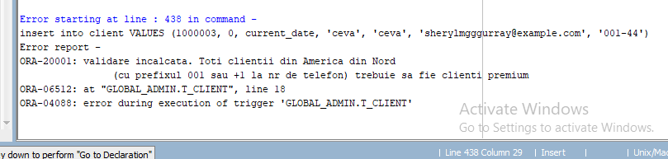

* NOT NULL

Constrângerea NOT NULL am implementat-o la nivelul tabelelor locale, pentru toate câmpurile. (atât în lowcost, nonlowcost, cât și global)

|  |
| --- |
| ALTER TABLE operator_zbor_lowcost  add constraint nn_nume_operator_zbor_lowcost check (nume is NOT NULL);  ALTER TABLE operator_zbor_lowcost  add constraint nn_tip_operator_zbor_lowcost check (tip is NOT NULL);  ALTER TABLE zbor_lowcost  add constraint nn_durata_zbor_lowcost check (durata is NOT NULL);  ALTER TABLE zbor_lowcost  add constraint nn_distanta_zbor_lowcost check (distanta is NOT NULL);  ALTER TABLE zbor_lowcost  add constraint nn_locuri_zbor_lowcost check (total_locuri is NOT NULL);  ALTER TABLE zbor_lowcost  add constraint nn_data_plecare_zbor_lowcost check (data_plecare is NOT NULL);  ALTER TABLE zbor_lowcost  add constraint nn_data_sosire_zbor_lowcost check (data_sosire is NOT NULL);  ALTER TABLE rezervare_lowcost  add constraint nn_pasageri_rezervare_lowcost check (nr_pasageri is NOT NULL);  ALTER TABLE rezervare_lowcost  add constraint nn_pasageri_femei_rezervare_lowcost check (nr_pasageri_femei is NOT NULL);  ALTER TABLE rezervare_lowcost  add constraint nn_pasageri_barbati_rezervare_lowcost check (nr_pasageri_barbati is NOT NULL);  ALTER TABLE rezervare_lowcost  add constraint nn_data_rezervare_lowcost check (data_rezervare is NOT NULL);  ALTER TABLE plata_lowcost  add constraint nn_suma_plata_lowcost check (suma_totala is NOT NULL);  ALTER TABLE plata_lowcost  add constraint nn_data_plata_lowcost check (data_plata is NOT NULL); ALTER TABLE client_nongdpr  add constraint nn_premium_client_nongdpr check (premium is NOT NULL);  ALTER TABLE client_nongdpr  add constraint nn_data_client_nongdpr check (data_inregistrare is NOT NULL);  ALTER TABLE metoda_plata  add constraint nn_denumire_plata check (denumire is NOT NULL);  ALTER TABLE clasa_zbor  add constraint nn_denumire_clasa_zbor check (denumire is NOT NULL);  ALTER TABLE stat  add constraint nn_denumire_stat check (stat is NOT NULL);  ALTER TABLE aeronava  add constraint nn_nume_aeronava check (nume is NOT NULL); |

|  |
| --- |
| insert into zbor_lowcost values ( sec_zbor_lowcost.nextval, 1, 1, null, 100, 200, 0, CURRENT_TIMESTAMP, CURRENT_TIMESTAMP, 1, 1); |

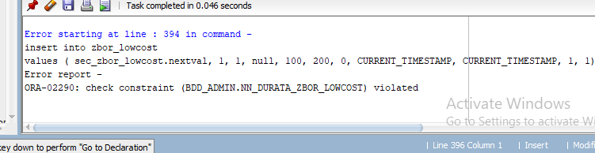

8. Optimizarea cererii SQL

*Să se afișeze suma totală pe care trebuie să o primească în luna februarie fiecare client, pentru zborurile low cost la care a achiziționat bilete, dar care au fost anulate. Clienții trebuie să fie din America de Nord (cu prefixul 001 sau +1 la nr de telefon). De asemenea, să se afișeze și numărul pasagerilor afectați.*

Această cerere va folosi date din fragmentul low cost (din fragmentarea orizontală), dar și din gdpr (din fragmentarea verticală). Ca tehnici de optimizare am folosit colectarea de statistici, creare de indecși. Statisticile sunt folosite de optimizator bazei de date pentru a estima numărul de linii care vor fi returnate de o cerere. Un avantaj al statisticilor este performanța îmbunătățită a cererii. Cu ajutorul acestora, optimizatorul poate alege cel mai eficient plan de execuție a cererii, ceea ce implică timp mai rapid de execuție al cererii. Un alt avantaj este reprezentat de utilizarea mai bună a resurselor, prin alegerea celui mai eficient plan. Un dezavantaj al statisticilor este costul de colectare și menținere. Al dezavantaj ar putea fi posibilitatea de a avea statistici imprecise, dacă nu sunt colectate și menținute corespunzător.

Un avantaj al indecșilor ca tehnică de optimizare este performanța mai bună a cererilor. Indecșii ajută la reducerea numărului de linii care trebuie scanate pentru a obține un răspuns la o cerere. Un dezavantaj al indecșilor este costul de creare și menținere și spațiul mare de stocare pe care îl pot necesita, mai ales pe niște tabele mari. De asemenea, pot încetini scrierile în tabel, deoarece trebuie reactualizați când sunt introduse date noi.

|  |
| --- |
| SELECT   gdpr.client_id, SUM(suma_totala) "Suma de restituit", SUM(nr_pasageri) "Nr pasageri afectati" FROM rezervare_lowcost r JOIN zbor_lowcost z ON (r.zbor_id = z.zbor_id) JOIN plata_lowcost p ON (p.rezervare_id = r.rezervare_id) JOIN global_admin.client_gdpr gdpr ON (r.client_id = gdpr.client_id) WHERE z.data_plecare BETWEEN TO_DATE('2015-02-01 00:00:00', 'YYYY-MM-DD hh24:mi:ss')  AND TO_DATE('2015-02-28 00:00:00', 'YYYY-MM-DD hh24:mi:ss') AND z.anulat = 1 AND (gdpr.numar_telefon LIKE '001-%' or gdpr.numar_telefon LIKE '+1%') group BY gdpr.client_id; |

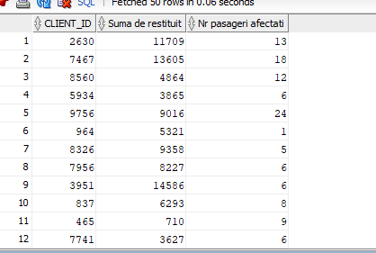

* Fără colectare de statistici:

|  |
| --- |
| ALTER SESSION SET OPTIMIZER_MODE = rule;  --rule EXPLAIN PLAN  SET STATEMENT_ID = 'st1_lowcost'  FOR  SELECT   gdpr.client_id, SUM(suma_totala) "Suma de restituit", SUM(nr_pasageri) "Nr pasageri afectati" FROM rezervare_lowcost r JOIN zbor_lowcost z ON (r.zbor_id = z.zbor_id) JOIN plata_lowcost p ON (p.rezervare_id = r.rezervare_id) JOIN global_admin.client_gdpr gdpr ON (r.client_id = gdpr.client_id) WHERE z.data_plecare BETWEEN TO_DATE('2015-02-01 00:00:00', 'YYYY-MM-DD hh24:mi:ss')  AND TO_DATE('2015-02-28 00:00:00', 'YYYY-MM-DD hh24:mi:ss') AND z.anulat = 1 AND (gdpr.numar_telefon LIKE '001-%' or gdpr.numar_telefon LIKE '+1%') group BY gdpr.client_id;  SELECT plan_table_output FROM  table(dbms_xplan.display('PLAN_TABLE', 'st1_lowcost','SERIAL')); |

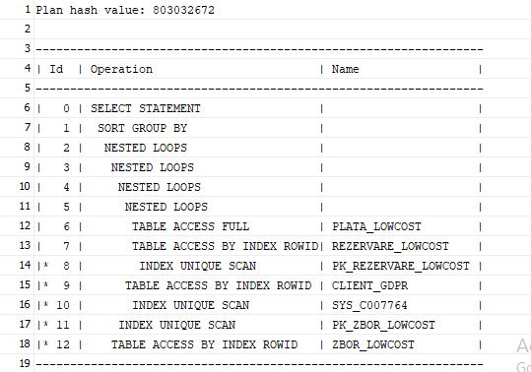

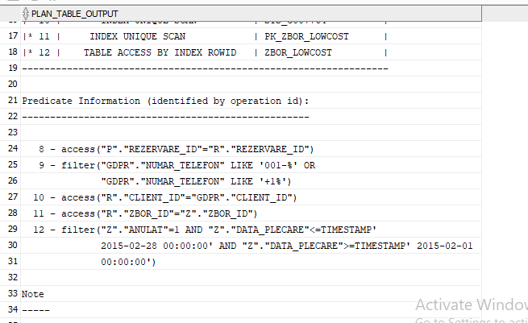

Nu am colectat statistici, metoda de optimizare este RULE, algoritmul de procesare a operației de join este NESTED LOOPS, iar pentru accesarea datelor s-a folosit ACCESS BY INDEX ROWID și ACCESS FULL.

|  |
| --- |
| --all rows ALTER SESSION SET OPTIMIZER_MODE = all_rows;  EXPLAIN PLAN  SET STATEMENT_ID = 'st2_lowcost'  FOR  SELECT   gdpr.client_id, SUM(suma_totala) "Suma de restituit", SUM(nr_pasageri) "Nr pasageri afectati" FROM rezervare_lowcost r JOIN zbor_lowcost z ON (r.zbor_id = z.zbor_id) JOIN plata_lowcost p ON (p.rezervare_id = r.rezervare_id) JOIN global_admin.client_gdpr gdpr ON (r.client_id = gdpr.client_id) WHERE z.data_plecare BETWEEN TO_DATE('2015-02-01 00:00:00', 'YYYY-MM-DD hh24:mi:ss')  AND TO_DATE('2015-02-28 00:00:00', 'YYYY-MM-DD hh24:mi:ss') AND z.anulat = 1 AND (gdpr.numar_telefon LIKE '001-%' or gdpr.numar_telefon LIKE '+1%') group BY gdpr.client_id;  SELECT plan_table_output FROM  table(dbms_xplan.display('PLAN_TABLE', 'st2_lowcost')); |

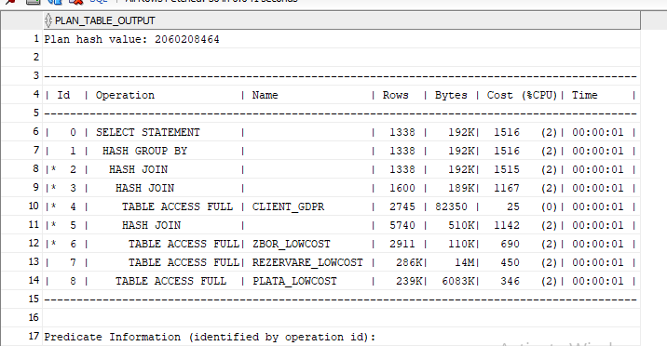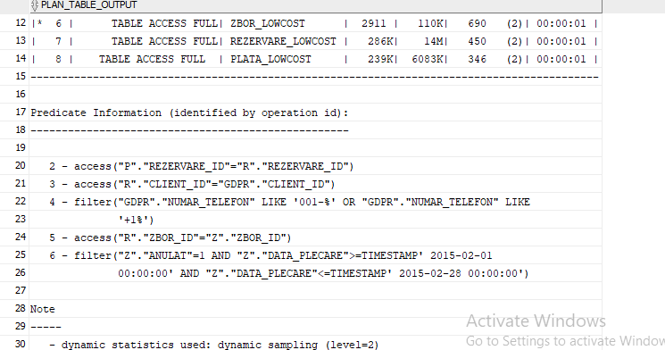

Nu am colectat statistici, metoda de optimizare este ALL ROWS, algoritmul de procesare a operației de join este HASH JOIN, iar pentru accesarea datelor s-a folosit ACCESS FULL.

|  |
| --- |
| EXPLAIN PLAN  SET STATEMENT_ID = 'st3_lowcost'  FOR  SELECT /*+ CHOOSE */  gdpr.client_id, SUM(suma_totala) "Suma de restituit", SUM(nr_pasageri) "Nr pasageri afectati" FROM rezervare_lowcost r JOIN zbor_lowcost z ON (r.zbor_id = z.zbor_id) JOIN plata_lowcost p ON (p.rezervare_id = r.rezervare_id) JOIN global_admin.client_gdpr gdpr ON (r.client_id = gdpr.client_id) WHERE z.data_plecare BETWEEN TO_DATE('2015-02-01 00:00:00', 'YYYY-MM-DD hh24:mi:ss')  AND TO_DATE('2015-02-28 00:00:00', 'YYYY-MM-DD hh24:mi:ss') AND z.anulat = 1 AND (gdpr.numar_telefon LIKE '001-%' or gdpr.numar_telefon LIKE '+1%') group BY gdpr.client_id;  SELECT plan_table_output FROM  table(dbms_xplan.display('PLAN_TABLE', 'st3_lowcost')); |

Nu am colectat statistici, metoda de optimizare este CHOOSE, transmisă printr-un hint, iar restul caracteristicilor sunt la fel ca cele de la RULE.

* Cu colectare de statistici:

--colectam statistici

|  |
| --- |
| select NUM_ROWS, GLOBAL_STATS, LAST_ANALYZED from USER_TABLES where table_name in (upper('zbor_lowcost'),upper('rezervare_lowcost'), upper('plata_lowcost'),  upper('clasa_zbor'), upper('client_nongdpr')); |

Am verificat dacă pentru tabelele accesate în cerere am colectat statistici până în acel moment.

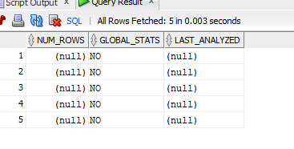

Am colectat statistici pentru tabelele accesate în cerere.

|  |
| --- |
| ANALYZE TABLE zbor_lowcost COMPUTE STATISTICS; ANALYZE TABLE rezervare_lowcost COMPUTE STATISTICS; ANALYZE TABLE plata_lowcost COMPUTE STATISTICS; ANALYZE TABLE clasa_zbor COMPUTE STATISTICS; ANALYZE TABLE client_nongdpr COMPUTE STATISTICS; ANALYZE TABLE global_admin.client_gdpr COMPUTE STATISTICS; |

|  |
| --- |
| ALTER SESSION SET OPTIMIZER_MODE = choose;  --choose EXPLAIN PLAN  SET STATEMENT_ID = 'st4_lowcost'  FOR SELECT   gdpr.client_id, SUM(suma_totala) "Suma de restituit", SUM(nr_pasageri) "Nr pasageri afectati" FROM rezervare_lowcost r JOIN zbor_lowcost z ON (r.zbor_id = z.zbor_id) JOIN plata_lowcost p ON (p.rezervare_id = r.rezervare_id) JOIN global_admin.client_gdpr gdpr ON (r.client_id = gdpr.client_id) WHERE z.data_plecare BETWEEN TO_DATE('2015-02-01 00:00:00', 'YYYY-MM-DD hh24:mi:ss')  AND TO_DATE('2015-02-28 00:00:00', 'YYYY-MM-DD hh24:mi:ss') AND z.anulat = 1 AND (gdpr.numar_telefon LIKE '001-%' or gdpr.numar_telefon LIKE '+1%') group BY gdpr.client_id;  SELECT plan_table_output FROM  table(dbms_xplan.display('PLAN_TABLE', 'st4_lowcost')); |

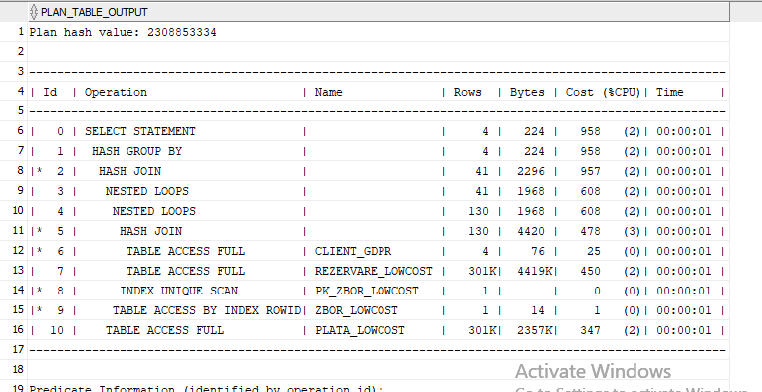 Costul de optimizare este 958, metoda de optimizare este choose, optimizatorul este bazat pe cost, algoritmii de procesare a operației de join sunt HASH JOIN și NESTED LOOPS, iar pentru accesarea datelor s-a folosit ACCESS FULL și ACCESS BY INDEX ROWID.

|  |
| --- |
| ALTER SESSION SET OPTIMIZER_MODE = rule;  --rule EXPLAIN PLAN  SET STATEMENT_ID = 'st5_lowcost'  FOR  SELECT  gdpr.client_id, SUM(suma_totala) "Suma de restituit", SUM(nr_pasageri) "Nr pasageri afectati" FROM rezervare_lowcost r JOIN zbor_lowcost z ON (r.zbor_id = z.zbor_id) JOIN plata_lowcost p ON (p.rezervare_id = r.rezervare_id) JOIN global_admin.client_gdpr gdpr ON (r.client_id = gdpr.client_id) WHERE z.data_plecare BETWEEN TO_DATE('2015-02-01 00:00:00', 'YYYY-MM-DD hh24:mi:ss')  AND TO_DATE('2015-02-28 00:00:00', 'YYYY-MM-DD hh24:mi:ss') AND z.anulat = 1 AND (gdpr.numar_telefon LIKE '001-%' or gdpr.numar_telefon LIKE '+1%') group BY gdpr.client_id;  SELECT plan_table_output FROM  table(dbms_xplan.display('PLAN_TABLE', 'st5_lowcost')); |

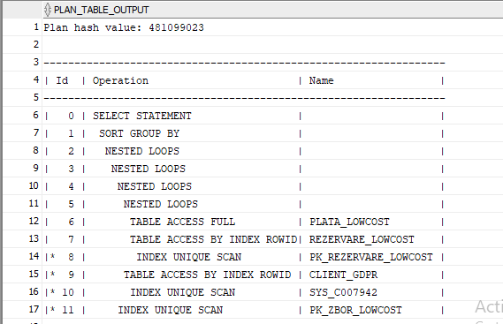

Metoda de optimizare este RULE, algoritmul de procesare a operației de join este NESTED LOOPS, iar pentru accesarea datelor s-a folosit ACCESS BY INDEX ROWID și ACCESS FULL.

* Optimizare cu indecși

Cum tabelele *Rezervare* și *Zbor* au un număr mare de înregistrări în tabele, se va defini un index de tip *bitmap join*  între cele 2 pe coloana *anulat*. Index-ul va fi de tip bitmap întrucât există un număr limitat de valori posibile pentru anulat. Colectez și statistici pentru acest index.

|  |
| --- |
| CREATE BITMAP INDEX idx_zbor_anulat ON zbor_lowcost(anulat); ANALYZE INDEX idx_zbor_anulat compute statistics; |

|  |
| --- |
| ALTER SESSION SET OPTIMIZER_MODE = choose;  --choose EXPLAIN PLAN  SET STATEMENT_ID = 'st8_lowcost'  FOR  SELECT   gdpr.client_id, SUM(suma_totala) "Suma de restituit", SUM(nr_pasageri) "Nr pasageri afectati" FROM rezervare_lowcost r JOIN zbor_lowcost z ON (r.zbor_id = z.zbor_id) JOIN plata_lowcost p ON (p.rezervare_id = r.rezervare_id) JOIN global_admin.client_gdpr gdpr ON (r.client_id = gdpr.client_id) WHERE z.data_plecare BETWEEN TO_DATE('2015-02-01 00:00:00', 'YYYY-MM-DD hh24:mi:ss')  AND TO_DATE('2015-02-28 00:00:00', 'YYYY-MM-DD hh24:mi:ss') AND z.anulat = 1 AND (gdpr.numar_telefon LIKE '001-%' or gdpr.numar_telefon LIKE '+1%') group BY gdpr.client_id;  SELECT plan_table_output FROM  table(dbms_xplan.display('PLAN_TABLE', 'st8_lowcost')); |

Costul de optimizare este 958, metoda de optimizare este choose, optimizatorul este bazat pe cost, algoritmii de procesare a operației de join sunt HASH JOIN și NESTED LOOPS, iar pentru accesarea datelor s-a folosit ACCESS FULL și ACCESS BY INDEX ROWID. Observăm că costul a rămas la fel, deci indexul nu a adus o îmbunătățire.

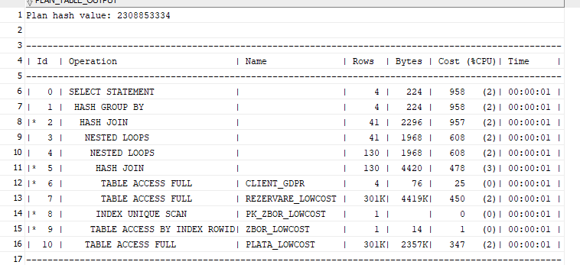

|  |
| --- |
| CREATE INDEX idx_nr_tel ON global_admin.client_gdpr(numar_telefon); ANALYZE INDEX idx_nr_tel compute statistics; |

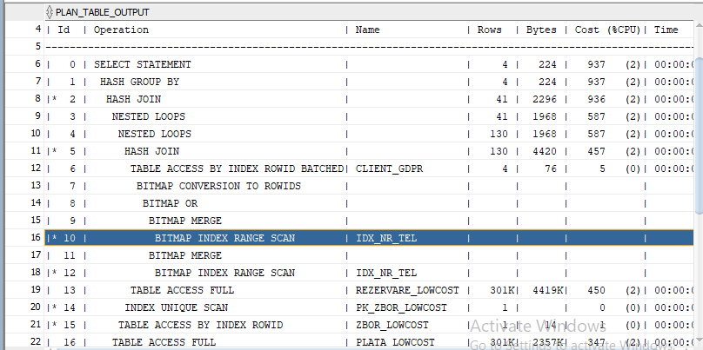

Cu un index pe nr de telefon al clientului, din tabelul client_gdpr, costul de optimizare este 937, metoda de optimizare este choose, optimizatorul este bazat pe cost, algoritmii de procesare a operației de join sunt HASH JOIN și NESTED LOOPS, iar pentru accesarea datelor s-a folosit ACCESS FULL și ACCESS BY INDEX ROWID, ACCESS BY INDEX ROWID BATCHED și BITMAP INDEX RANGE SCAN. Observăm că costul s-a îmbunătățit, dar nu semnificativ.

|  |
| --- |
| CREATE BITMAP INDEX idx_client_id ON rezervare_lowcost(client_id); ANALYZE INDEX idx_client_id compute statistics; |

Am creat un index pe cheia străină din rezervare_lowcost, și anume client_id, pentru a optimiza cererea. Astfel, când se face join-ul între rezervare_lowcost și client_gdpr, este mai rapid și duce la o execuție mai rapidă a cererii.

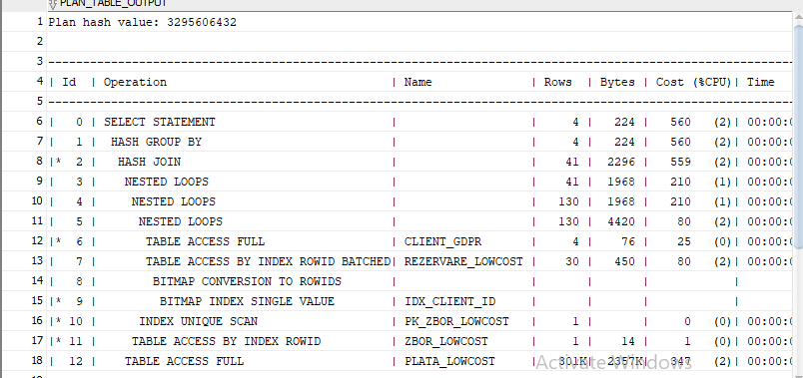

Costul de optimizare se micșorează considerabil și devine 560, metoda de optimizare este choose, optimizatorul este bazat pe cost, algoritmii de procesare a operației de join sunt HASH JOIN și NESTED LOOPS, iar pentru accesarea datelor s-a folosit ACCESS FULL și ACCESS BY INDEX ROWID, ACCESS BY INDEX ROWID BATCHED și BITMAP INDEX RANGE SCAN.

|  |
| --- |
| CREATE INDEX idx_plata_id ON plata_lowcost(rezervare_id); ANALYZE INDEX idx_plata_id delete statistics; |

Nu în ultimul rând, am creat un index pe cheia străină din plata_lowcost, și anume rezervare_id, pentru a optimiza cererea. Astfel, când se face join-ul între rezervare_lowcost și plata_lowcost, este mai rapid și duce la o execuție mai rapidă a cererii.

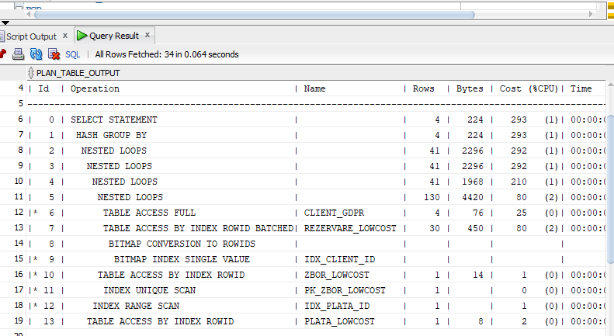

Costul de optimizare se micșorează considerabil și devine 293, metoda de optimizare este choose, optimizatorul este bazat pe cost, algoritmul de procesare a operației de join este NESTED LOOPS, iar pentru accesarea datelor s-a folosit ACCESS FULL și ACCESS BY INDEX ROWID, ACCESS BY INDEX ROWID BATCHED și BITMAP INDEX RANGE SCAN.

Această valoare a costului este cea mai bună de până acum, ceea ce înseamnă că optimizarea cu indexul pe cheia străină din plata_lowcost, și anume rezervare_id, este cea mai eficientă.

9. Modulul aplicație

1. Introducerea și gestionarea informațiilor la nivelul bazelor de date locale

Pentru modulul “Aplicație”, a fost realizată o aplicație Web folosind Typescript/Angular pentru partea de frontend, respectiv Java/Spring Boot pentru backend. Prin intermediul aplicației, utilizatorul are dreptul să vizualizeze datele din cele 2 servere de baze de date diferite: *orclpdb* (lowcost, global), respectiv *orclpdb_2* (nonlowcost). De asemenea, el are posibilitatea să insereze date în toate bazele de date, urmând ca acestea să fie propagate. Pagina principală a aplicației conține un widget de tip navbar prin care utilizatorul poate accesa datele în funcție de baza de date aleasă:

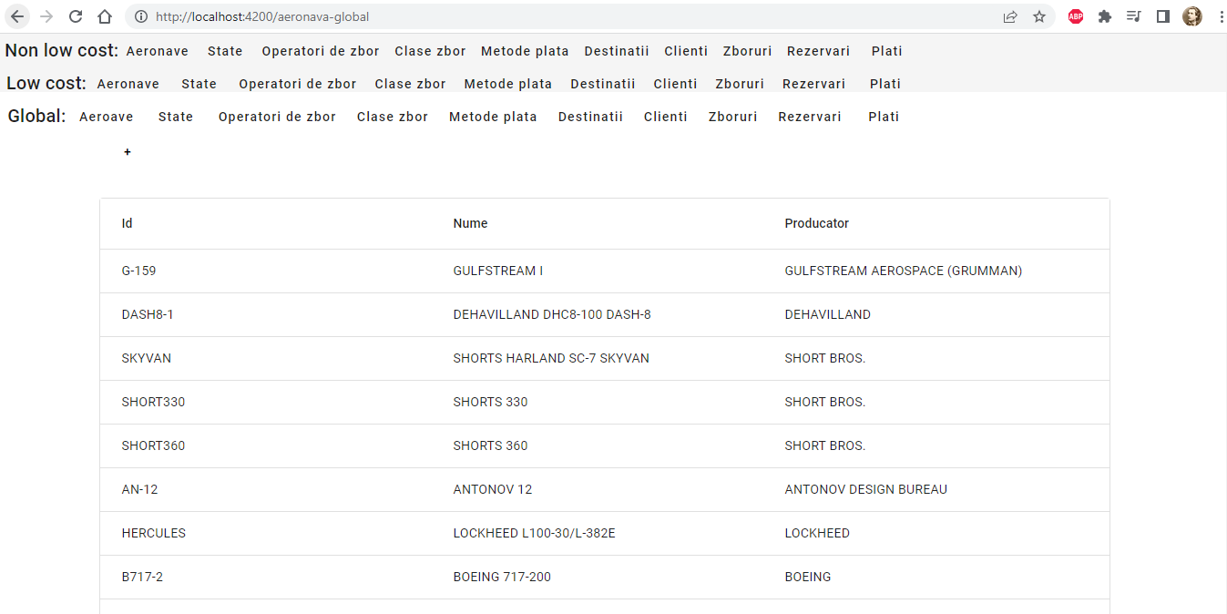

Acesta poate naviga și vizualiza date despre oricare din categorii: *Aeronave*, *State*, *Operatori de Zbor*, *Clase de Zbor*, *Metode de plată, Destinații*, *Clienți*, *Zboruri*, *Rezervări*, *Plăți*, atât la nivel local (*Low cost* / *Non low cost*), cât și global

Exemplificăm vizualizarea informațiilor la nivel local pentru datele *Low cost*:

* Operator zbor (tabel fragmentat orizontal)

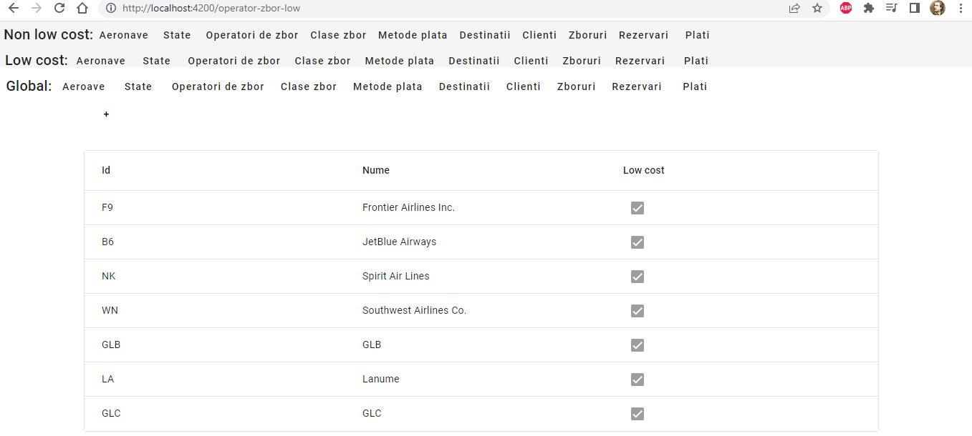

* Zbor (tabel fragmentat orizontal)

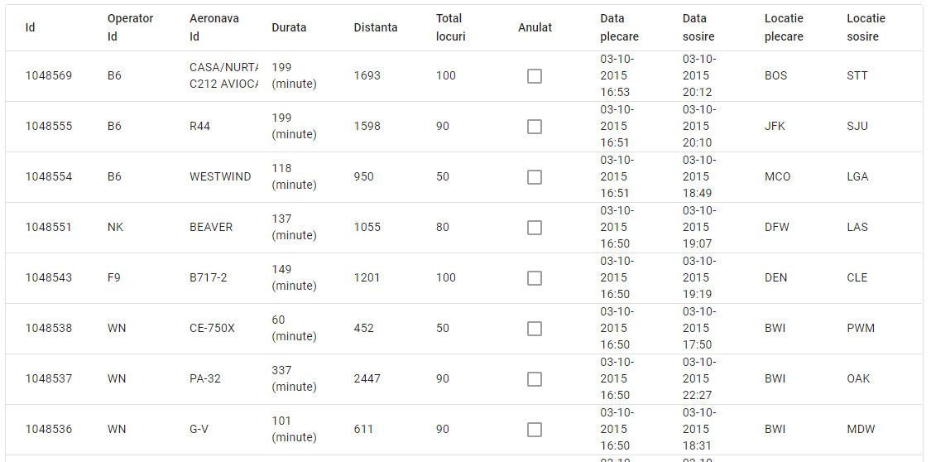

* Destinație (tabel replicat)

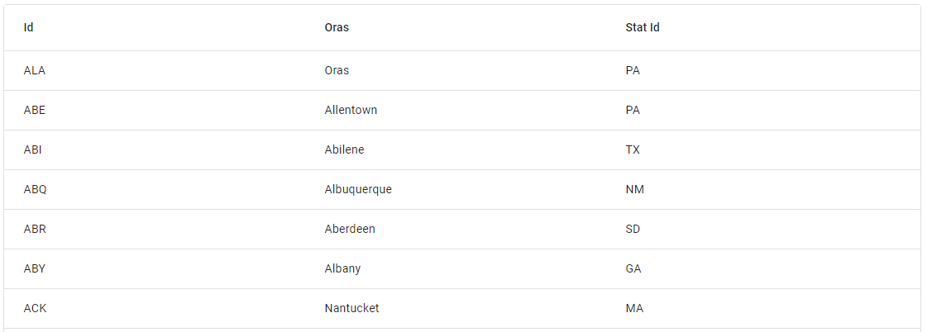

* Client (replicare și fragmentare verticală)

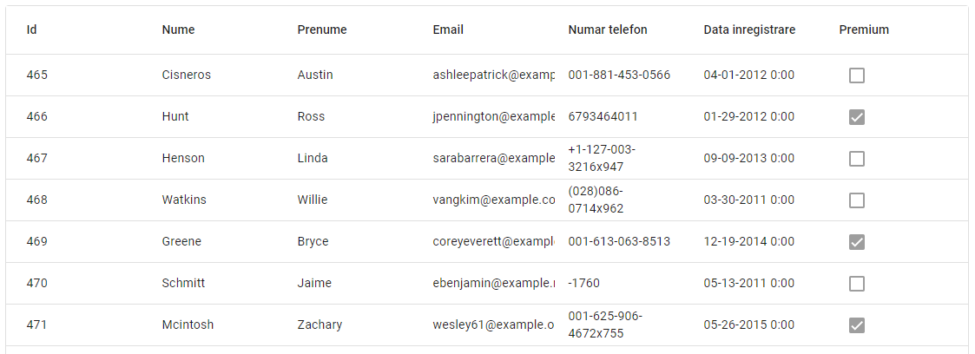

Exemplificăm vizualizarea informațiilor la nivel local pentru datele *Non low cost*:

* Operator zbor (tabel fragmentat orizontal)

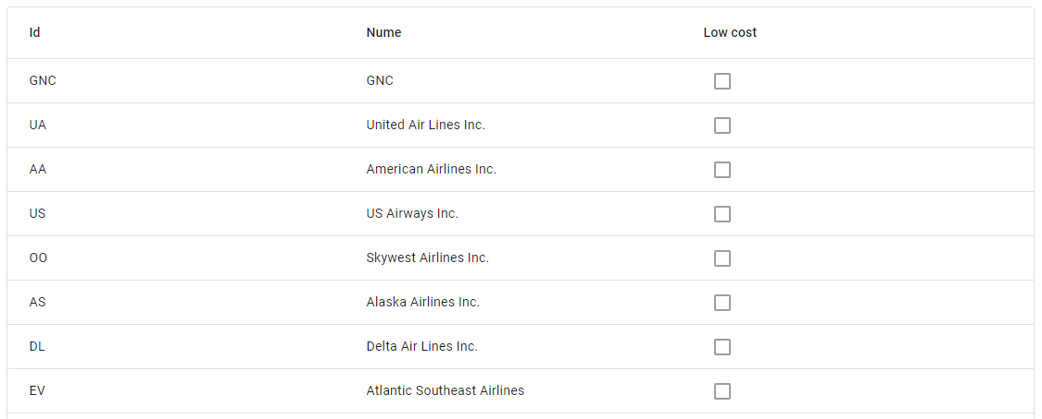

* Zbor (tabel fragmentat orizontal)

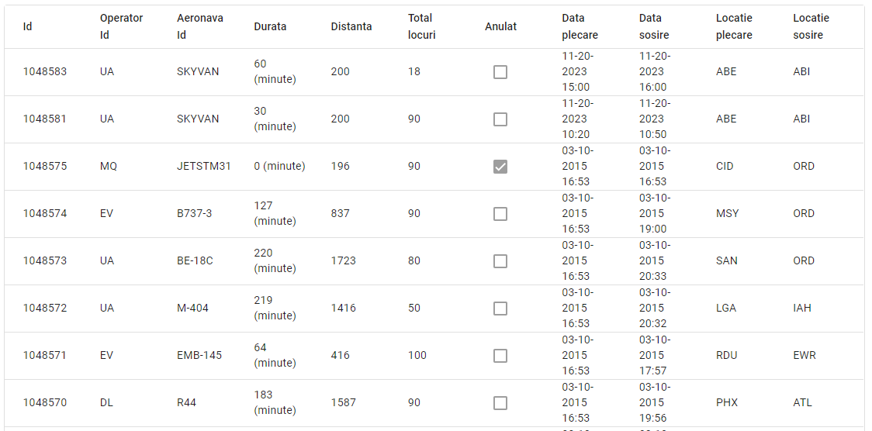

* Destinațe (tabel replicat)

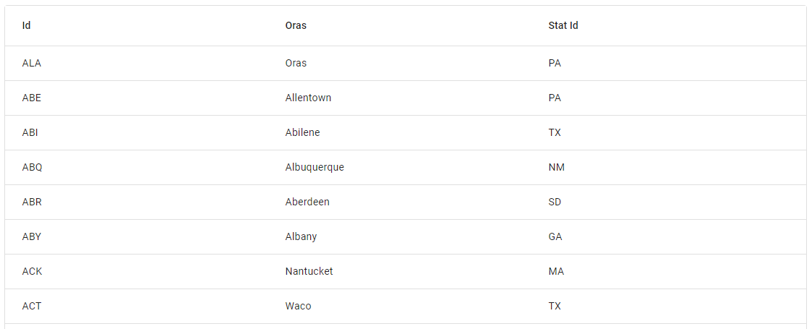

* Client (replicare și fragmentare verticală)

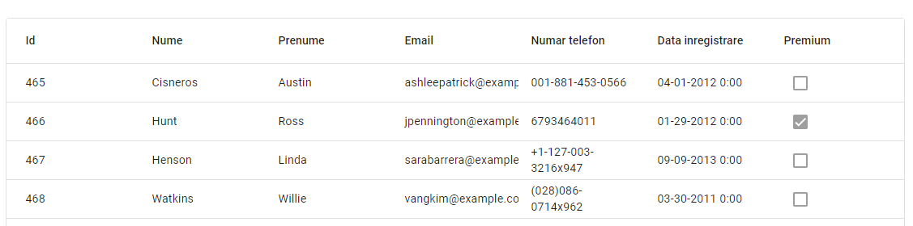

Introducerea de date la nivelul bazei de date *lowcost*:

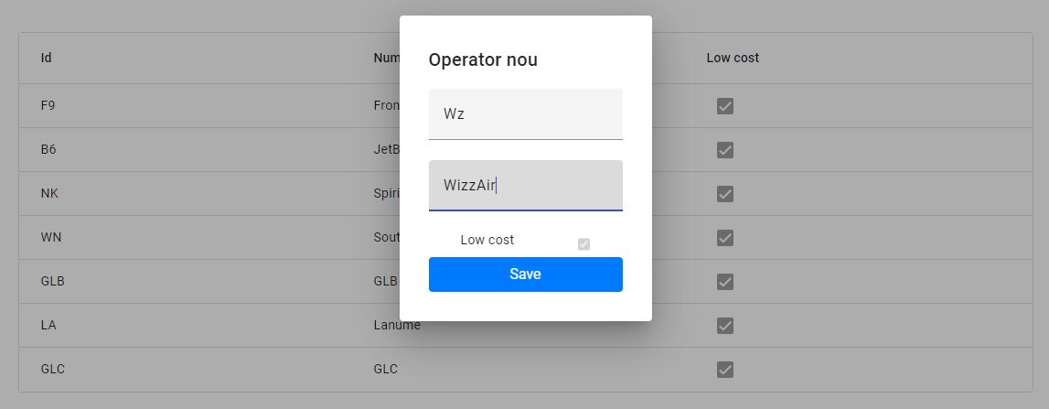

Se verifică rezultatul inserării:

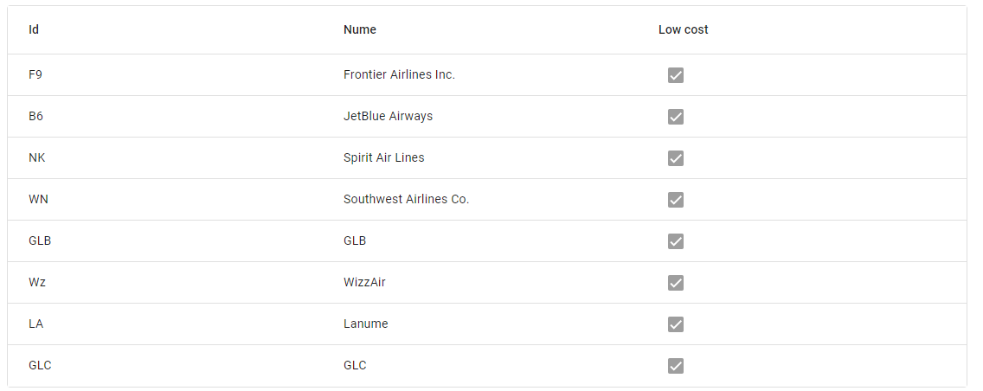

De asemenea, acesta **nu** se află inserat în baza de date corespunzătoare datelor *non-lowcost*:

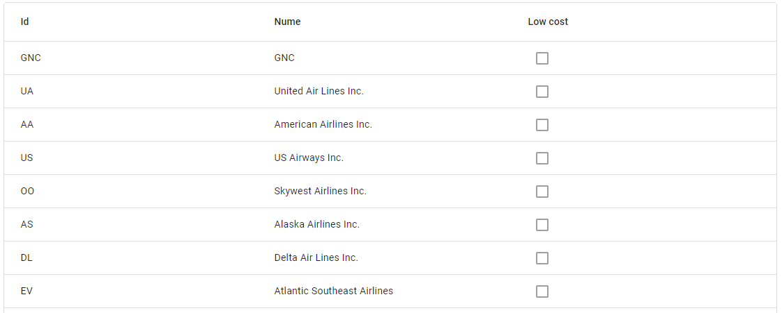

Repetăm procesul cu adăugarea unei rezervări *non-lowcost*:

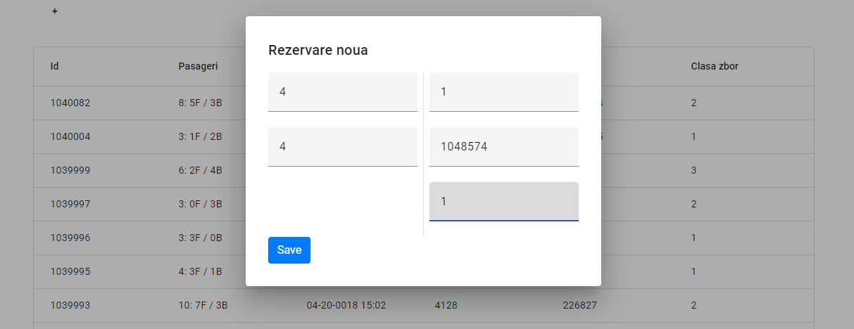

Verificăm ca aceasta să fie inserată în fragmentul *non-lowcost*:

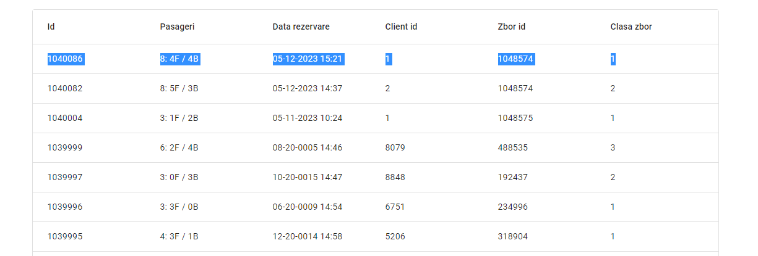

Verificăm fragmentul *lowcost*:

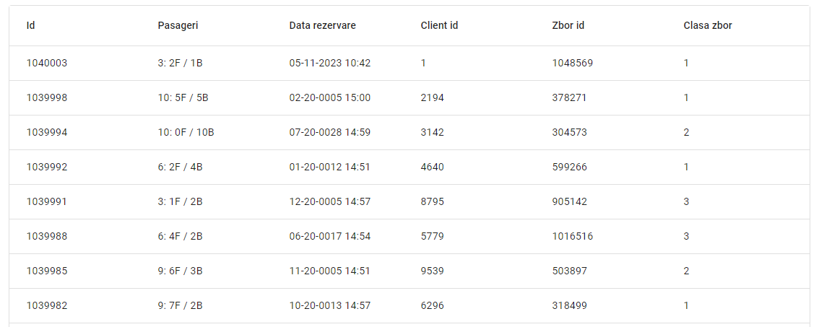

Deci, informația a fost cu succes inserată doar în fragmentul corespunzător.

De asemenea, verificăm introducerea unei noi metode de plată la nivelul bazei de date *lowcost*. Din moment ce tabela *metoda plată* este replicată, informația va fi propagată în fragmentul *non-lowcost*.



Observăm că datele au fost propagate în ambele fragmente: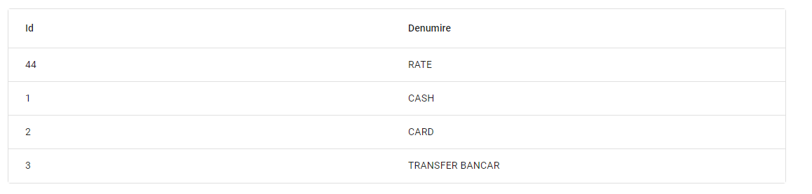

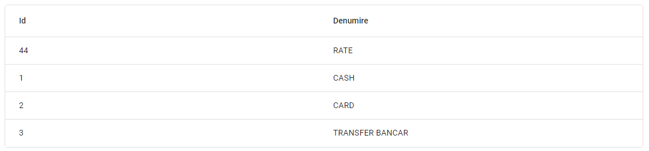

1. Vizualizarea informațiilor la nivelul bazei de date globale

Verificăm că datele inserate pot fi vizualizate prin intermediul bazei de date globale. Accesarea ei se face prin navbar-ul marcat corespunzător:



METODĂ PLATĂ (replicat):

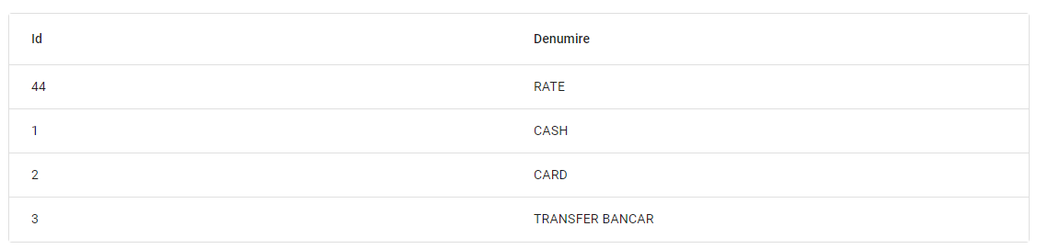

OPERATOR ZBOR (fragmentat orizontal):

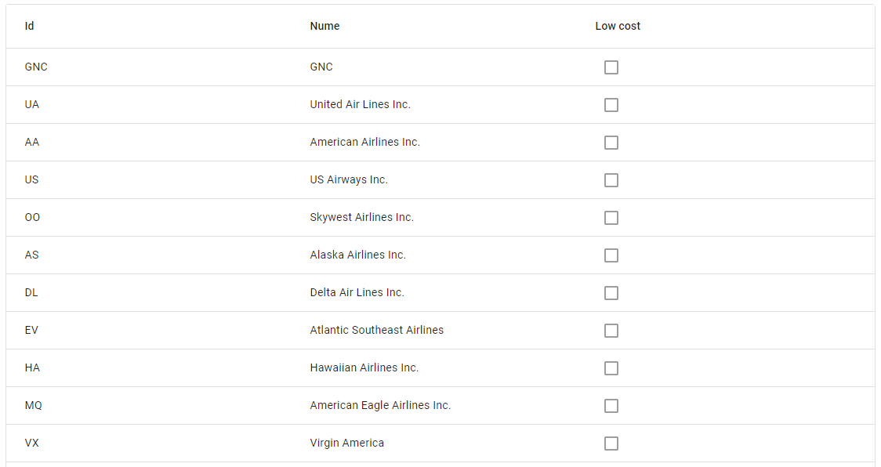

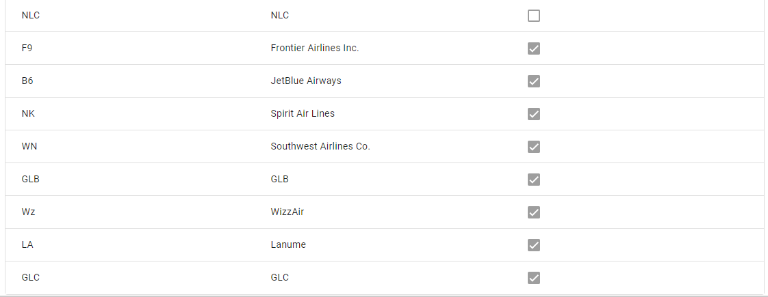

REZERVARE (fragmentat orizontal):

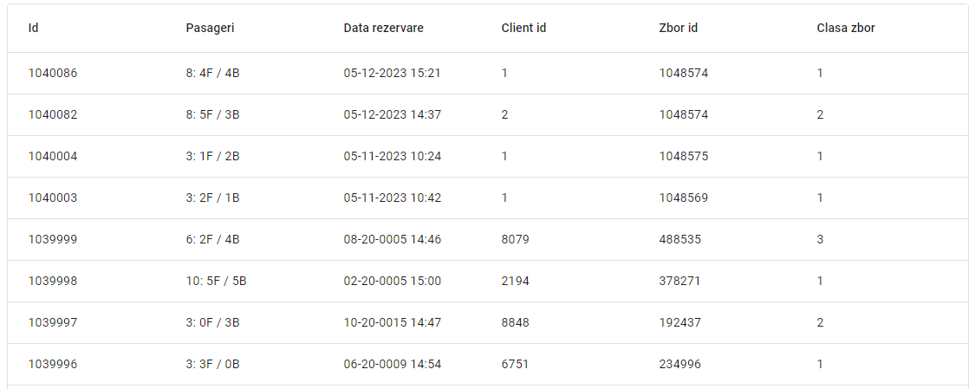

De asemenea, se poate observa că are loc agregarea datelor, în funcție de rezervările *lowcost* și *non-lowcost*.

DESTINAȚIE (replicat):

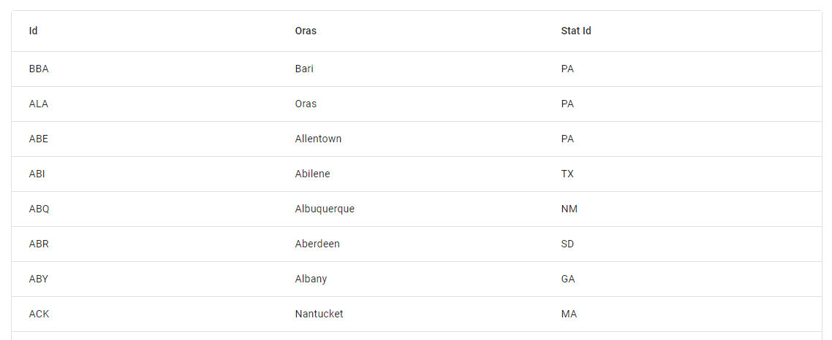

PLATĂ (fragmentat orizontal):

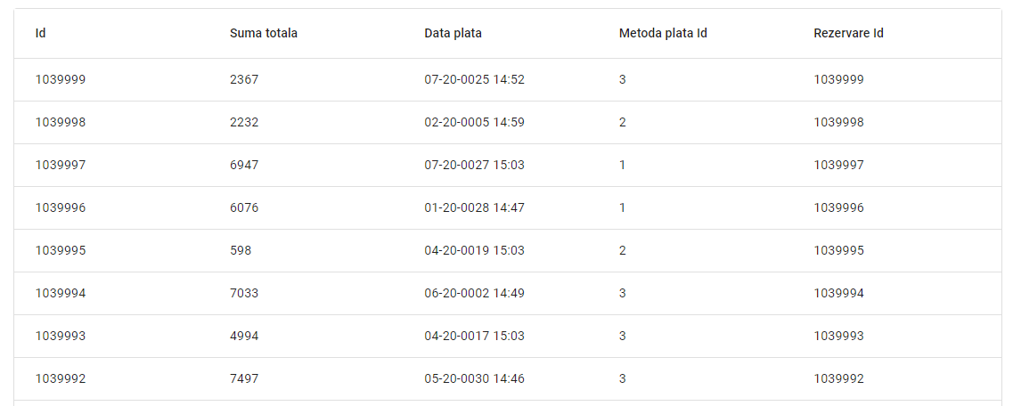

AERONAVE (replicat):

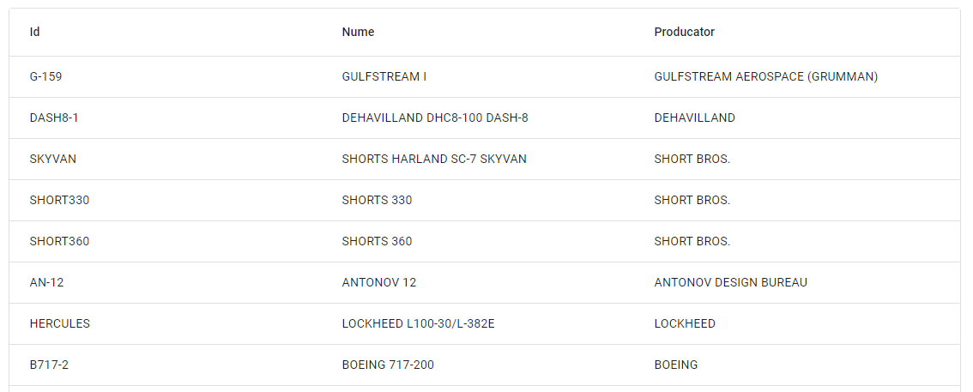

STATE (replicat):

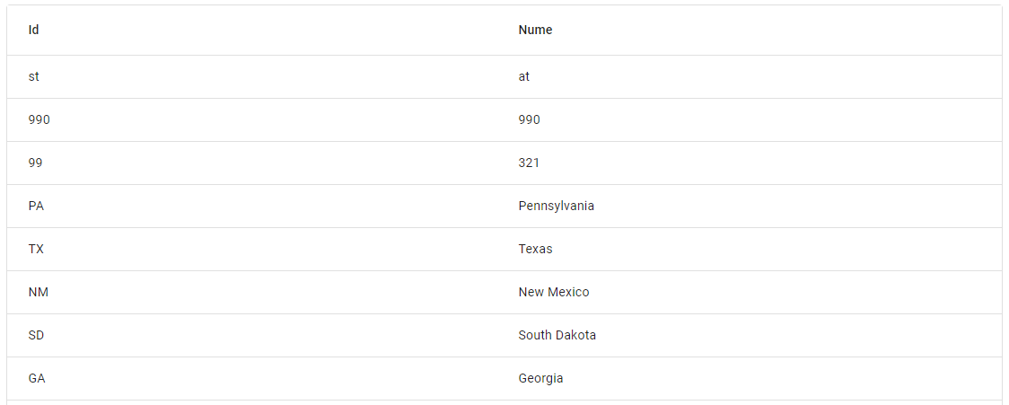

1. Vizualizarea la nivelul bazei de date globale a modificărilor aplicate asupra datelor stocate în bazele de date locale

Putem verifica la nivelul bazei de date globale faptul că modificările efectuate la cerința 1 funcționează. Se verifică fiecare tabel în parte:

OPERATOR ZBOR (fragmentare orizontală):

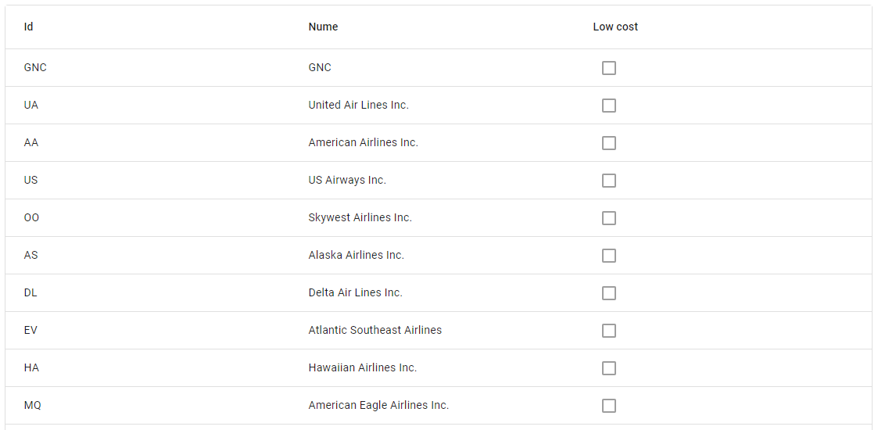

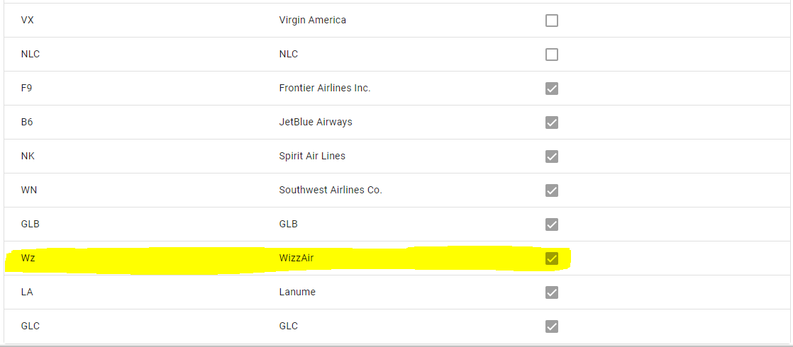

REZERVARE (fragmentare orizontală):

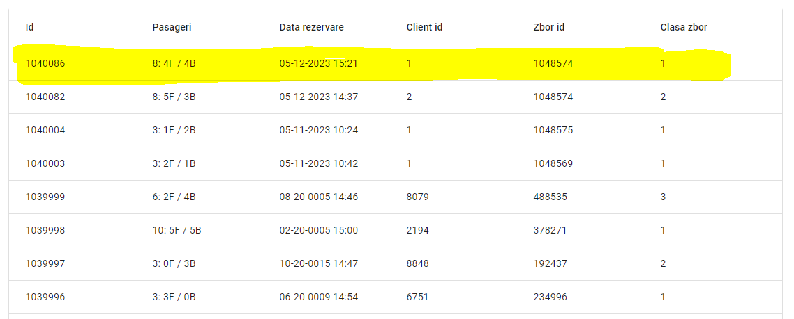

METODĂ PLATĂ (replicat):

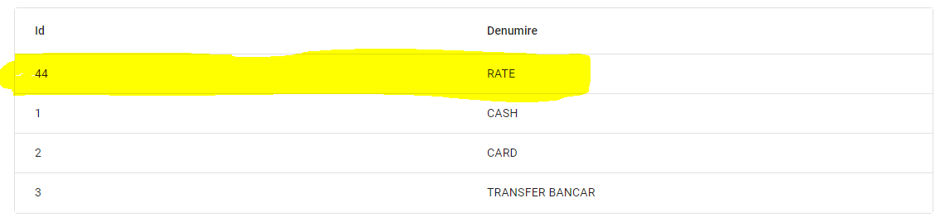

CLIENT (fragmentare verticală):

Pentru client, introducem date la nivelul bazei de date *lowcost*:

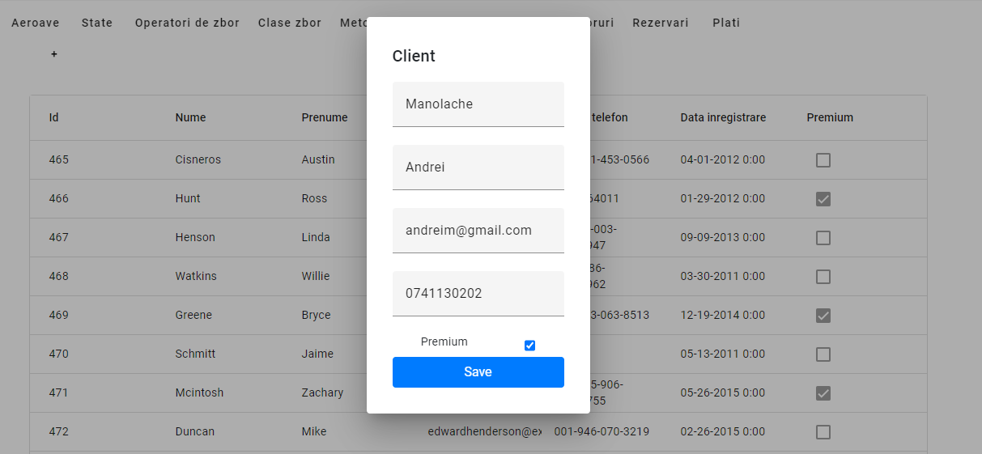

Verificăm din modulul *global* faptul că inserarea a avut loc cu succes:

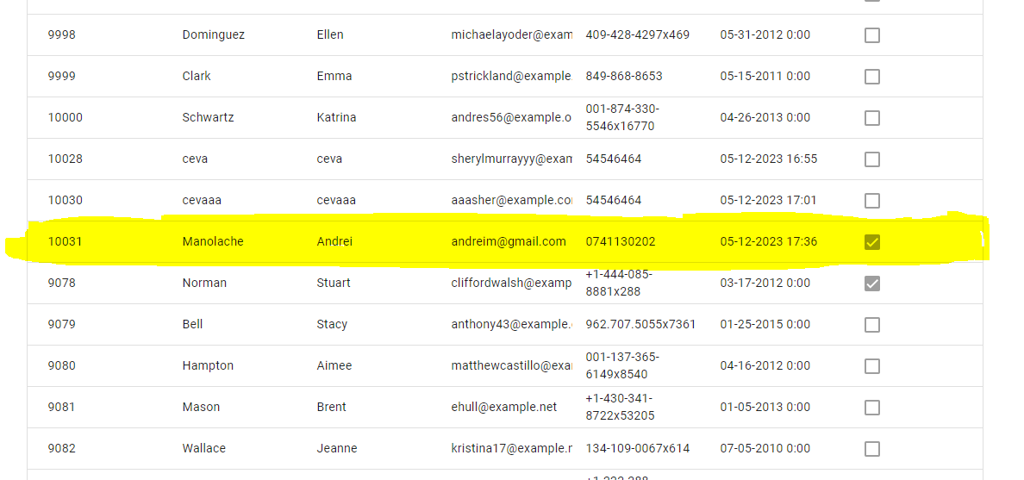

1. Verificarea propagării operațiilor LMD de la nivelul bazelor de date locale în baza de date globală

Pentru aceasta, se testează prin introducerea unei noi aeronave (tabelă replicată prin intermediul vizualizării):

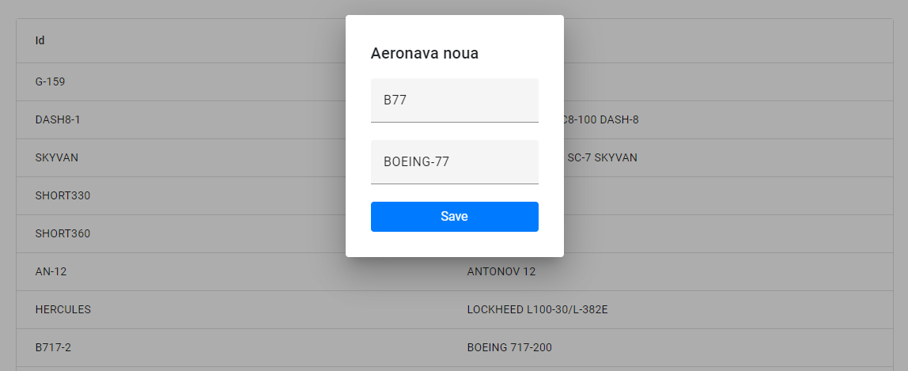

După ce inserarea a avut loc cu succes, se verifică cele 2 tabele replicate:

LOWCOST:

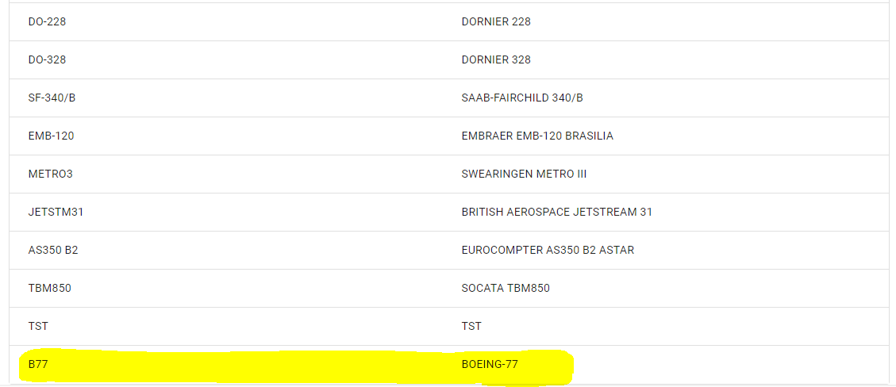

NONLOWCOST:

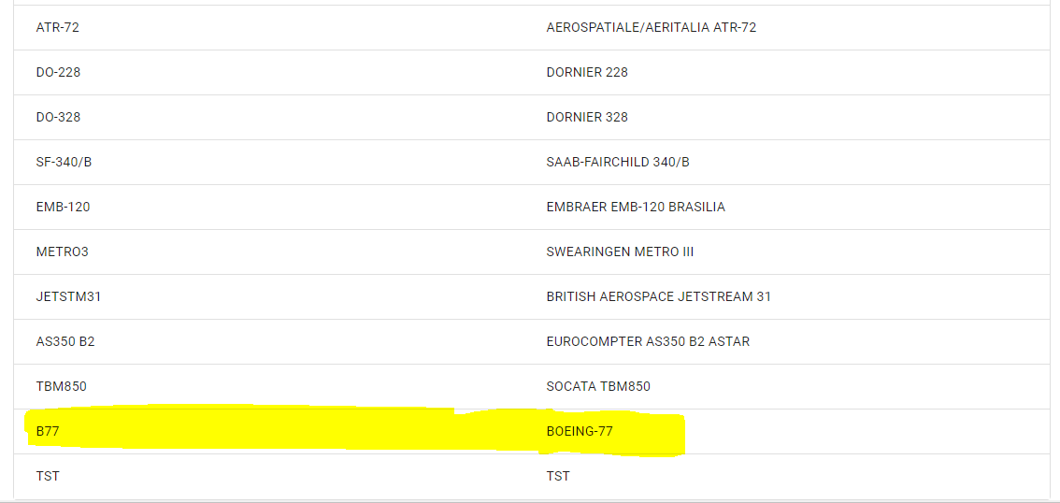

De asemenea, entitatea va apărea și în global:

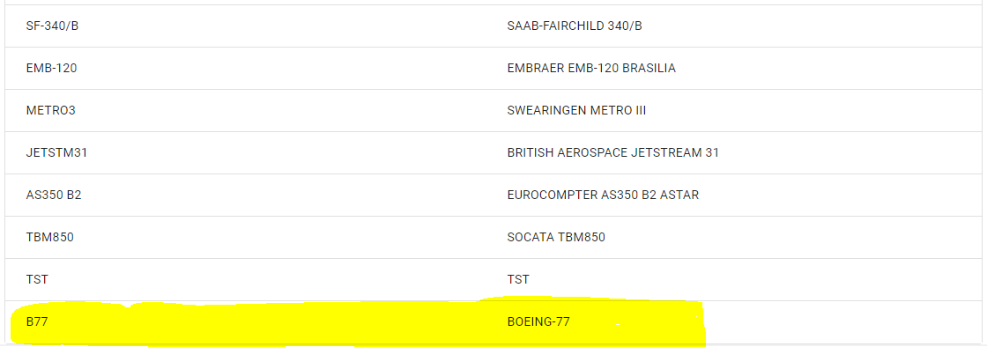

Procedăm la fel cu entitatea *Stat* (entitate replicată):

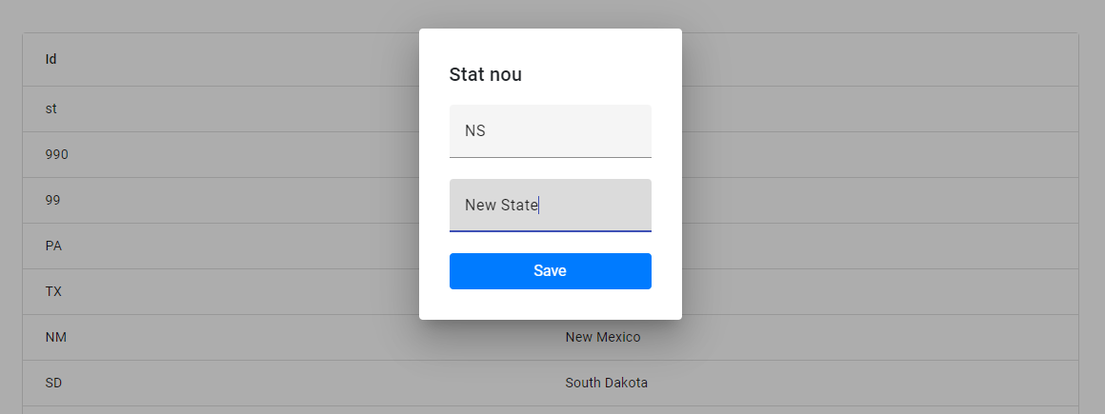

Se verifică, pe rând, faptul că a fost inserat în cele 2 baze de date diferite:

LOWCOST:

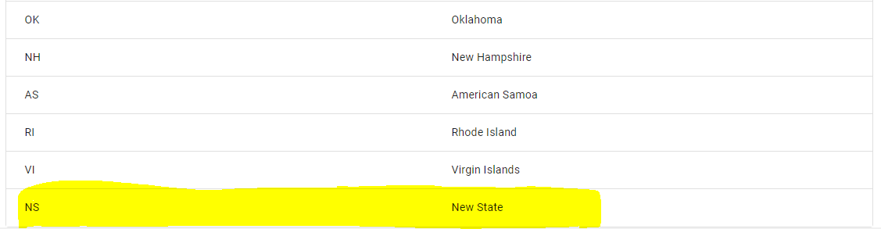

NON-LOWCOST:

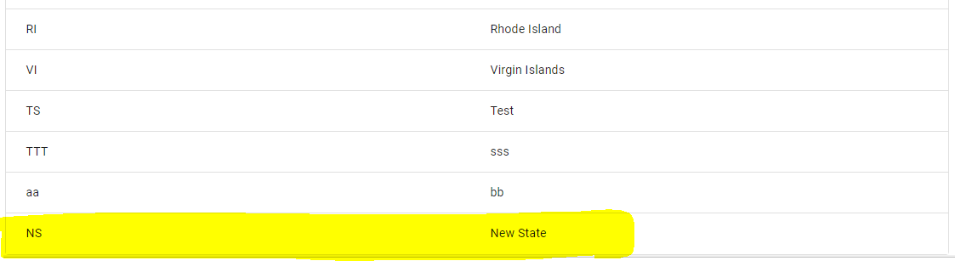

Pentru entitatea *Zbor* (enitate fragmentată orizontal), se creează un zbor *lowcost*:

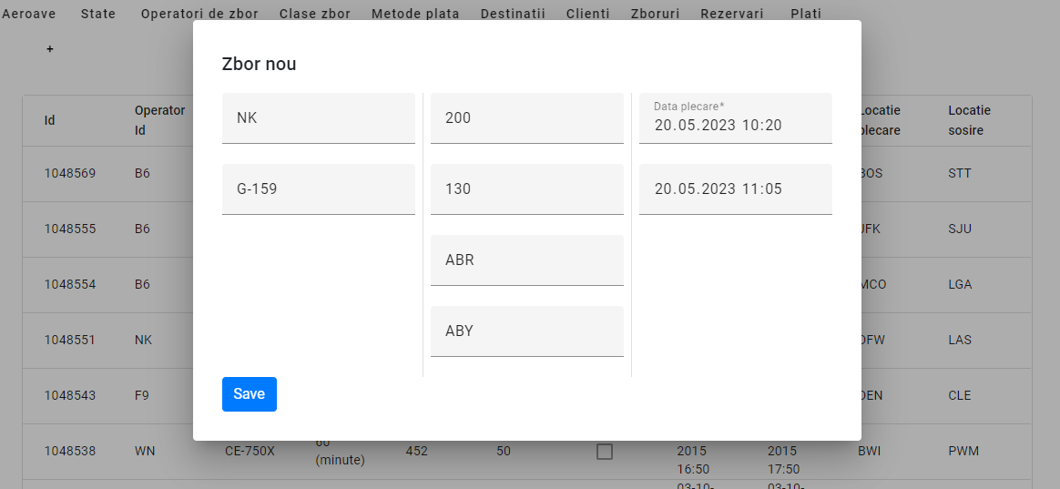

Se verifică existența lui în baza de date corespunzătoare fragmentării *lowcost*:

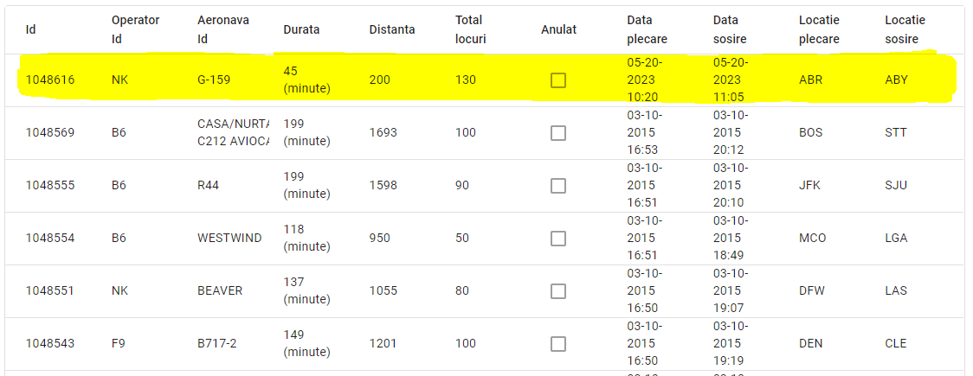

Se observă această nouă înregistrare nu se află în baza de date corespunzătoare datelor *non-lowcost*:

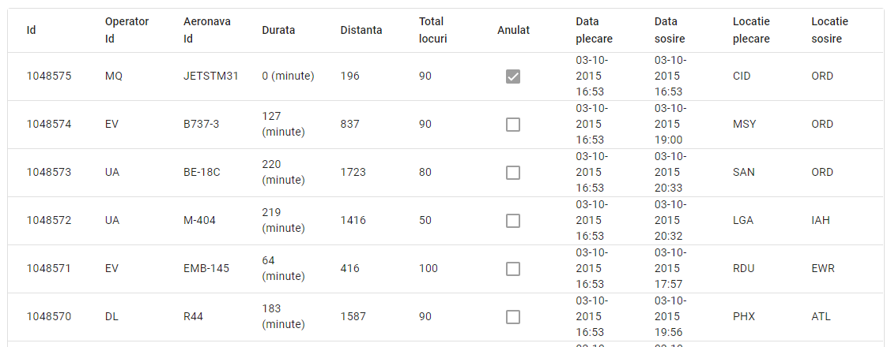

În baza de date globală se pot vedea toate înregistrările, inclusiv aceasta:

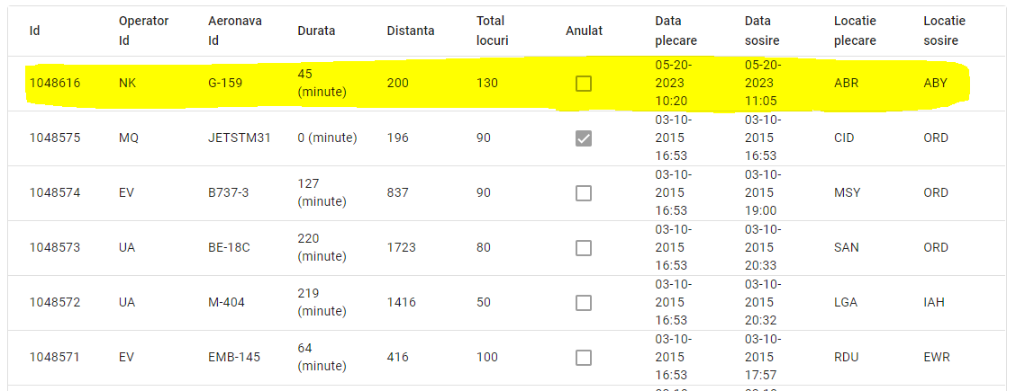

Repetăm scenariul cu entitatea *Client* pentru care există replicare și fragmentare verticală:

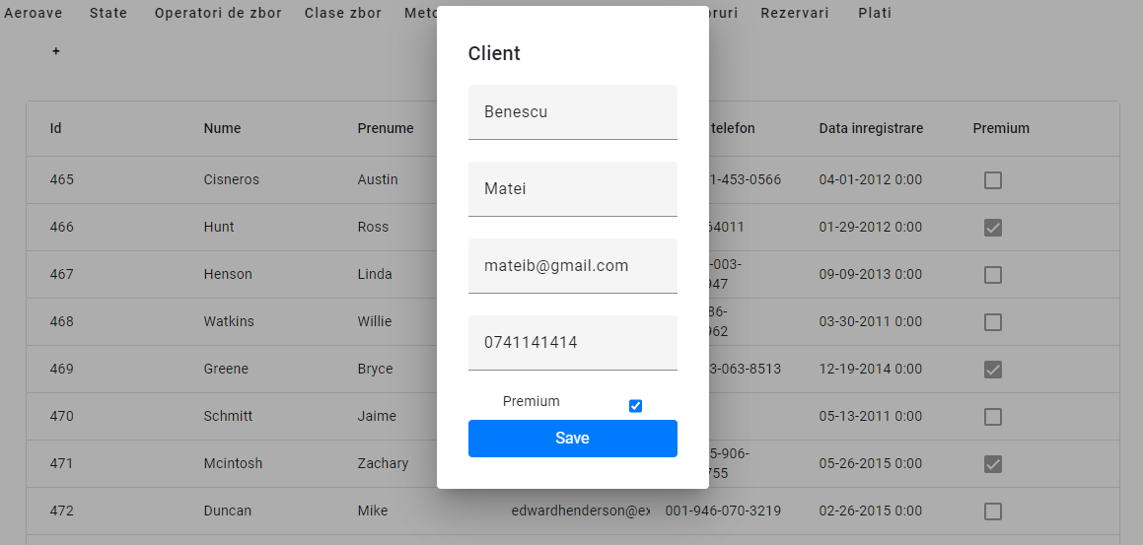

Se verifică existența noii înregistrări:

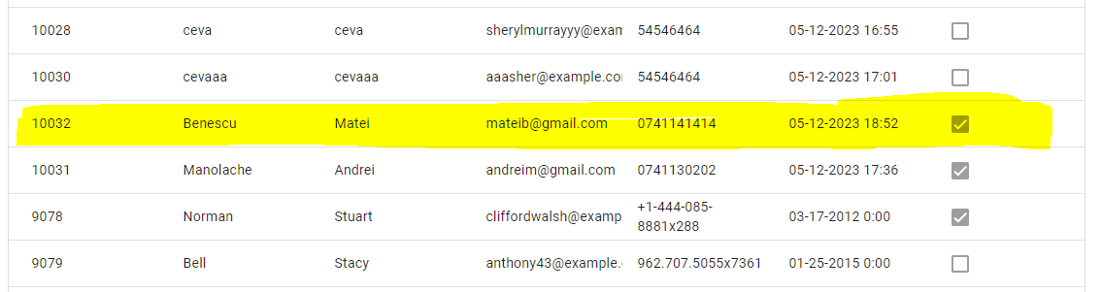

Pentru entitatea *Plata* (fragmentare orizontală) se introduce o nouă înregistrare:

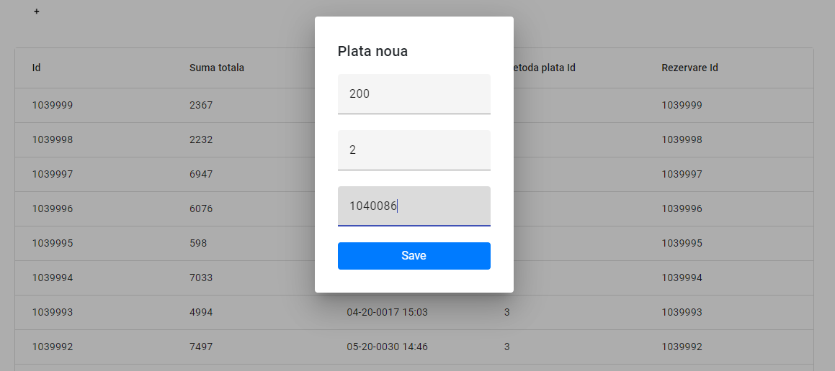

Aceasta este adăugată în baza de date corespunzătoare în funcție de rezervarea pentru care se face plata. Dacă rezervarea este pentru un zbor *lowcost*, atunci va fi inserată doar în baza de date *lowcost*, altfel va fi adăugată în *non-lowcost*. În cazul de față, rezervarea cu id-ul *1040086* este una de tip *non-lowcost*.

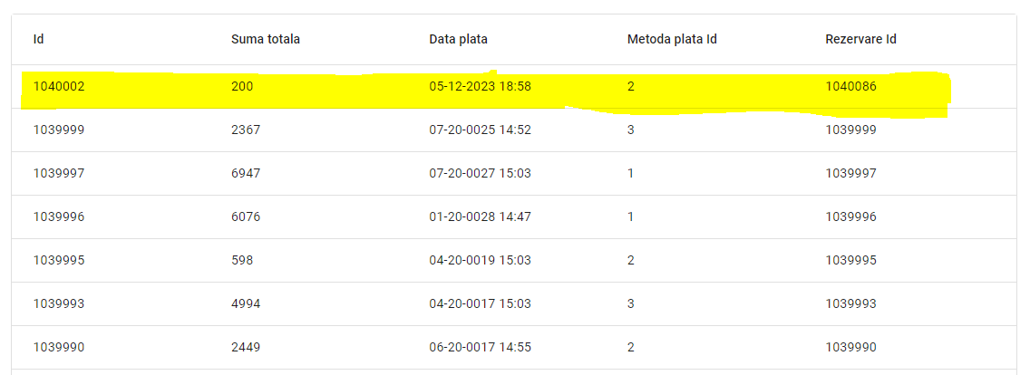

Se verifică că aceasta nu este inserată în baza de date destinată plăților *lowcost*:

